Документ предоставлен КонсультантПлюс

АДМИНИСТРАЦИЯ ГОРОДА АЧИНСКА
КРАСНОЯРСКОГО КРАЯ

ПОСТАНОВЛЕНИЕ
от 18 ноября 2022 г. N 397-п

ОБ УТВЕРЖДЕНИИ СТАНДАРТА ОРГАНИЗАЦИИ ОБЪЕКТОВ
ДОРОЖНОГО СЕРВИСА

В соответствии с Федеральным законом от 06.10.2003 N 131-ФЗ "Об общих принципах организации местного самоуправления в Российской Федерации", Решением Ачинского городского Совета депутатов Красноярского края от 22.06.2022 N 25-158р "Об утверждении Правил благоустройства города Ачинска и о признании утратившими силу некоторых Решений Ачинского городского Совета депутатов", руководствуясь статьями 36, 40, 55 Устава города Ачинска, постановляю:
1. Утвердить Стандарт организации объектов дорожного сервиса согласно приложению.
2. Контроль исполнения Постановления возложить на начальника отдела архитектуры и градостроительства администрации города Ачинска - Главного архитектора города М.А. Рогову.
3. Опубликовать Постановление в газете "Ачинская газета" и разместить его на официальном сайте органов местного самоуправления города Ачинска: www.adm-achinsk.ru.
4. Постановление вступает в силу в день, следующий за днем его официального опубликования.

Глава
города Ачинска
И.П.ТИТЕНКОВ

СТАНДАРТ
ОРГАНИЗАЦИИ ОБЪЕКТОВ ДОРОЖНОГО СЕРВИСА

Раздел 1. ОБЛАСТЬ ПРИМЕНЕНИЯ СТАНДАРТА

1.1. ВВЕДЕНИЕ

В соответствии с Федеральным законом от 8 ноября 2007 года N 257-ФЗ "Об автомобильных дорогах и о дорожной деятельности в Российской Федерации",
объекты дорожного сервиса - здания, строения, сооружения, иные объекты, предназначенные для обслуживания участников дорожного движения по пути следования (автозаправочные станции, автостанции, автовокзалы, гостиницы, кемпинги, мотели, пункты общественного питания, станции технического обслуживания, подобные объекты, а также необходимые для их функционирования места отдыха и стоянки транспортных средств).
Требования и рекомендации к объектам дорожного сервиса, устанавливаемые настоящим Стандартом, распространяются на все вышеперечисленные объекты на территории Красноярского края.
Стандарт организации объектов дорожного сервиса (далее - ОДС) Красноярского края содержит обязательные требования к внешнему виду, благоустройству прилегающей территории, рекомендации и методические указания по разработке проектов благоустройства, ремонта, реконструкции, капитального ремонта ОДС и прилегающих к ним территорий, их последующему содержанию и эксплуатации.
Настоящий Стандарт одновременно решает две важные задачи:
В первую очередь, Стандарт предназначен для использования при подготовке технических условий на согласование размещения объектов дорожного сервиса, в том числе - в качестве инструмента для определения соответствия/несоответствия внешнего вида ОДС, имеющейся инфраструктуры и благоустройства действующим требованиям, грамотного формирования технического задания на разработку проектов строительства, реконструкции ОДС, контроля соответствия внешнего вида ОДС действующим требованиям, контроля содержания и эксплуатации данных объектов.
Вторая важная задача Стандарта - предоставить владельцам существующих ОДС, разработчикам проектов благоустройства, реконструкции, капитального ремонта ОДС и прилегающих к ним территорий, проектов строительства (обустройства) ОДС наглядные методические рекомендации, учитывающие региональную специфику, особенности природно-климатических условий городских и сельских поселений края, уровень их социально-экономического развития.
Объекты дорожного сервиса - это важные элементы автомобильных дорог общего пользования, от внешнего вида и степени комфортности которых зависит не только удобство и безопасность всех участников автомобильного передвижения между населенными пунктами Красноярского края, но и общее впечатление от Красноярского края как региона Енисейской Сибири, формирующее имидж территории и оказывающее влияние на ее инвестиционную привлекательность.
Внедрение положений Стандарта не только значительно улучшит визуальное качество среды автомобильных дорог Красноярского края и обеспечит комфорт участников автомобильного движения, но также может послужить катализатором для социально-экономического роста муниципальных образований Красноярского края.
Оценка существующих ОДС на предмет соответствия данному Стандарту осуществляется органом местного самоуправления муниципального образования на основании опросного листа, являющегося приложением к настоящему Стандарту. В случае несоответствия каких-либо позиций опросного листа требованиям Стандарта владелец ОДС по предписанию органа местного самоуправления муниципального образования должен принять меры по приведению ОДС в соответствие с требованиями Стандарта.
Размещение ОДС на автомобильной дороге допускается при наличии согласия в письменной форме владельца автомобильной дороги. Это согласие должно содержать технические требования и условия, подлежащие обязательному исполнению лицами, осуществляющими строительство, реконструкцию в границах придорожных полос автомобильной дороги таких объектов согласно Федеральному закону N 257-ФЗ от 08.11.2007 "Об автомобильных дорогах и о дорожной деятельности в Российской Федерации и о внесении изменений в отдельные законодательные акты Российской Федерации".
Стандарт распространяется на существующие, строящиеся и проектируемые ОДС. Сроки и порядок приведения существующих ОДС в соответствие с требованиями, установленными настоящим Стандартом, определяются уполномоченными органами.
При проектировании ОДС проектная документация разрабатывается в соответствии с требованиями СП 34.13330.2021 - Автомобильные дороги. Актуализированная редакция СНиП 2.05.02-85*, иной действующей нормативно-технической документацией, и согласовывается с владельцем автомобильной дороги.
Внедрение Стандарта должно способствовать созданию благоприятных условий:
- для привлечения инвестиций в развитие современной придорожной инфраструктуры, в том числе в части строительства современных ОДС, а также многофункциональных придорожных комплексов высокого уровня обслуживания;
- для модернизации, упорядочения внешнего вида существующих ОДС и активизации процесса благоустройства их территорий;
- для расширения спектра предоставляемых услуг на существующих ОДС;
- для создания объектов, важных с социальной точки зрения - "фермерских рынков" как цивилизованной формы торговли продукцией личных подсобных хозяйств (перебазирование стихийных точек несанкционированной торговли у обочин автомобильных дорог на прилегающие оборудованные торговые площадки) и иных аналогичных объектов, направленных на максимальную реализацию экономического потенциала территорий, прилегающих к автомобильным дорогам региона.

1.2. КЛАССИФИКАЦИЯ ОБЪЕКТОВ ДОРОЖНОГО СЕРВИСА (ТИПОЛОГИЯ ОБЪЕКТОВ)

По результатам обследования и анализа существующих объектов дорожного сервиса, расположенных на автомобильных дорогах общего пользования Красноярского края, произведена классификация ОДС по типам/видам в зависимости от их функционального назначения, места расположения, исполнения (степени стационарности) и составлена итоговая матрица типов и видов ОДС.
В зависимости от места размещения ОДС:
Категория I - на территории города (населенного пункта) или в непосредственной близости (в радиусе 10 км) от города (населенного пункта);
Категория II - в отдалении (более 10 км) от границ населенных пунктов (на трассе);
В зависимости от исполнения - объекты капитального строительства (ОКС), временные сооружения (ВС).

Таблица 1

Классификация объектов дорожного сервиса

N | Типы ОДС | Виды ОДС |  |  | Обозначение с учетом места размещения
 | Пункты проживания | Мотель (ОКС) | Кемпинг (ВС)
1 | В зависимости от вместимости | М - сверхмалые (до 20 номеров, но не менее 10 номеров) | К (не менее 10 спальных мест) |  | М I, М II, К I, К II
 |  | М+ - малые до 100 номеров (не более 150 гостей) |  |  | М + I, М + II
2 | Пункты заправки и техобслуживания (ВС, ОКС) | АЗС Автозаправочная станция (ВС, ОКС) | СТО станция технического обслуживания | ШМ шиномонтажная мастерская (ВС) | АЗС (ВС) I, АЗС (ВС) II, АЗС (ОКС) I, АЗС (ОКС) II СТО I, СТО II  ШМ I, ШМ II
3 | Пункты общественного питания (ОКС, ВС) | ПП-К Кафе (столовая) | ПП-Б Буфет |  | ПП-К I, ПП-К II, ПП-Б I, ПП-Б II
4 | Пункты торговли (ВС) | ПТ-К Киоск | ПТ-П Павильон |  | ПТ-К I, ПТ-К II, ПТ-П I, ПТ-П II
5 | Многофункциональный комплекс сервиса (ОКС/ВС) |  |  |  | МКС I, МКС II

ОСНОВНЫЕ ТИПЫ И ВИДЫ ОДС:
Пункт проживания - средство размещения, предназначенное для отдыха участников дорожного движения, в котором предоставляются гостиничные услуги, в капитальном или некапитальном исполнении.
Мотель - вид гостиниц, размещенных в границах полосы отвода автомобильной дороги или придорожных полос автомобильных дорог, с автостоянкой, предназначенных для отдыха участников дорожного движения, вход в номера которых может быть осуществлен с улицы (с места парковки автомобиля).
Кемпинг - сезонный гостиничный комплекс, оборудованный коттеджами облегченного типа, временными сооружениями для отдыха (палатки, юрты и т.п.) или местами для их установки, парковкой, в том числе для транспортных средств с прицепами-дачами (автокемперами), обеспечивающий организацию отдыха на принципах самообслуживания.
Пункт заправки и технического обслуживания - это обособленный участок с комплексом зданий и/или сооружений, оснащенных соответствующим оборудованием, установками, приборами, инструментом и материалами для качественного и своевременного выполнения работ по выдаче топлива транспортным средствам, зарядке электротранспорта, техническому обслуживанию и ремонту транспортных средств.
Автозаправочная станция - имущественный комплекс, предназначенный для приема, хранения и выдачи топлива транспортным средствам (кроме гусеничного транспорта), а также зарядки электротранспорта.
Станция технического обслуживания - имущественный комплекс, предназначенный для круглогодичного производства ремонта и технического обслуживания транспортных средств.
Шиномонтажная мастерская - имущественный комплекс, предназначенный для ремонта (замены) автомобильных, мотоциклетных и велосипедных камер, покрышек, балансировки колес, замены колодок и прочих специализированных автомобильных услуг.
Пункт общественного питания - имущественный комплекс, предназначенный для производства, реализации и (или) организации потребления продукции общественного питания.
Кафе - предприятие питания, предоставляющее потребителю услуги по организации питания и досуга или без досуга, с предоставлением ограниченного, по сравнению с рестораном, ассортимента продукции и услуг, реализующее фирменные, заказные блюда, кондитерские и хлебобулочные изделия, алкогольные и безалкогольные напитки, покупные товары, в т.ч. табачные изделия.
Столовая - предприятие (объект) общественного питания, осуществляющее приготовление и реализацию с потреблением на месте разнообразных блюд и кулинарных изделий в соответствии с меню, различающимся по дням недели.
Буфет - предприятие общественного питания, находящееся в общественных зданиях, реализующее с потреблением на месте ограниченный ассортимент продукции общественного питания из полуфабрикатов высокой степени готовности, в т.ч. холодные и горячие блюда, закуски, мучные кулинарные, хлебобулочные и кондитерские изделия, алкогольные и безалкогольные напитки, покупные товары, в т.ч. табачные изделия.
Пункт торговли - имущественный комплекс, предназначенный для продажи товаров, необходимых участникам дорожного движения по пути их следования (продуктов питания, технических жидкостей и автомобильных принадлежностей, сувенирной и печатной продукции и т.п.).
Киоск - нестационарный торговый объект, представляющий собой одноэтажное сооружение общей площадью до 20 кв. м, предназначенное для оптовой или розничной торговли, без торгового зала (без доступа покупателей внутрь сооружения) с замкнутым пространством, внутри которого оборудовано одно рабочее место продавца и осуществляется хранение товарного запаса.
Павильон - нестационарный торговый объект, представляющий собой сооружение, предназначенное для оптовой или розничной торговли, имеющее торговый зал и рассчитанное на одно или несколько рабочих мест, с обслуживанием покупателей внутри помещения.
Многофункциональный комплекс сервиса - имущественный комплекс, представляющий собой совокупность объектов дорожного и придорожного сервиса, включающую парковки для транспортных средств, площадки отдыха, туалеты, автозаправочные станции, пункты питания, торговли и мойки, мотели (кемпинги), станции технического обслуживания, автостоянки, вертолетные площадки и площадки аварийно-спасательных служб, привлекаемых для ликвидации последствий дорожно-транспортных происшествий, специализированные автостоянки служб эвакуации транспортных средств, а также другие объекты, обеспечивающую широкий спектр сервисных услуг для участников дорожного движения.

Раздел 2. ФУНКЦИОНАЛЬНЫЕ РЕШЕНИЯ ПО ТИПАМ ОБЪЕКТОВ

ТРЕБОВАНИЯ К ОРГАНИЗАЦИИ ТЕРРИТОРИИ, ФУНКЦИОНАЛЬНОМУ СОСТАВУ, ОПРЕДЕЛЕНИЕ СУЩЕСТВУЮЩИХ И ПРОЕКТНЫХ ПЛАНИРОВОЧНЫХ РЕШЕНИЙ СЕРВИСА СОГЛАСНО СФОРМИРОВАННОЙ ТИПОЛОГИИ

При планировании размещения ОДС, и в особенности многофункциональных зон, необходимо учитывать потребности четырех основных категорий пользователей автомобильных дорог:
- водители большегрузного транспорта (перевозчики);
водители и пассажиры автотранспорта, предназначенного для пассажирских перевозок;
- водители и пассажиры легкового транспорта;
- сотрудники служб организации дорожного движения, транспортного надзора и эксплуатации автомобильных дорог.
Территория ОДС в общем случае по функциональному назначению должна иметь три зоны:
- для обслуживания автомобилей (АЗС, СТО, стоянки);
- для обслуживания водителей и пассажиров (места отдыха с элементами декоративного озеленения и художественного оформления, пункты питания и торговли, мотели, кемпинги);
- санитарно-гигиеническую зону (общественный туалет, мусоросборники и т.п.).
Как правило, зону обслуживания транспортных средств располагают как можно ближе к дороге
Принципиальные решения функциональных зон ОДС и требования по их организации.
Виды планировочных решений территории ОДС и их комплексов относительно основной дороги сводятся к двум основным схемам - линейной и тупиковой. Линейная схема предусматривает отдельные въезд и выезд с организацией одностороннего движения.
Удаление кромки покрытия на стоянке от края проезжей части основной дороги должно быть не менее 6 м (минимально допустимое удаление независимо от категории дороги составляет - 2,7 м).
Территорию объектов, расположенных согласно линейной схеме, отделяют от основной дороги полосой зеленых насаждений либо островком безопасности шириной 6 - 20 м.
При этом основное здание ОДС должно быть расположено в наиболее удаленной по отношению к основной дороге части территории на расстоянии не менее 30 м от края проезжей части основной дороги. В случае расположения объектов сервиса (пунктов питания и торговли) на территории придорожных населенных пунктов это расстояние должно быть не менее 20 м.
Тупиковая схема представляет собой соединение территории объекта с дорогой одним подъездом, проектируемым как примыкание, по которому осуществляются въезд на территорию и выезд с нее.
Ширина проезжей части такого подъезда должна быть не менее 4,5 м с обочинами по 1,75 м, укрепленными по 0,75 м с каждой стороны.
Подъезд должен заканчиваться стоянкой с расчетным количеством стояночных мест для автомобилей, а также включать площадку для разворота.

2.1. МОТЕЛИ

Мотель представляет собой гостиницу для автотуристов, придорожный отель, в котором кроме комфортабельных номеров и общего туристского обслуживания предоставляются места для стоянки автомашин и возможность технического обслуживания транспортных средств.
Мотели могут быть коттеджного, корпусного типов, в виде гостиницы из блокированных домиков.
Мотели следует размещать вблизи автомобильной дороги, при этом расстояние от дороги до здания мотеля следует принимать не менее 50 м. Земельные участки, предназначенные для размещения мотелей, должны размещаться вне зон загрязнения воздушного бассейна, водоемов и почвы.
Вместимость мотелей на автомобильных дорогах общего пользования определяют с учетом численности проезжающих автотуристов и интенсивности движения транспортных средств междугородных перевозок (но не менее 10 номеров). Число мест на автостоянках принимается не менее 50% числа номеров.
ФУНКЦИОНАЛЬНЫЙ СОСТАВ МОТЕЛЯ
Обязательные требования по функциональному составу: автостоянки для легкового автотранспорта, пункты питания, теплые туалеты, средства связи, позволяющие обеспечить возможность вызова экстренных служб, специально оборудованные места для курения, прачечные, душевые кабины, мусоросборники, банкоматы, автоматы по оплате услуг связи и пункт медицинской помощи, охраняемые площадки для стоянки транспортных средств.
Рекомендации по функциональному составу:
Площадки для отдыха, автостоянки (пункты отстоя) грузового автотранспорта, автостоянки для автобусов, посты самообслуживания с мойкой, пункты технического обслуживания, станции технического обслуживания автомобилей с полным или неполным комплексом технического обслуживания и текущего ремонта.

МИНИМАЛЬНЫЙ ПЕРЕЧЕНЬ УСЛУГ

- горячее и холодное водоснабжение (круглосуточно); в районах с перебоями в водоснабжении необходимо иметь емкость для минимального запаса воды не менее чем на сутки;
- канализация;
- отопление в жилых и общественных помещениях;
- вентиляция (естественная или принудительная), обеспечивающая нормальную циркуляцию воздуха;
- естественное и искусственное освещение в номерах;
- телекоммуникационные сервисы (телефон, вайфай).
В местах размещения, предназначенных для ночлега, должны быть предусмотрены аварийные выходы, лестницы, информационные указатели для обеспечения свободной ориентации как в обычной, так и в чрезвычайной ситуации.
Используемые элементы благоустройства:
Твердые типы покрытий, сопряжения, элементы озеленения, осветительное оборудование, уличная мебель, мусоросборники, малые архитектурные формы, информационные конструкции.

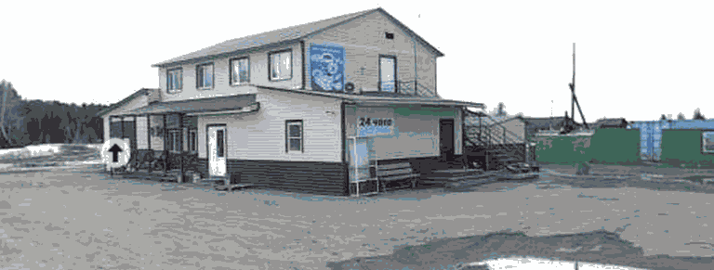

Существующее состояние

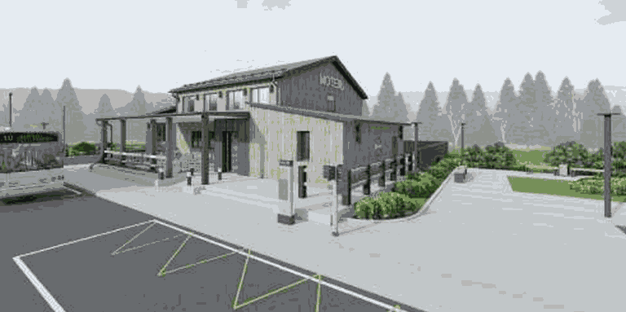 | 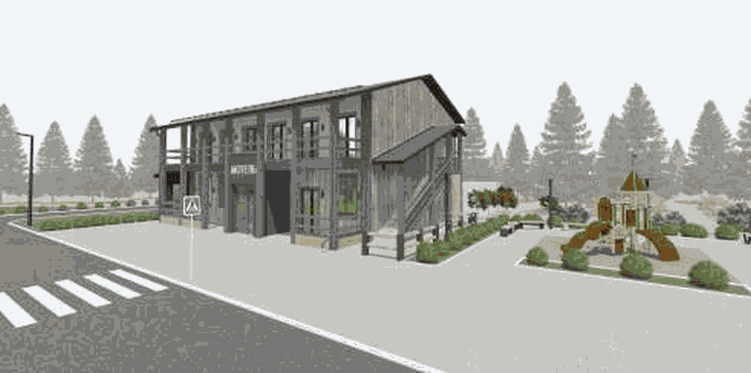
Проектное предложение вариант 1 | Проектное предложение вариант 2

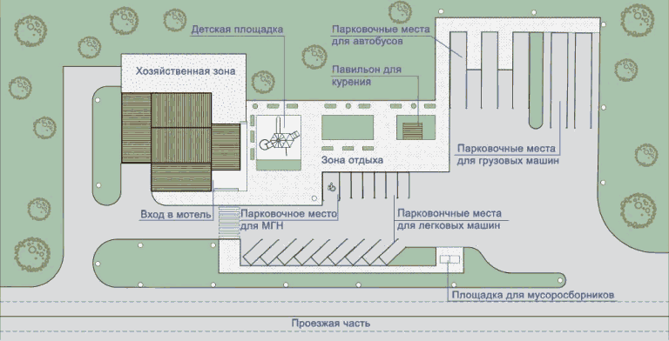
Планировочное решение (генплан)

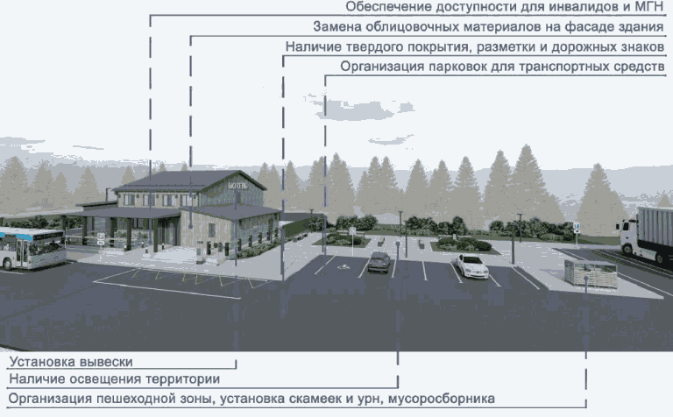

Вариант 1. Пример приведения мотеля к требованиям Стандарта с минимальным перечнем работ

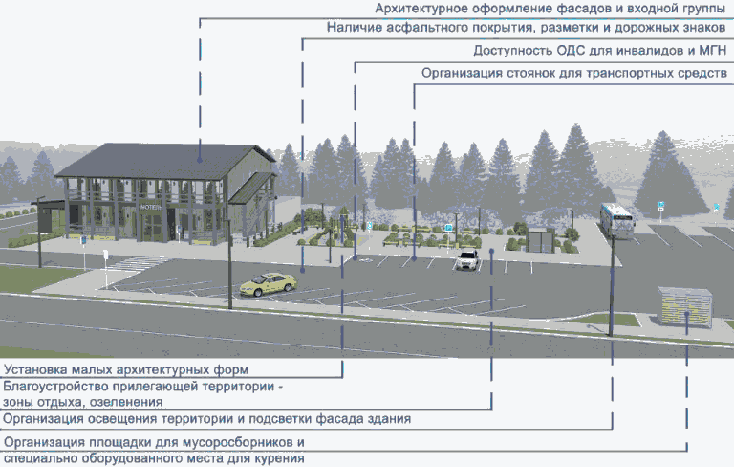

Вариант 2. Пример приведения мотеля к требованиям Стандарта с расширенным перечнем работ.
ОСНОВНОЕ ЗДАНИЕ МОТЕЛЯ ПРЕДСТАВЛЯЕТ СОБОЙ КАПИТАЛЬНОЕ ЗДАНИЕ СО СЛЕДУЮЩИМИ ЭЛЕМЕНТАМИ:
Кровля - это верхний элемент крыши, который защищает здание от атмосферных осадков, дождевой и талой воды, механических воздействий, а также служит для теплоизоляции здания. Варианты материалов кровли приведены в таблице 10 пункта 4.2 настоящего Стандарта.
Система наружного водостока выполняется в соответствии с цветовым решением кровли или в неокрашенном оцинкованном варианте. Не допускается высота свободного падения воды из выходного отверстия трубы более 200 мм от поверхности земли (твердого покрытия).
Фасады - наружные стены здания, которые подразделяются на главный фасад, боковые и дворовый. Отделка фасада должна соответствовать требованиям, определенным в таблицах 10, 11 раздела 4 настоящего Стандарта.
Элементы остекления - окна, витражи. Не допускается сплошная оклейка элементов остекления.
Входные группы - представляют собой входы для посетителей, которые могут быть оборудованы закрытым тамбуром, козырьком, декоративными архитектурными элементами (колонны, пилястры, балясины и т.д.). Не допускается оклеивание поверхностей любыми способами и материалами.
Входные двери в мотель могут быть выполнены из металла (с порошковой окраской, декорированием), древесины, с применением стекла, полимерных материалов. Оптимальная ширина входной двери в свету составляет 90 - 120 см, высота входной конструкции должна быть не менее 190 см.
Тип входной двери - распашная с открыванием наружу (в соответствии с требованиями пожарной безопасности). Чтобы входная дверь была максимально комфортной в пользовании, рекомендуется оснащать ее доводчиком, обеспечивающим автоматическое закрывание створки; электромагнитным замком, управление которым может осуществляться удаленно; системой видеонаблюдения.
Отмостка - водонепроницаемое покрытие вокруг здания, предназначенное для защиты фундамента от дождевых вод и паводков. Отмостка выполняется с уклоном в направлении от здания по его периметру в виде бетонной полосы шириной не менее 1 м.
Требования к внешнему виду мотелей (материалы, цветовое решение) приведены в разделе 4 настоящего Стандарта.
Освещение прилегающей территории должно выполняться с учетом требований пункта 3.4 настоящего Стандарта.
Рекламно-информационное оформление мотеля должно соответствовать требованиям пункта 4.3 настоящего Стандарта.

2.2. КЕМПИНГИ

Кемпинг является объектом сезонного действия на период наибольшего пика автотуристов.
Кемпинги представляют собой благоустроенную территорию, обеспеченную необходимой инфраструктурой для размещения летних домиков, палаточных городков, стоянок для трейлеров, мест размещения автокемперов, площадок для стоянки транспортных средств у места проживания.
Вместимость кемпингов на автомобильных дорогах общего пользования определяют с учетом численности проезжающих автотуристов и интенсивности движения транспортных средств междугородных перевозок (но не менее 10 спальных мест для кемпинга).
Земельные участки, предназначенные для обустройства кемпингов, должны размещаться вне зон загрязнения воздушного бассейна, водоемов и почвы.
К объектам кемпинг-размещения относятся стационарные некапитальные сооружения, в том числе мобильные дома, бунгало, жилые модули (легкие каркасные здания и модульные конструкции), кемпинговые палатки и другие виды туристского оборудования (снаряжения), используемые для организации пребывания (ночлега) в кемпинге, автодома, караваны, укрытия, а также питчи.
Питчи - обособленные благоустроенные площадки на территории кемпинга - подразделяются на:
- площадки для установки палаток;
- площадки для стоянки автомобиля (каравана, автодома и т.п.) или установки прочих некапитальных сооружений.
Благоустроенные площадки для размещения кемпинга (питчи) могут быть выполнены в следующих вариантах:
- питчи с твердым или укрепленным покрытием (георешетка, гравий, асфальт, тротуарная плитка и др.) - только для кемпстоянок площадью не менее 36 м;
- питчи для установки палаток с грунтовым покрытием (газонная трава) площадью не менее 50 м;
- универсальные питчи (для автодомов, караванов, мобильных домов и других объектов) различных размеров с укрепленным покрытием (укрепленный грунт, георешетка, гравий и т.д.), выдерживающим нагрузку от автотранспортных средств, площадью не менее 75 м, при этом допускается укрепление покрытия только той части универсального питча, которая предназначена для заезда и стоянки автотранспорта, в виде площадки размерами не менее 3 x 9 м.

ФУНКЦИОНАЛЬНЫЙ СОСТАВ КЕМПИНГА

Обязательные требования по функциональному составу: туалеты, душевые кабины, мусоросборники и павильоны бытового обслуживания, в том числе с местами для индивидуального приготовления и приема пищи, средства связи, позволяющие обеспечить возможность вызова экстренных служб, специально оборудованные места для курения на открытом воздухе.
Рекомендации по функциональному составу:
- Рекомендуется предусматривать детские площадки, спортивные площадки, зоны отдыха, пункты общественного питания;
- Рекомендуется обеспечение телекоммуникационными сервисами (телефон, вайфай);
- Система коммуникаций кемпингов должна предусматривать подключение автокемперов;
- Кемпинги должны быть обеспечены минимальным запасом питьевой воды, не менее чем на сутки, в зависимости от максимального количества туристов, на которое рассчитаны;
- В местах размещения, предназначенных для ночлега, должны быть предусмотрены информационные указатели для обеспечения свободной ориентации как в обычной, так и в чрезвычайной ситуации.
Используемые элементы благоустройства:
Твердые типы покрытий, сопряжения, элементы озеленения, осветительное оборудование, уличная мебель, мусоросборники, малые архитектурные формы, информационные конструкции.
Проектное предложение

Рисунок не приводится.

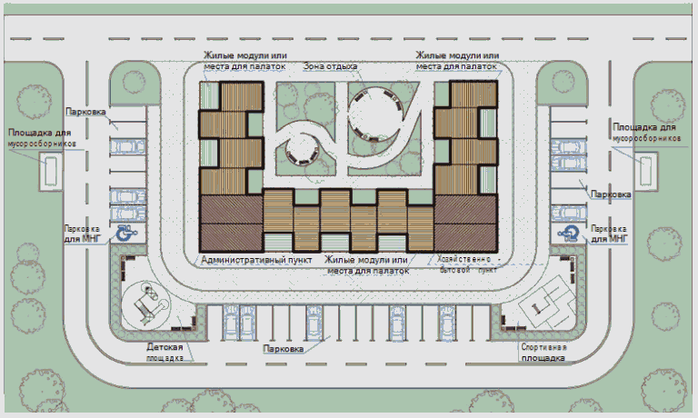
Планировочное решение (генплан): стандартная планировка
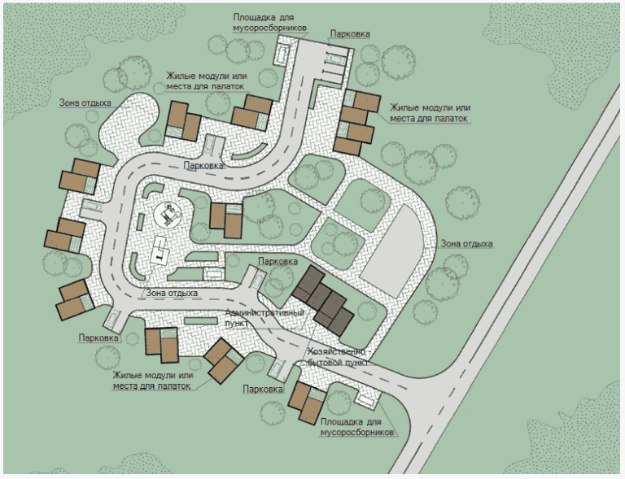

Внешний вид кемпингов должен соответствовать требованиям раздела 4, освещение территории должно выполняться с учетом требований и рекомендаций пункта 3.4 настоящего Стандарта.

2.3. АВТОЗАПРАВОЧНАЯ СТАНЦИЯ

Автозаправочные станции (АЗС) предназначены для обеспечения заправки всех видов транспортных средств горюче-смазочными материалами и (или) газовым моторным топливом, продажи запасных частей, принадлежностей и автокосметики. Предоставление зарядных колонок (станций) для транспортных средств с электродвигателем.
В состав АЗС входит здание с помещениями для операторов и торговли фасованными смазочными материалами и автопринадлежностями, островки с раздаточными колонками для топлива, внутренние проезды и площадка-стоянка.
Автозаправочные станции необходимо размещать в придорожных полосах на участках автомобильных дорог с уклоном не более 40 промилле, на кривых в плане радиусом более 1000 м, на выпуклых кривых в продольном профиле радиусом более 10000 м не ближе 250 м от железнодорожных переездов и не ближе 1000 м от мостовых переходов.
Не допускается размещение автозаправочных станций всех типов в пределах транспортных развязок. Расположение автозаправочных станций следует предусматривать с подветренной стороны ветров преобладающего направления (по годовой "розе ветров") по отношению к зданиям и сооружениям, не относящимся к автозаправочным станциям.

ФУНКЦИОНАЛЬНЫЙ СОСТАВ АЗС

Обязательные требования по функциональному составу:
Площадки для остановки транспортных средств, теплые туалеты, мусоросборники, средства связи, позволяющие обеспечить возможность вызова экстренных служб.
Рекомендации по функциональному составу:
Навесы над автозаправочными колонками, оборудование для зарядки электромобилей, оборудование для подкачки шин, торговый павильон для продажи технических жидкостей и автомобильных принадлежностей, пункт технического обслуживания автомобилей, пункт мойки транспортных средств, пункты общественного питания, пункты торговли, пункт медицинской помощи, площадки для отдыха. Рекомендуется обеспечение телекоммуникационными сервисами (телефон, вайфай).
При проектировании автозаправочных станций следует предусматривать технологические системы для приема, хранения и выдачи топлива, разрешенные к применению в установленном порядке.
Функциональное зонирование территории должно учитывать не только технологические связи, но и соблюдение противопожарных и санитарно-гигиенических мероприятий, пропускную способность АЗС, рациональность транспортных и инженерных связей, а также защиту территорий, прилегающих к заправочной станции от загрязнений отходами ее деятельности, в том числе:
- устройство отдельного проезда (не менее 3,5 метров шириной) для проезда автоцистерн к местам слива светлых нефтепродуктов;
- устройство жестких покрытий и оснований (цементно-бетонных, асфальтобетонных, монолитных) проездов и площадок, предотвращающих попадание моторного топлива в грунт;
- организацию системы водоотведения.
Требования к планировочным решениям:
Расположение колонок должно допускать возможность двухсторонней заправки и удобного подъезда автомобилей к колонкам и выезд их после заправки с территории АЗС.
Все заправочное оборудование устанавливается на островках шириной не менее 1,2 + 1,0 м, высота которых 200 + 300 мм от проезжей части.
Наилучшее расположение заправочного оборудования на территории АЗС такое, при котором островки с колонками расположены между путями въезда и выезда автомобилей, а продольная ось островка параллельна направлению движения автомобилей.
Расстояние между топливораздаточными колонками на островке обычно принимают 10 12 м (из расчета грузового автомобиля).
Длина островка для двух топливораздаточных колонок около 14 м.
Между двумя топливораздаточными колонками не островке можно разместить масло- и воздухо-, водораздаточные колонки.
Радиусы закруглений проездов по территории АЗС, измеряемых по осям проездов, для легковых автомобилей должны быть не менее 6,5 м, а для грузовых - не менее 14 м.
Движение транспортных средств по территории АЗС должно быть односторонним, с организацией раздельного въезда и выезда.
На территории АЗС должны быть размещены необходимые средства организации дорожного движения (знаки, ограждения, направляющие устройства, разметка, светофоры и т.п.).
Не допускается установка рекламных щитов на выездах (въездах) со стороны дорог.
Зарядные станции для Электромобилей (ЭЗС) - элемент автозаправочной станции, предоставляющий электроэнергию для зарядки аккумуляторного электротранспорта.

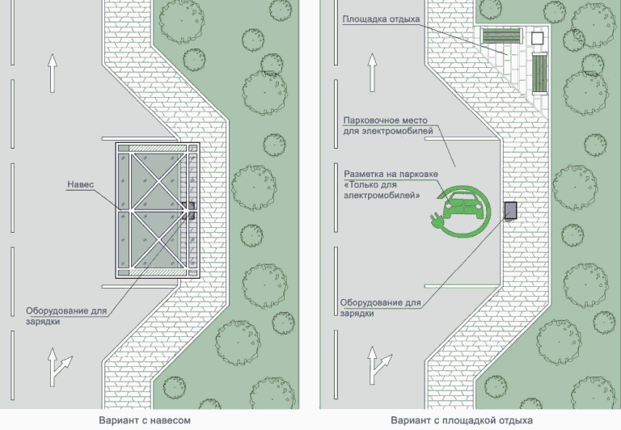
Планировочное решение (генплан вариантов обустройства площадки с оборудованием для зарядки электромобилей)

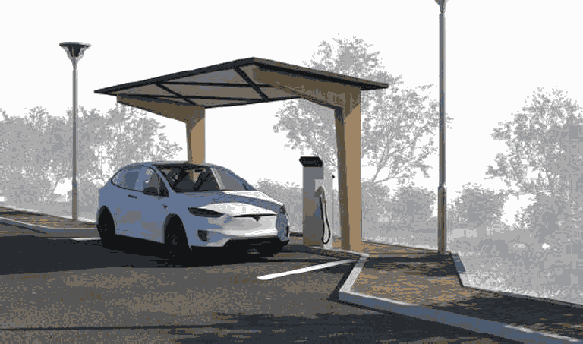
Проектное предложение | Пример знака (разметки) стоянки электромобилей

Примеры организации площадки с оборудованием стоянки для зарядки электромобилей (не приводятся).

ТРЕБОВАНИЯ К ВНЕШНЕМУ ВИДУ АЗС

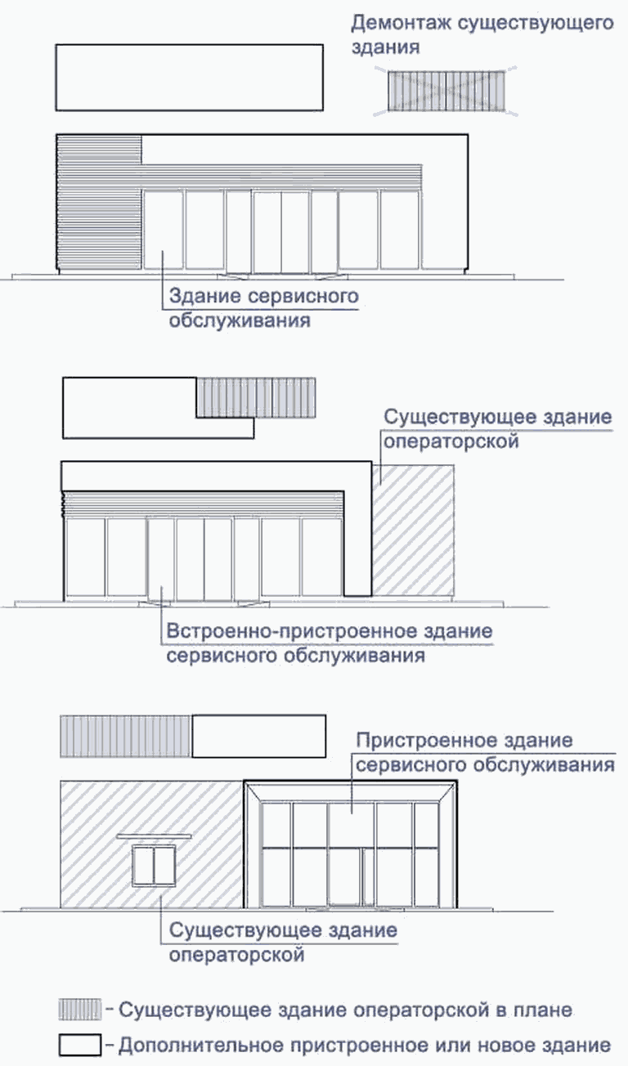 | Вариант внешнего вида операторской АЗС в случае строительства нового здания
 | Вариант внешнего вида операторской АЗС в случае встроенно-пристроенного элемента
 | Вариант внешнего вида операторской в случае пристройки павильона к существующей операторской АЗС

При необходимости устройства на автозаправочных станциях ограждения, оно должно быть продуваемым и выполненным из негорючих материалов в соответствии с нормами пожарной безопасности.
Рекомендуемые виды ограждений приведены в пункте 5.7 настоящего Стандарта.
Варианты озеленения: линейное, групповое, устройство цветников, использование элементов мобильного озеленения в соответствии с пунктом 3.3 настоящего Стандарта.
На территории АЗС для озеленения следует применять деревья и кустарники лиственных пород.
Требования к архитектурно-художественному решению объектов АЗС, установленные разделом 4 настоящего Стандарта, не распространяются на АЗС, относящиеся к компаниям с установленными брендбуком требованиями.
Оформление АЗС в соответствии с требованиями брендбука допускается для сети АЗС, в которую входит не менее 3 автозаправочных станций (с одинаковым наименованием, принадлежащих одному собственнику (одной группе собственников), расположенных на территории Красноярского края.
Брендбуки, разработанные после вступления в силу требований настоящего Стандарта, должны соответствовать требованиям Стандарта. Брендбуки подлежат согласованию с уполномоченными, надзорными органами.
Как правило, в архитектурным разделе брендбука определяются требования к схеме освещения, разметке, дорожным знакам и информационным щитам на АЗС, иным элементам (иногда - вплоть до рекомендуемой схемы посадки растений), а также приводятся рекомендации по размещению логотипа и фирменных цветов в привязке к объектам на АЗС, в том числе световые короба и размещение символики на строениях АЗС (варианты оклейки, покраски), стелы, указатели, штендеры, пилоны, внешний вид зданий и сооружений, входящих в комплекс АЗС.
Внешний вид объектов АЗС (используемые материалы отделки, цветовое решение, рекламно информационное оформление), не имеющих утвержденного брендбука, должен соответствовать требованиям раздела 4 настоящего Стандарта, за исключением стелы, колонок и навеса, которые могут выполняться в индивидуальном стиле.
Освещение прилегающей территории должно выполняться с учетом требований пункта 3.4 настоящего Стандарта.

ИСПОЛЬЗУЕМЫЕ ЭЛЕМЕНТЫ БЛАГОУСТРОЙСТВА:

Твердые типы покрытий, сопряжения, элементы озеленения, элементы освещения, уличная мебель, мусоросборники, малые архитектурные формы, информационные и рекламные конструкции.

Пример приведения АЗС к требованиям Стандарта:

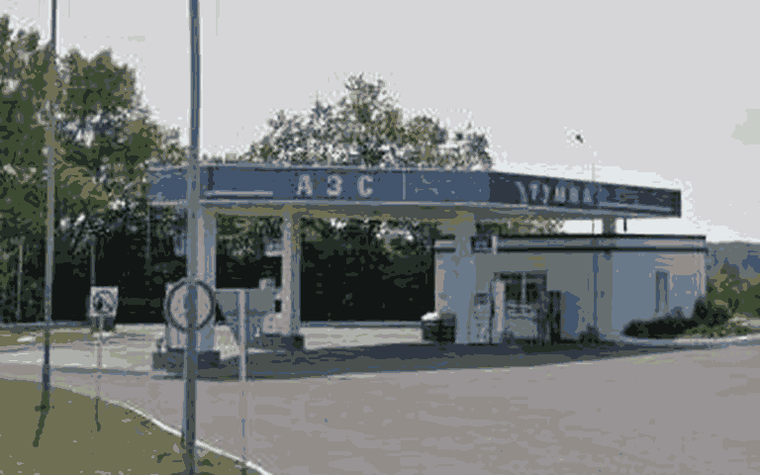

Существующее состояние

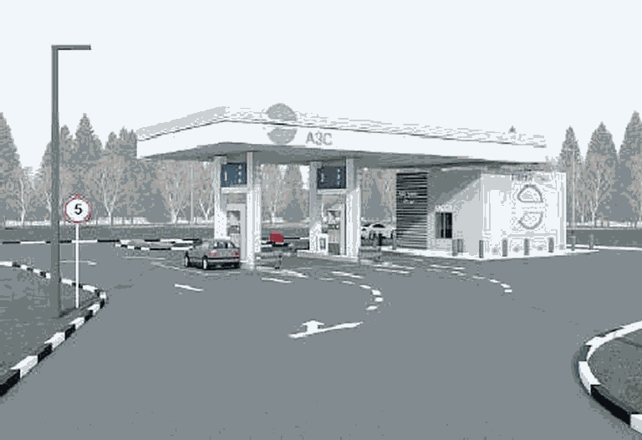 | 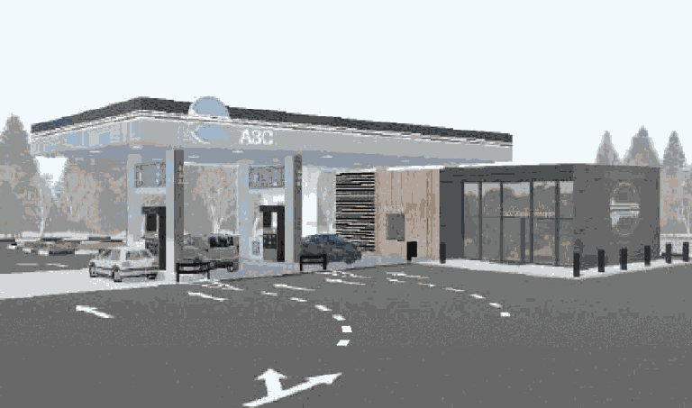
Проектное предложение вариант 1 | Проектное предложение вариант 2

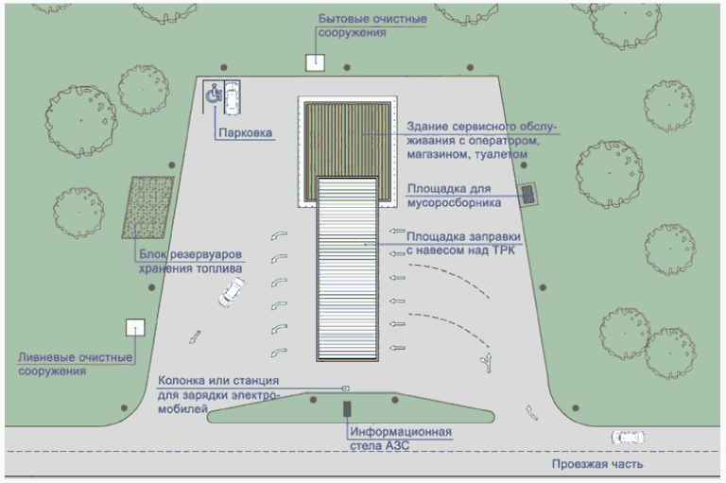

Планировочное решение (генплан)

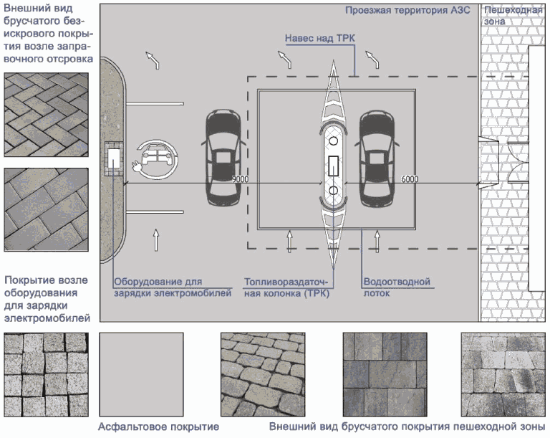

Схема покрытий

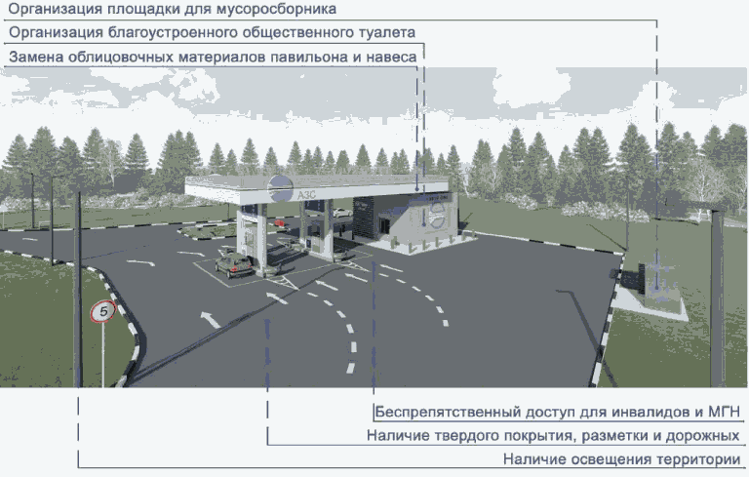

Вариант 1. Пример приведения АЗС к требованиям Стандарта с минимальным перечнем работ

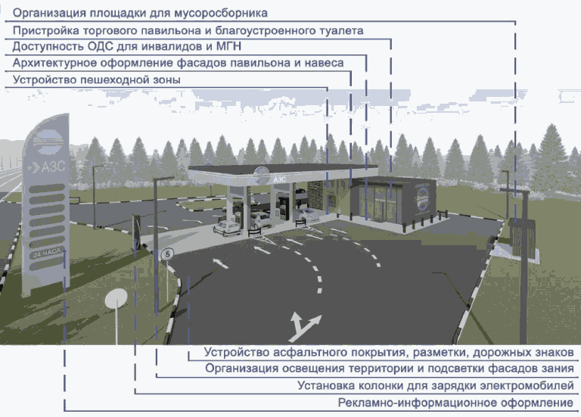

Вариант 2. Пример приведения АЗС к требованиям Стандарта с расширенным перечнем работ.

2.4. СТАНЦИЯ ТЕХНИЧЕСКОГО ОБСЛУЖИВАНИЯ

Станции технического обслуживания на автомобильных дорогах общего пользования должны быть оборудованы парковками для транспортных средств с расчетной вместительностью, мусоросборниками, теплыми туалетами, обустроенными в соответствии с пунктом 5.2 настоящего Стандарта, средствами связи, позволяющими обеспечить возможность вызова экстренных служб.
На СТО обеспечивается возможность осуществления круглогодичного производства аварийного ремонта и технического обслуживания. Рассматриваются дорожные станции для оказания технической помощи всем автомобилям, находящимся в пути, ориентируясь на любые модели.

ФУНКЦИОНАЛЬНЫЙ СОСТАВ СТО

Обязательные требования по функциональному составу (минимальный перечень работ, производство которых должны обеспечивать СТО):
- постовые по общему диагностированию, техническому обслуживанию и ремонту транспортных средств различных типов;
- шиномонтажные и вулканизационные;
- моечные, уборочные и другие, входящие в комплекс ежедневного обслуживания транспортных средств.
Рекомендации по функциональному составу:
Пункты общественного питания, пункты торговли, места для курения, площадки для отдыха телекоммуникационные сервисы (телефон, вайфай).

ТРЕБОВАНИЯ К ПЛАНИРОВОЧНЫМ РЕШЕНИЯМ СТО

Перед въездом на территорию СТО необходимо предусмотреть парковки вместимостью не менее 10% максимального часового количества транспортных средств, прибывающих на станцию, но не менее трех машино-мест на каждый пост.
На территории СТО с количеством постов восемь и более движение транспортных средств следует предусматривать в одном направлении, без встречных и пересекающихся потоков.
Используемые элементы благоустройства:
Твердые типы покрытий, сопряжения, элементы озеленения, осветительное оборудование, уличная мебель, мусоросборники, малые архитектурные формы, информационные конструкции. Используемые материалы отделки, цветовое решение СТО должно соответствовать требованиям раздела 4 настоящего Стандарта.
Освещение прилегающей территории должно выполняться с учетом требований пункта 3.4 настоящего Стандарта.
Рекламно-информационное оформление СТО должно соответствовать требованиям пункта 4.3 настоящего Стандарта.

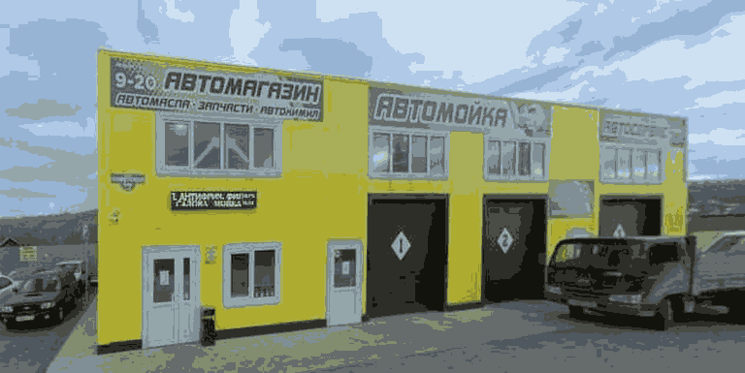

Существующее состояние

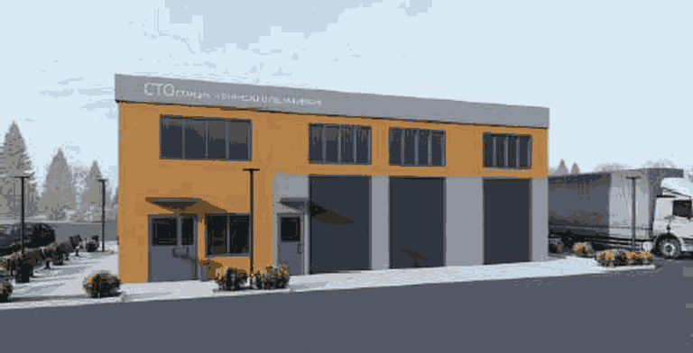 | 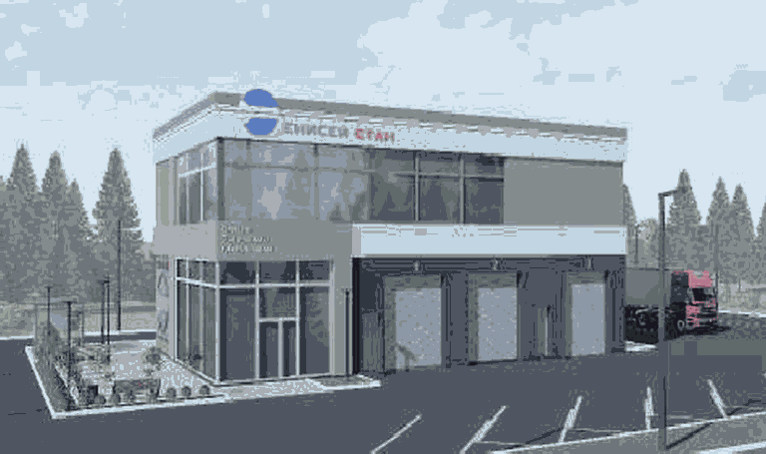
Проектное предложение вариант 1 | Проектное предложение вариант 2

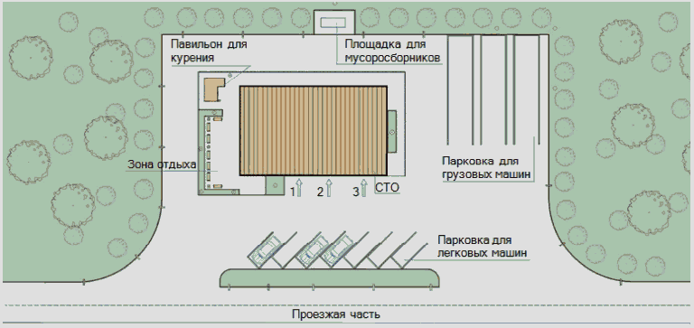

Планировочное решение (генплан)

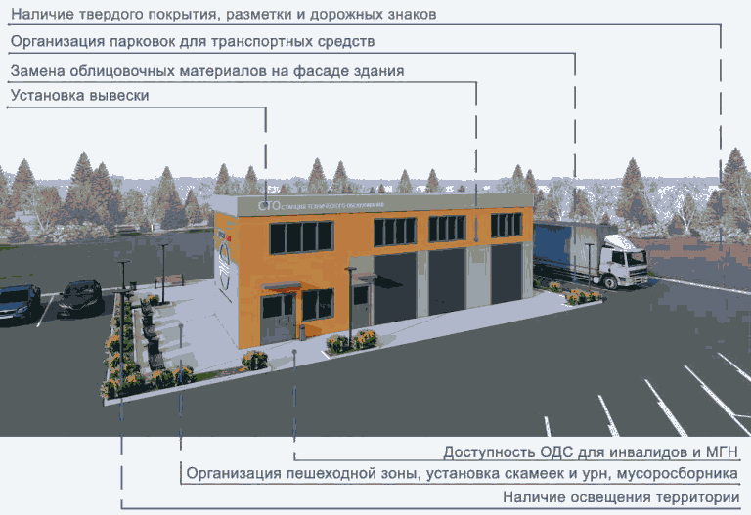

Вариант 1. Пример приведения СТО к требованиям Стандарта с минимальным перечнем работ.

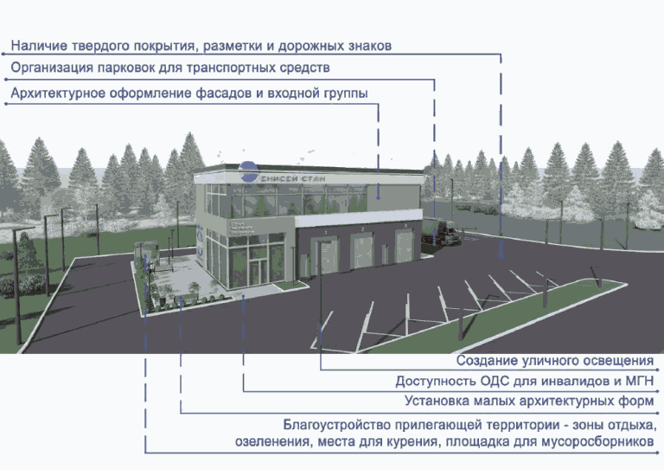

Вариант 2. Пример приведения СТО к требованиям Стандарта с расширенным перечнем работ.

2.5. ШИНОМОНТАЖНАЯ МАСТЕРСКАЯ

Шиномонтажные мастерские на автомобильных дорогах общего пользования должны быть оборудованы парковками для транспортных средств с расчетной вместительностью, туалетами и мусоросборниками.

ФУНКЦИОНАЛЬНЫЙ СОСТАВ ШИНОМОНТАЖНОЙ МАСТЕРСКОЙ

Обязательные требования по функциональному составу:
Открытая стоянка транспортных средств, зона ремонта и обслуживания транспортных средств, подъездные пути и пешеходная зона, туалет, средства связи, позволяющие обеспечить возможность вызова экстренных служб.
В составе шиномонтажной мастерской предусматриваются складские помещения, помещения для сбора и хранения использованных шин (с последующим направлением их на утилизацию).
Территория шиномонтажной мастерской должна быть оборудована зоной кратковременного отдыха, мусоросборниками. Рекомендуется предусматривать навесы и оборудование (домкраты) для зоны самообслуживания автомобилей, места для курения.
Не допускается:
- размещение на территории, прилегающей к шиномонтажной мастерской, образцов шин;
- использование шин для изготовления элементов благоустройства и озеленения.
Пример внешнего вида (архитектурного решения) шиномонтажной мастерской с параметрами площадь не более 100 м2, длина не более 12 м (без учета навеса), ширина не более 8 м, которая представляет собой помещение для осмотра и выполнения шиномонтажных работ, рассчитанное на одновременное размещение не более двух автомобилей.
Возможно дополнительное размещение открытой зоны осмотра и ремонта с навесом. Максимальная высота такой шиномонтажной мастерской составляет 5 м.

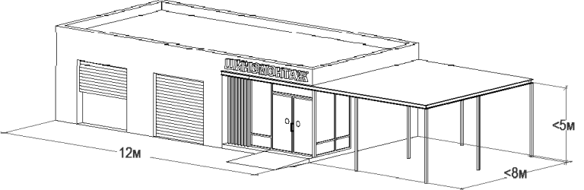

Ворота для заезда автомобилей должны соответствовать ГОСТ 31174-2017 Ворота металлические. Общие технические условия.
Рекомендуется использовать подъемно-поворотные и рулонные типы ворот. Минимальная ширина ворот составляет 2,5 м; высота - 2 м. Ворота следует окрашивать в нейтральные серые цвета.
Входная дверь для посетителей должна иметь ширину проема в свету не менее 1 м. Рекомендуется устраивать вход для посетителей с отметки уровня земли для обеспечения доступа маломобильных групп населения.
При невозможности организации входа с уровня земли следует устраивать пандусы с уклоном не более 5% (1/20) в соответствии с требованиями СП 59.13330.2020 Доступность зданий и сооружений для маломобильных групп населения.
Используемые элементы благоустройства:
Твердые типы покрытий, сопряжения, элементы озеленения, осветительное оборудование, уличная мебель, мусоросборники, малые архитектурные формы, информационные конструкции. Используемые материалы отделки, цветовое решение шиномонтажной мастерской должно соответствовать требованиям раздела 4 настоящего Стандарта.
Освещение прилегающей территории должно выполняться с учетом требований пункта 3.4 настоящего Стандарта.
Рекламно-информационное оформление шиномонтажной мастерской должно соответствовать требованиям пункта 4.3 настоящего Стандарта.

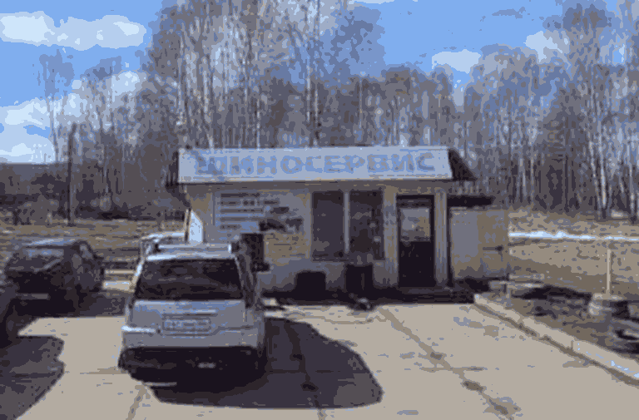

Существующее состояние

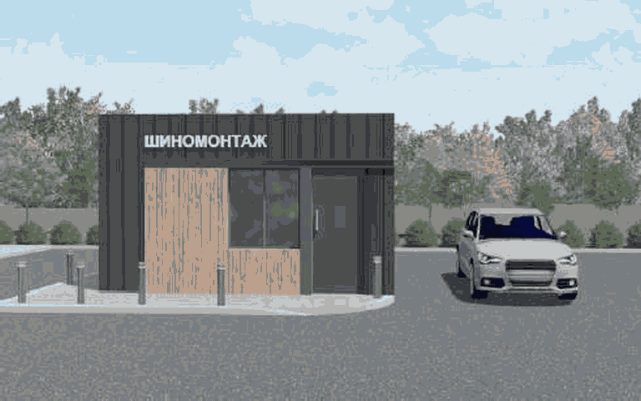 | 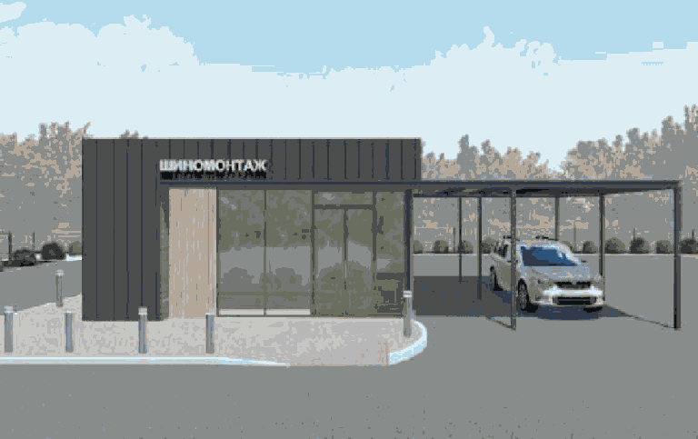
Проектное предложение вариант 1 | Проектное предложение вариант 2

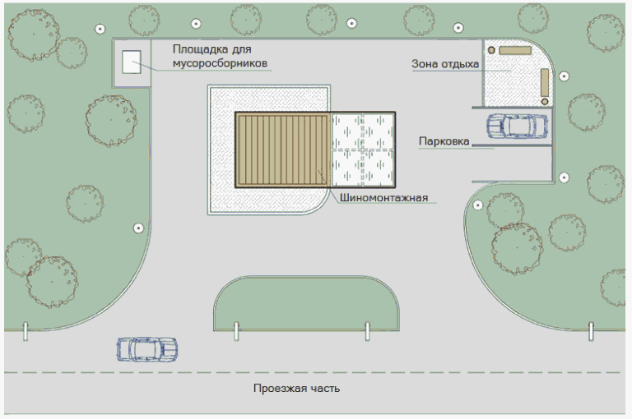

Планировочное решение (генплан)

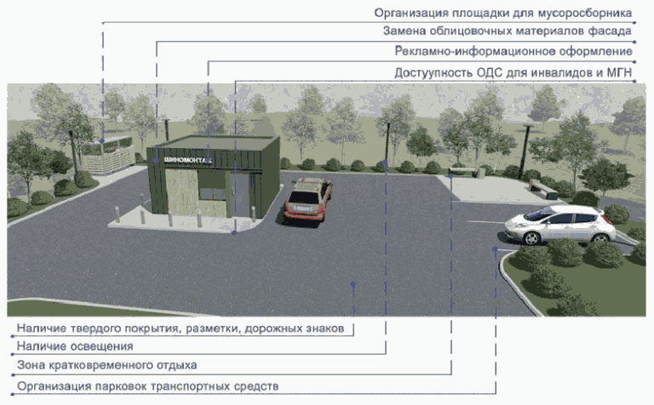

Вариант 1. Пример приведения шиномонтажной мастерской к требованиям Стандарта с минимальным перечнем работ.

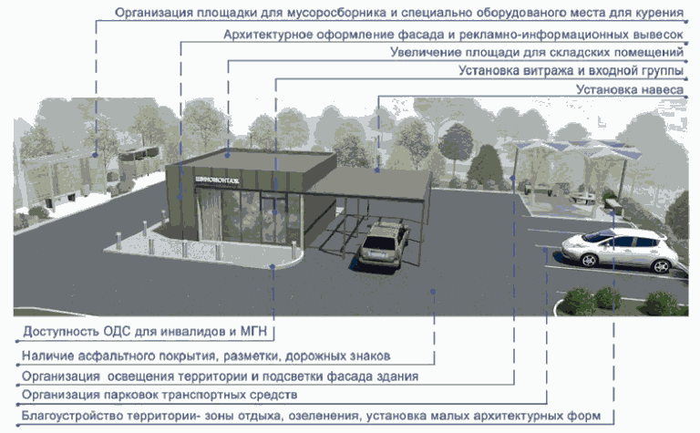

Вариант 2. Пример приведения шиномонтажной мастерской к требованиям Стандарта с расширенным перечнем работ.

2.6. ПУНКТ ОБЩЕСТВЕННОГО ПИТАНИЯ (КАФЕ, СТОЛОВАЯ)

К пунктам общественного питания в целях настоящего Стандарта относятся кафе, столовые, буфеты. Буфеты располагаются внутри зданий и сооружений (таких как мотель, АЗС, СТО), поэтому к ним не предъявляется отдельных требований по функциональному составу, внешнему облику.

ФУНКЦИОНАЛЬНЫЙ СОСТАВ ПУНКТОВ ОБЩЕСТВЕННОГО ПИТАНИЯ (КАФЕ, СТОЛОВАЯ)

Обязательные требования к функциональному составу:
Пункты питания (кафе, столовая) должны быть оборудованы парковками для транспортных средств с расчетной вместительностью, теплыми туалетами и мусоросборниками, средствами связи, позволяющими обеспечить возможность вызова экстренных служб.
Пункты общественного питания рекомендуется дополнительно оборудовать банкоматами и автоматами по оплате услуг связи, обеспечивать телекоммуникационными сервисами (телефон, вайфай), пунктом медицинской помощи, на прилегающей территории - обустраивать места для кратковременного отдыха, места для курения.
Помещения для посетителей кафе, столовой должны соответствовать минимальным требованиям к предприятиям (объектам) общественного питания различных типов, установленным ГОСТ 30389-2013. Межгосударственный стандарт. Услуги общественного питания. Предприятия общественного питания. Классификация и общие требования (приложение Б).

АРХИТЕКТУРНО-ХУДОЖЕСТВЕННЫЙ ОБЛИК ПУНКТОВ ОБЩЕСТВЕННОГО ПИТАНИЯ (КАФЕ, СТОЛОВАЯ)

Пункт общественного питания представляет собой капитальное здание со следующими элементами:
Кровля - это верхний элемент крыши, который защищает здание от атмосферных осадков, дождевой и талой воды, механических воздействий, а также служит для теплоизоляции здания. Варианты материалов кровли приведены в таблице 8 пункта 4.2 настоящего Стандарта.
Фасады - наружные стены здания, которые подразделяются на главный фасад, боковые и дворовый. Отделка фасада должна соответствовать таблицам 8, 9 раздела 4 настоящего Стандарта.
Элементы остекления - окна, витражи, витрины. Не допускается сплошная оклейка элементов остекления, установка световых коробов, светодиодных экранов взамен окон, витражей, витрин. В качестве дополнительных элементов наружного оформления окон и защиты от прямых солнечных лучей могут использоваться маркизы, рольставни.
Входные группы - представляют собой входы для посетителей, которые могут быть оборудованы закрытым тамбуром, козырьком, декоративными архитектурными элементами (колонны, пилястры, балясины и т.д.).
Не допускается оклеивание поверхностей любыми способами и материалами.
Двери могут быть выполнены из металла (с порошковой окраской, декорированием), древесины, с применением стекла, полимерных материалов. Оптимальная ширина входной двери в свету составляет 90 - 120 см, высота входной конструкции должна быть не менее 190 см. Тип входной двери - распашная с открыванием наружу (в соответствии с требованиями пожарной безопасности).
Отмостка - водонепроницаемое покрытие вокруг здания, предназначенное для защиты фундамента от дождевых вод и паводков. Отмостка выполняется с уклоном в направлении от здания по его периметру в виде бетонной полосы шириной не менее 1 м.
В зданиях общественного питания типа кафе рекомендуется использовать остекленные блоки или входные двери комбинированного типа, нижняя часть которых закрыта другим материалом - пластиком, деревом или металлом, а верхняя часть оформляется прозрачным стеклом, которое открывает обзор на внутреннюю обстановку, подчеркивает гостеприимный характер сооружения, зрительно разгружают входную зону.
Чтобы входная дверь была максимально комфортной в пользовании, рекомендуется оснащать ее доводчиком, обеспечивающим автоматическое закрывание створки; электромагнитным замком, управление которым может осуществляться удаленно; системой видеонаблюдения.
В зависимости от концепции кафе и выбранной стилистики возможно применение дополнительных элементов оформления фасада - маркизы, рельефные композиции из различных материалов, мозаика, витражи и т.д.
Используемые элементы благоустройства:
Твердые типы покрытий, сопряжения, элементы озеленения, осветительное оборудование, уличная мебель, мусоросборники, малые архитектурные формы, скульптурные композиции, арт-объекты, информационные конструкции.
В случае выполнения пункта общественного питания в виде нестационарного объекта типа "павильон" требования к его архитектурно-художественному облику идентичны соответствующим требованиям, изложенным в пункте 2.7 настоящего раздела.
Освещение территории, прилегающей к пункту общественного питания, должно выполняться с учетом требований пункта 3.4 настоящего Стандарта.
Рекламно-информационное оформление должно соответствовать требованиям пункта 4.3 настоящего Стандарта.

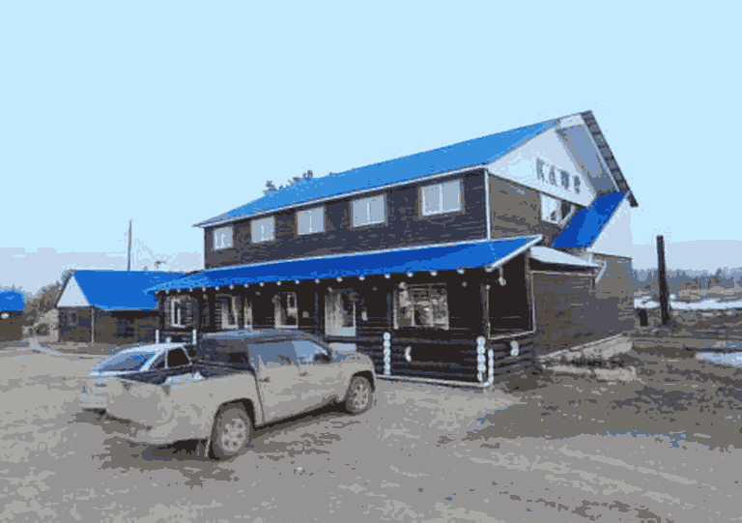

Существующее состояние

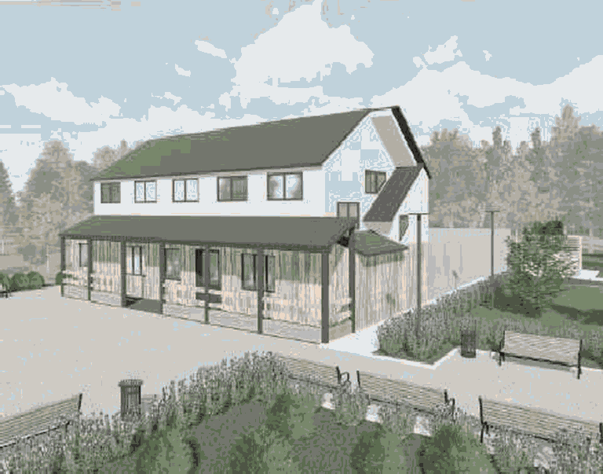 | 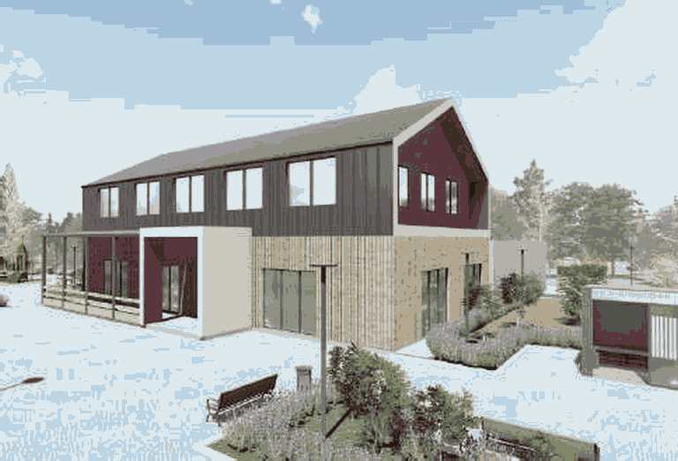
Проектное предложение вариант 1 | Проектное предложение вариант 2

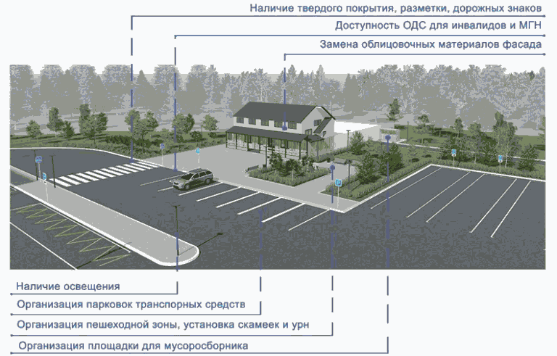

Вариант 1. Пример приведения пункта общественного питания к требованиям Стандарта с минимальным перечнем работ.

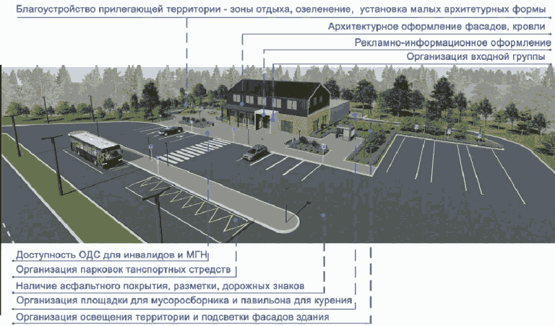

Вариант 2. Пример приведения пункта общественного питания к требованиям Стандарта с расширенным перечнем работ.

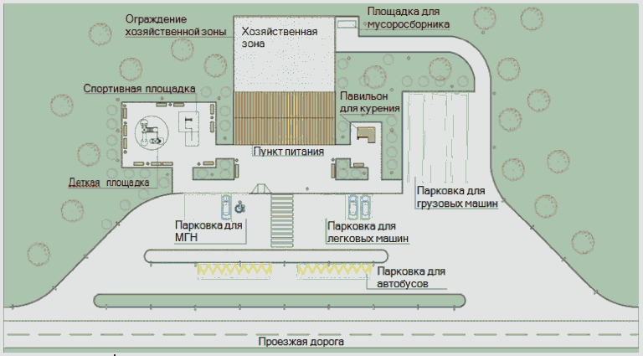

Планировочное решение (генплан)

2.7. ПУНКТ ТОРГОВЛИ (КИОСК, ПАВИЛЬОН)

Пункты торговли предназначены для удовлетворения повседневного спроса пассажиров и водителей, проезжающих по дороге, в предметах личной гигиены, туристических принадлежностях, сувенирах, фасованных пищевых продуктах и т.п.
В состав пункта торговли входит площадка-стоянка.

ФУНКЦИОНАЛЬНЫЙ СОСТАВ ТОРГОВЛИ

Обязательные требования к функциональному составу:
Пункты торговли должны быть оборудованы парковками для транспортных средств с расчетной вместительностью и мусоросборниками, средствами связи, позволяющими обеспечить возможность вызова экстренных служб.
Пункты торговли в виде павильонов рекомендуется дополнительно оборудовать банкоматами и автоматами по оплате услуг связи, обеспечивать телекоммуникационными сервисами (телефон, вайфай), на прилегающей территории - обустраивать места для кратковременного отдыха, теплые туалеты в соответствии с требованиями и рекомендациями пункта 5.2 настоящего Стандарта.

АРХИТЕКТУРНО-ХУДОЖЕСТВЕННЫЙ ОБЛИК ПУНКТОВ ТОРГОВЛИ

В качестве конструктивной основы сборных пунктов торговли (киоск, павильон) рекомендуется выбирать каркасные, щитовые конструктивные системы и их комбинации.
Не допускается применять в обустройстве киосков и павильонов кладку из кирпича, бетонных блоков и других штучных материалов, брусовые или бревенчатые срубы, а также любые конструктивные схемы и материалы, требующие возведения фундаментного основания.

КИОСК

Типология киоска представлена двумя подтипами в соответствии с максимальными габаритами: малым (до 7,5 м2) и большим (до 12 м2). Максимальная высота киоска составляет 3 м с учетом всех выступающих элементов.
Фриз (верхний горизонтальный элемент киоска) высотой 0,4 - 0,6 м предназначен для размещения информационной конструкции (вывески), которая должна занимать не более 80% фриза по высоте.
Навес шириной не менее 0,6 м размещается над торговым окном.
Витрина представляет собой прозрачную ограждающую конструкцию, выполненную из алюминиевого или металлопластикового профиля с заполнением ударопрочным стеклом. За витриной осуществляется выкладка товаров (или их муляжей). На витрине допускается размещение информационной таблички с режимом работы киоска и/или перечнем ассортимента товаров.
Торговое окно, размер которого должен быть не менее 0,6 x 0,6 м, предназначено для взаимодействия покупателя и продавца. Нижняя граница торгового окна должна размещаться на высоте 0,9 - 1,0 м от уровня земли.

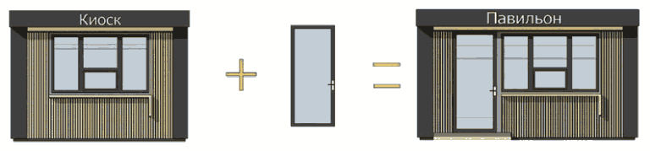

Минимальная высота витрины определяется расстоянием от нижнего края фриза до нижней границы торгового окна. Максимальная высота витрины ограничена общей высотой киоска (остекление "в пол"). Подоконник шириной 0,3 м размещается под торговым окном и служит для временного размещения сумок покупателей и приобретенных товаров. Уклон кровли следует ориентировать в сторону, противоположную главному фасаду.

ПАВИЛЬОН

Типология торгового павильона представлена тремя подтипами в зависимости от габаритов: малым (до 12 м2), средним (до 24 м2) и большим (до 48 м2).
Максимальная высота торгового павильона с учетом всех выступающих элементов составляет 3,5 м.
Фриз (верхний горизонтальный элемент павильона) высотой 0,4 - 0,6 м предназначен для размещения информационной конструкции (вывески), которая должна занимать не более 80% фриза по высоте.
Навес шириной не менее 0,6 м размещается над входом для покупателей.
Входная дверь для покупателей должна иметь ширину проема в свету 0,9 - 1,2 м. На входной двери допускается размещение информационной таблички с режимом работы и иной необходимой информацией. Габаритные размеры информационной таблички - не более 0,6 x 0,4 м.
Рекомендуется устраивать вход для посетителей с отметки уровня земли для обеспечения доступа маломобильных групп населения. При невозможности организации входа с уровня земли следует устраивать пандусы с уклоном не более 5% (1/20) в соответствии с требованиями СП 59.13330.2020 Доступность зданий и сооружений для маломобильных групп населения.
Служебный вход для персонала размещают на заднем или боковых фасадах павильона. Ширина дверного проема служебного входа в свету должна быть не менее 0,8 м.
Уклон кровли следует ориентировать в сторону, противоположную входу для посетителей.
Витрина представляет собой прозрачную ограждающую конструкцию, выполненную из алюминиевого или металлопластикового профиля с заполнением ударопрочным стеклом. За витриной может осуществляться выкладка товаров или их муляжей.
На иллюстрации показан принципиальный подход к облику павильона: архитектурное решение павильонов разного типа (малый, средний, большой) отличается протяженностью главного фасада и количеством витражей (витрин) - у большого павильона витражей больше, чем у среднего и малого, при этом малый павильон может быть преобразован до среднего и большого путем добавления дополнительных витражей без изменения первоначального конструктивного решения и материала наружной отделки (в случае его соответствия требованиям пункта 4.2 настоящего Стандарта).

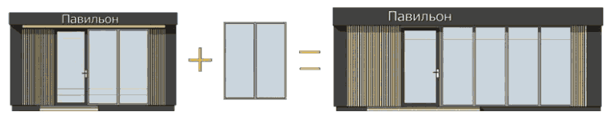

ТРЕБОВАНИЯ К БЛАГОУСТРОЙСТВУ ПРИЛЕГАЮЩЕЙ ТЕРРИТОРИИ

Пункты торговли устанавливаются на асфальтированную или замощенную площадку с обеспечением безопасных и комфортных пешеходных путей к объекту. У входа в каждый павильон, около торгового окна киоска должна быть установлена урна для мусора, соответствующая требованиям пункта 5.6 настоящего Стандарта.
В качестве элементов озеленения могут использоваться мобильные устройства (вазоны, контейнеры и пр.), цветники, газоны, групповые и одиночные посадки кустарников.
Не допускается складирование товаров, упаковки, мусора на прилегающей киоскам, павильонам территории и элементах благоустройства.
При возможности рекомендуется обустраивать зоны кратковременного отдыха на прилегающей территории с размещением скамей, диванов, стульев, урн.
Используемые элементы благоустройства:
Твердые типы покрытий, сопряжения, элементы озеленения, осветительное оборудование, уличная мебель, мусоросборники, малые архитектурные формы, информационные конструкции.
Используемые материалы отделки, цветовое решение киосков, павильонов должно соответствовать требованиям раздела 4 настоящего Стандарта.
Освещение прилегающей территории должно выполняться с учетом требований пункта 3.4 настоящего Стандарта.
Рекламно-информационное оформление пунктов торговли должно представлять собой размещение соответствующих требованиям пункта 4.3 настоящего Стандарта информационной таблички с режимом работы и фасадной вывески, располагаемой в границах фриза (не приводится).

2.8. МНОГОФУНКЦИОНАЛЬНЫЙ КОМПЛЕКС СЕРВИСА (МКС)

Многофункциональный комплекс сервиса - это перспективный тип ОДС, который должен стать одним из основных при решении таких задач, как расширение видов оказываемых услуг, повышение общего уровня обслуживания и в целом - улучшение условий для всех участников дорожного движения на автомобильных дорогах общего пользования, расположенных на территории Красноярского края.
При организации ОДС наиболее эффективно объединять сооружения обслуживания в комплексы различных видов, создавая единую систему для всей дороги или значительных по протяженности участков дорог между крупными потокообразующими пунктами. Это позволит подводить все коммуникации водо- и энергоснабжения; строить общие въезды и выезды, переходно-скоростные полосы, стоянки; обеспечивать рациональное, всестороннее обслуживание при экономичном финансовом решении.
МКС рекомендуется размещать на автомобильных дорогах общего пользования с интервалами от 100 до 150 км.

ФУНКЦИОНАЛЬНЫЙ СОСТАВ МКС:

В состав многофункциональных комплексов сервиса входят (в различных возможных комбинациях) следующие объекты:
- пункт проживания (мотель, кемпинг);
- пункт общественного питания (кафе, столовая - в качестве отдельного объекта или в составе мотеля, буфет в составе мотеля);
- пункты заправки и технического обслуживания (АЗС, СТО, автомойка, шиномонтажная мастерская);
- пункты торговли (павильоны, киоски, магазины в качестве отдельных объектов в капитальном исполнении);
- площадки для отдыха (в том числе - оборудованные беседками, теневыми навесами, а также площадки для активного отдыха);
- туалеты;
- хозяйственные площадки (в том числе - оборудованные контейнерами для сбора мусора);
- места для курения.
Требования и рекомендации к функциональному составу вышеуказанных объектов сервиса (пункты проживания, пункты общественного питания, пункты заправки и технического обслуживания автомобилей, пункты торговли) приведены в пунктах 2.1 - 2.7 настоящего раздела.
Требования к размещению, оборудованию, внешнему виду элементов ОДС (туалеты, места для курения, коммунально-бытовое оборудование и т.д.) - в пунктах 5.1 - 5.8 раздела 5 настоящего Стандарта.
В состав МКС рекомендуется включать:
- смотровые (обзорные) площадки, которые целесообразно располагать в местах с видами на естественные водные бассейны (реки, ручьи, озера), на красивые выразительные ландшафты, в местах с особыми визуально-пейзажными качествами (широкие панорамы, глубокие перспективы, выдающиеся природные элементы), у памятников природы и т.п.;
- оборудованные места для розничной реализации продукции местного промысла, требования к внешнему виду которых приведены в пункте 5.1 раздела 5 настоящего Стандарта;
- места для парковки транспортных средств с прицепами-дачами (автокемперы);
- зоны детского отдыха (игровые площадки), выполненные в соответствии с рекомендациями пунктов 3.1 и 5.9 настоящего Стандарта;
- спортивные площадки, выполненные в соответствии с рекомендациями пунктов 3.1 и 5.10 настоящего Стандарта;
- площадки для выгула животных, выполненные в соответствии с рекомендациями пункта 5.11 настоящего Стандарта;
- телекоммуникационный сервис (Интернет, зона Wi-Fi).
Планировочные решения многофункциональных комплексов сервиса должны обеспечивать в общем случае:
- возможность реконструкции автомобильной дороги с увеличением числа полос движения без перепланировки системы проездов, а также переноса зданий и сооружений;
- единое архитектурно-конструктивное и цветовое решение объекта в целом с учетом органичного сочетания с прилегающей застройкой и ландшафтом;
- применение рациональных технологических решений с соответствующими техническими требованиями;
- простоту визуальной ориентации водителей транспортных средств, номинальную видимость дорожных знаков;
- экологическую безопасность окружающей природной среды.
Длину переходно-скоростных полос при обеспечении доступа к многофункциональным комплексам сервиса, радиусы кривых при сопряжении проезжих частей автомобильной дороги и съезда/ выезда на территорию принимают в соответствии с СП 34.13330.2021 для автомобильных дорог соответствующей категории.
Конструкция и тип дорожной одежды на переходно-скоростных полосах и примыкании в пределах радиусов закруглений должны быть аналогичными конструкции и типу дорожной одежды автомобильной дороги, на которой размещаются многофункциональные комплексы.
Продольный уклон площадок многофункциональных комплексов сервиса и съездов к ним должен быть направлен в противоположную сторону от автомобильной дороги.
Сброс поверхностных и очищенных стоков с территории многофункциональных комплексов в водоотводные сооружения автомобильной дороги не допускается, за исключением участков с рельефом, имеющим единственный и выраженный в сторону автомобильной дороги уклон при согласовании техническим решений с владельцем автомобильной дороги.
На территории многофункциональных комплексов сервиса следует выделять две зоны:
- для обслуживания участников дорожного движения;
- обслуживания транспортных средств.
При этом зону обслуживания транспортных средств следует располагать ближе к автомобильной дороге.
Движение транспорта по территории многофункционального комплекса сервиса осуществляется в одном направлении.

ТРЕБОВАНИЯ К ОТДЕЛЬНЫМ ФУНКЦИОНАЛЬНЫМ ЗОНАМ И ОБЪЕКТАМ, ВХОДЯЩИМ В СОСТАВ МКС

Пункты проживания
Мотели размещают в наименее шумной части территории МКС.
Отдельные места для парковки легковых автомобилей с прицепами-дачами (автокемперов) располагают в зеленой зоне МКС - озелененной территории, выполняющей защитные и санитарно-гигиенические функции и являющейся местом отдыха.
Автомобильные заправочные станции
АЗС могут непосредственно входить в состав МКС (островное расположение с возможностью объезда) либо располагаться на удалении от основных объектов МКС в соответствии с нормами пожарной безопасности.
Размещение пунктов общественного питания и пунктов торговли на АЗС, входящих в состав многофункциональных комплексов, не допускается.
Места для заправки легкового и грузового автомобильного транспорта должны размещаться таким образом, чтобы транспортное средство имело беспрепятственный въезд без пересечения перекрестков на соответствующее место для парковки с расчетной вместительностью.
Места для заправки необходимо отделять от полосы для движения транзитного транспорта или полосы для объезда заправочной станции продольным ограждением. При определении ширины ограждающей полосы необходимо учитывать возможность размещения на ней оборудования АЗС, указателей и т.п., а также возможность последующего расширения комплекса сервиса.
Для легкового автомобильного транспорта необходимо предусмотреть парковку в непосредственной близости от места расположения АЗС, на которую можно поставить транспортное средство, не пересекая территорию АЗС.
Требования и рекомендации к освещению МКС содержатся в пункте 3.4 настоящего Стандарта.
Требования к архитектурно-художественному облику МКС, в том числе - материалам отделки, цветовому решению зданий и сооружений, входящих в его состав, а также требования к рекламно-информационному оформлению данных объектов и территории МКС, приведены в разделе 4 настоящего Стандарта.

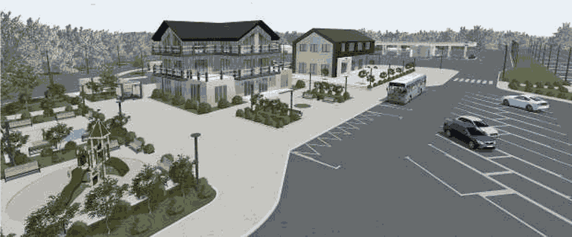

Проектное предложение

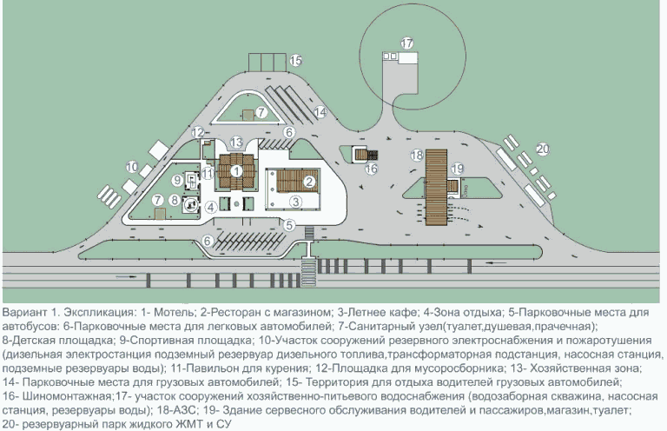

Планировочное предложение (генплан) вариант 1

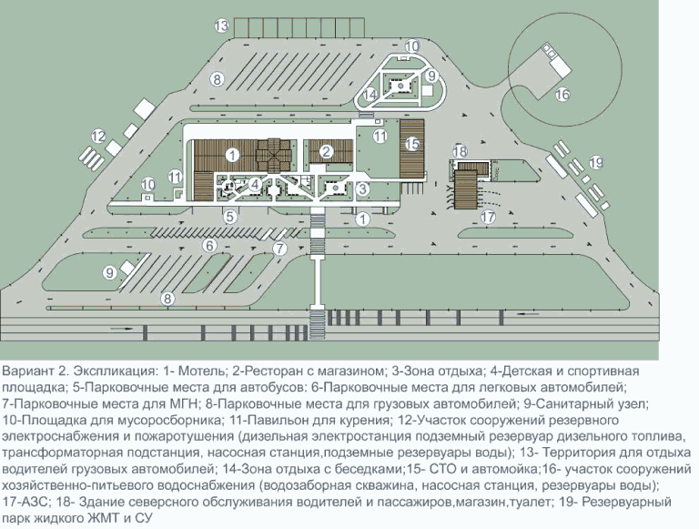

Планировочное предложение (генплан) вариант 2

Раздел 3. ПРИНЦИПИАЛЬНЫЕ РЕШЕНИЯ ПО ФУНКЦИОНАЛЬНЫМ
ЗОНАМ ОБЪЕКТОВ

3.1. ПЕШЕХОДНАЯ ИНФРАСТРУКТУРА

Под пешеходной инфраструктурой в настоящем Стандарте понимается комплекс элементов, конструкций и покрытий, обеспечивающий удобство и безопасность движения пешеходов, комфорт пребывания на территории ОДС. Принципы организации пешеходной инфраструктуры зависят от типа ОДС и перечня предоставляемых услуг.
Материалы покрытий должны отвечать планировочному и функциональному зонированию территории ОДС, вертикальной планировке.
Выбор конструкции и типа дорожного покрытия основных пешеходных путей должен обеспечивать беспрепятственный проезд транспортных средств специального назначения с осевой нагрузкой 5,5 - 8 т (уборочные машины и механизмы).
Пешеходная зона тротуара
Минимальная ширина пешеходной зоны тротуара - 1,5 м. В случае механизированной уборки для проезда дорожно-уборочной техники необходимо предусматривать ширину такой зоны более 1,5 м.

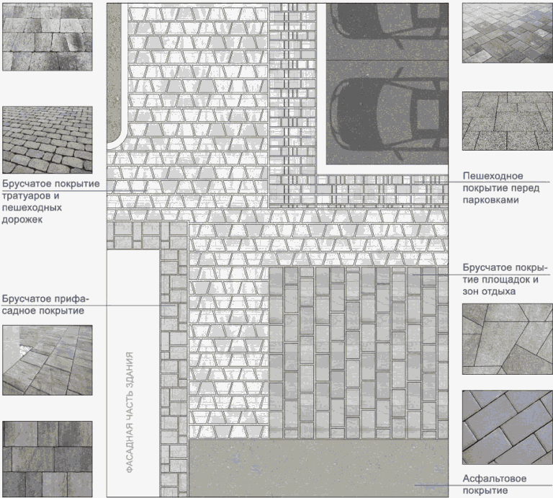

Пешеходная зона тротуара должна быть отделена от проезжей части повышенным бордюром либо элементами озеленения. Для исключения движения пешеходов по проездам на территории ОДС пешеходные дорожки должны быть вынесены за пределы внутренних проездов и мест стоянки автомобилей.
На основной дороге в зоне размещения ОДС при интенсивном движении пешеходов должны быть предусмотрены пешеходные переходы.
Покрытия должны быть прочными, устойчивыми, удобными для движения, безопасными, долговечными, отвечающими санитарно-гигиеническими требованиям и экономически эффективными.
Покрытия тротуаров выполняют монолитными (асфальтобетон, цементобетон) или сборными из штучных материалов (тротуарные бетонные плитки (вибропрессованные), брусчатка из натурального камня или выполненная с добавлением ингредиентов из натуральных материалов - узлы 3.1 - 3.3, 3.3.1 - 3.3.5, представленные в разделе 7 настоящего Стандарта).
Покрытие пешеходной зоны должно обеспечивать удобство и безопасность передвижения всех пользователей, в том числе маломобильных групп населения. Покрытие должно иметь ровную нескользящую поверхность, пригодную для движения инвалидных и детских колясок, ручных тележек.
В случае применения мощения из штучных элементов следует отдавать предпочтение брусчатке с минимальным размером фаски на лицевой стороне. Применяемый для пешеходной зоны асфальтобетон должен быть мелкозернистого или песчаного типа.
Для мощения основных пешеходных тротуаров следует применять твердые покрытия с шероховатой поверхностью, с коэффициентом сцепления в сухом состоянии - не менее 0,6; в мокром - не менее 0,4.

МЕСТА ДЛЯ КРАТКОВРЕМЕННОГО ОТДЫХА

При помощи мощения рекомендуется выделять главные зоны перед зданиями, входящими в состав ОДС - пунктами общественного питания (кафе, столовая), торговыми объектами, мотелями. В таких прифасадных зонах рекомендуется обустройство мест кратковременного отдыха с размещением скамей и декоративных ландшафтных композиций.
Входные группы в ОДС: для обеспечения доступа маломобильных групп населения входы в здания следует предусматривать с уровня земли. При невозможности организации входа на уровне земли допускается сооружение пандусов с уклоном 1:12 (8%).
Конструкции пандусов и лестниц при входах не должны выступать за границы фасадной зоны, мешать транзитному движению пешеходов (узлы 3.4, 3.5 представлены в разделе 7 настоящего Стандарта). При входе в здание необходима установка урны для мусора.
Места для кратковременного отдыха предполагают твердые виды покрытий (брусчатка, тротуарная плитка, асфальтобетон) и оборудуются скамьями и урнами. Размер площадки остановки инвалидных кресел или детских колясок рядом с местами для сидения рекомендуется применять не менее 1,5 x 1,5 м.
Для таких ОДС, как АЗС, Станция техобслуживания, Шиномонтажная мастерская, места кратковременного отдыха оборудуются на отдалении не менее 20 м от места оказания услуг и представляют собой специально выделенный участок со скамьями, урнами и оборудованием для микроклиматического комфорта (навесы, декоративные стенки).
Пример организации места кратковременного отдыха на ОДС

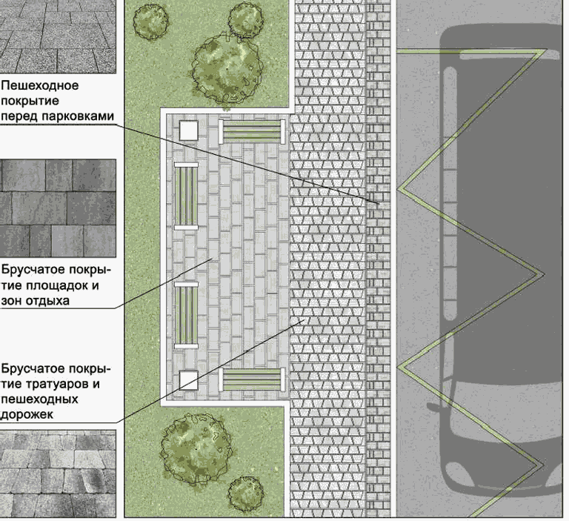

МЕСТА ДЛЯ АКТИВНОГО ОТДЫХА

Места для активного отдыха рекомендуется располагать на территориях таких ОДС, как мотели, кемпинги, кафе, многофункциональные комплексы сервиса.
Зоны такого функционального назначения в своем составе могут иметь:
- детскую игровую площадку или игровой комплекс (с устройством различных зон для детей разных возрастов либо комбинированную детскую игровую площадку);
- многофункциональную спортивную площадку (с размещением разновысоких перекладин, спортивно-игровые и физкультурных комплексов, баскетбольных щитов, столов для настольного тенниса и т.д.);
- зону воркаута для самостоятельных упражнений на открытом воздухе (с установкой турников, брусьев, шведских стенок, горизонтальных лестниц, различных видов уличных тренажеров);
- зону, оборудованную качелями (для взрослых) с навесом;
- иные площадки для активного отдыха.
Для оборудования детских игровых и спортивных площадок допускается использовать исключительно продукцию, сертифицированную в соответствии с действующими требованиями.
В качестве покрытий при благоустройстве места для активного отдыха, в зависимости от назначения площадки, используется песчано-гравийная или песчано-щебеночную смесь, песок, резиновое покрытие (узел 3.6 представлен в разделе 7 настоящего Стандарта).
При организации мест активного отдыха следует:
- на детских площадках применять ударопоглощающие покрытия в зонах потенциального падения;
- на спортивных площадках применять травмобезопасные покрытия;
- устраивать площадки визуально проницаемыми в целях повышения социального контроля;
- предусматривать на игровых и спортивных площадках места для сидения, оборудованные урнами, навесами для защиты от ветра, осадков и прямых солнечных лучей;
- обеспечивать все места активного отдыха элементами освещения и озеленения;
- предусматривать уклон поверхности площадок 1 - 2% для удаления дождевых стоков.
Места для активного отдыха следует устраивать на удалении от дороги, в местах, привлекающих участников автомобильного движения своим природным ландшафтом и другими достопримечательностями.
Зона активного отдыха должна быть изолирована от шума и выхлопных газов проходящих по дороге автомобилей, также ее рекомендуется размещать не ближе 20 м от зоны тихого отдыха, зоны проживания для обеспечения акустического комфорта, а также рекомендуется отделять зоны от площадок иного функционального назначения зелеными насаждениями (газон (узлы 3.7, 3.8 представлены в разделе 7 настоящего Стандарта, линейные и/или групповые посадки деревьев и кустарников, живая изгородь, устройство приподнятого озеленения).
При необходимости площадки оборудуются ограждениями в зависимости от их назначения (детская, спортивная).
Места размещения таких открытых площадок активного отдыха, в состав которых могут входить детские, спортивные площадки, в том числе - воркаут-площадки и детские городки (игровые комплексы), должны соответствовать требованиям Технического регламента Евразийского экономического союза "О безопасности оборудования для детских игровых площадок" (ТР ЕАЭС 042/2017), Актуализированная редакция СНиП 2.07.01-89*, СанПиН 2.2.1/2.1.1.1200-03 Санитарно-защитные зоны и санитарная классификация предприятий, сооружений и иных объектов, ГОСТ Р 52024-2003 Услуги физкультурно-оздоровительные и спортивные. Общие требования и ГОСТ Р 52025-2003 Услуги физкультурно-оздоровительные и спортивные. Требования к безопасности потребителей.
Пример организации места активного отдыха

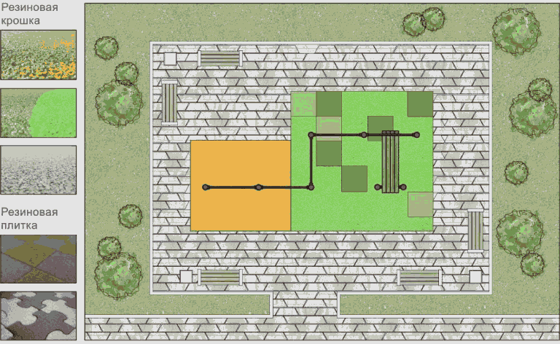

ПРИМЕРЫ НЕДОПУСТИМОГО ИСПОЛЬЗОВАНИЯ БОРДЮРОВ, ПОКРЫТИЙ

БОРДЮРЫ

Недопустимо использовать бордюры в разбитом или разрушенном состоянии.

ПЕШЕХОДНЫЕ ДОРОЖКИ И ТРОТУАР

Недопустимо отсутствие пешеходных дорожек, использование неровного покрытия для пешеходов, отсутствие водоотведения.
Недопустимо отсутствие подходов к объекту МГН, отсутствие тактильной плитки.
Недопустимо устраивать входную зону перед зданием без пешеходного тротуара.
Недопустимо использовать неровное покрытие пешеходных дорожек. Плитка не должна иметь провалов и вспучивания.
Недопустимо отсутствие водоотведения с территории ОДС, пешеходная зона не должна подтапливаться талыми водами и после осадков. Необходимо организовывать мероприятия по регулированию стоков.
Недопустимо отсутствие покрытия для пешеходов. Необеспеченность подходов к объекту инвалидов и МГН: отсутствие пандусов, ограждений, тактильной плитки.
Недопустимо устраивать входную зону перед зданием без пешеходного тротуара. Следует применять ограничители движения для автотранспорта.
Недопустимо использовать неровное покрытие с выбоинами, ямами, разрушением наружного слоя для пешеходов, либо полное отсутствие пешеходных дорожек.
Пешеходная зона тротуара должна быть отделена от проезжей части. Покрытие пешеходной зоны должно обеспечивать удобство и безопасность всех пользователей.

3.2. АВТОМОБИЛЬНАЯ ИНФРАСТРУКТУРА

В целях настоящего Стандарта к автомобильной инфраструктуре относятся следующие элементы:
- полосы движения автотранспорта, в том числе - переходно-скоростные полосы;
- парковки.
Проезжая часть основной дороги, стоянка и подъезды к ОДС должны быть оборудованы горизонтальной разметкой и дорожными знаками в соответствии ГОСТ Р 52289-2019.
Для обеспечения беспрепятственного проезда транзитного транспорта на съездах и выездах в местах размещения ОДС должны быть предусмотрены переходно-скоростные полосы (далее - ПСП), выполненные в соответствии с требованиями п. 6 СП 34.13330.2021 Актуализированная редакция "СНиП 2.05.02-85* Автомобильные дороги".
В целях обеспечения безопасности дорожного движения при разработке проектной документации по ОДС, площадкам отдыха, парковкам, зонам отдыха, переходно-скоростным полосам необходимо руководствоваться следующей нормативной документацией:
- ГОСТ Р 52289-2019 Технические средства организации дорожного движения. Правила применения дорожных знаков, разметки, светофоров, дорожных ограждений и направляющих устройств,
- ГОСТ Р 52766-2007 Дороги автомобильные общего пользования. Элементы обустройства. Общие требования,
- ГОСТ 33151-2014 Дороги автомобильные общего пользования. Элементы обустройства. Технические требования. Правила применения,
- ГОСТ Р 51256-2018 Технические средства организации дорожного движения. Разметка дорожная. Классификация. Технические требования.
Примеры проектов организации дорожного движения:

1. ОДС с совмещенным въездом и выездом с ПСП и запретом левого поворота

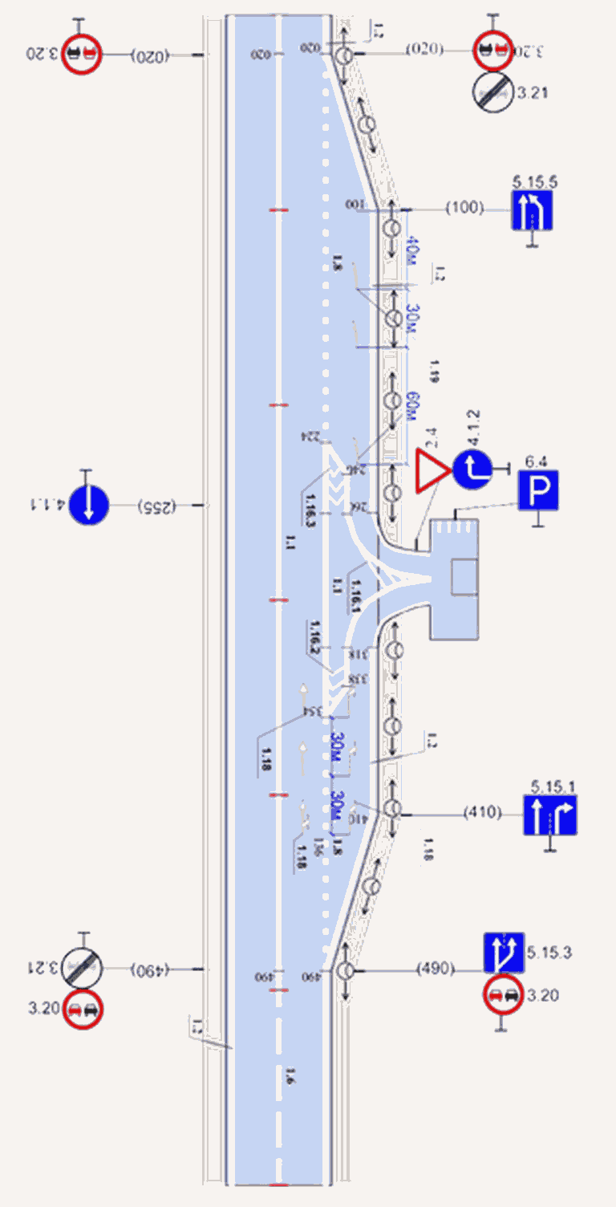

2. ОДС с раздельным въездом и выездом с ПСП и запретом левого поворота

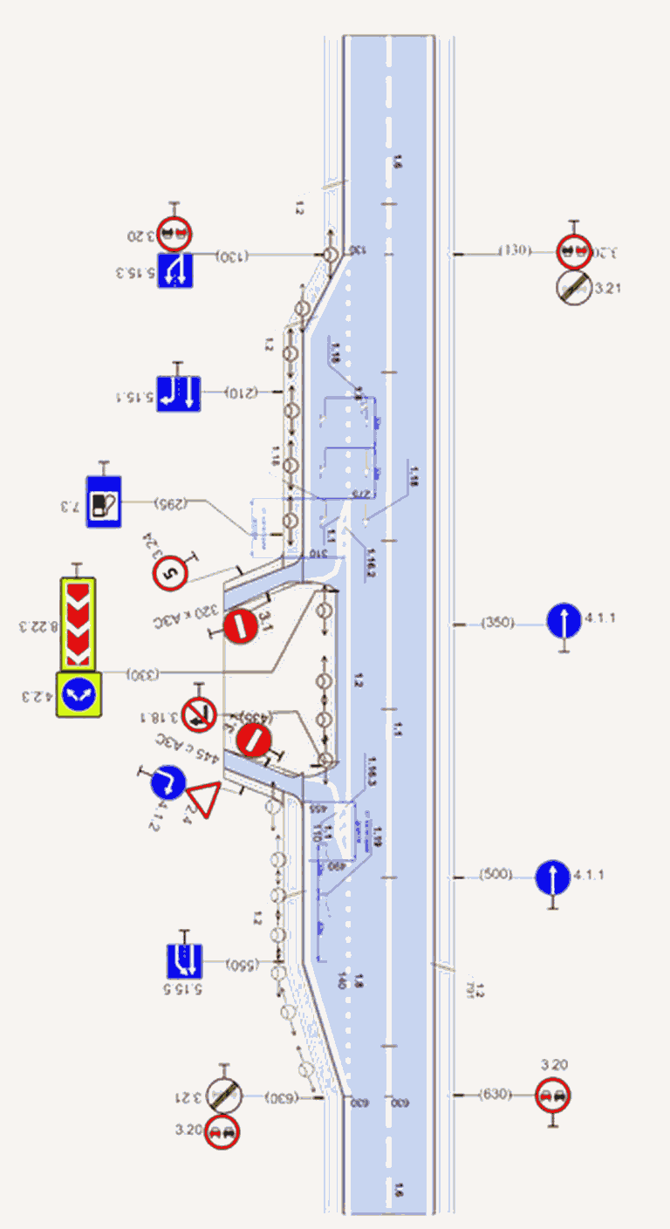

Парковка (парковочное место): специально обозначенное и, при необходимости, обустроенное и оборудованное место, являющееся в том числе частью автомобильной дороги и (или) примыкающее к проезжей части и (или) обочине и предназначенное для организованной стоянки транспортных средств на платной основе или без взимания платы по решению собственника или иного владельца автомобильной дороги, собственника земельного участка.
Автостоянка (стоянка для автомобильного транспорта): имущественный комплекс, обеспечивающий возможность отстоя и хранения транспортных средств, оборудованный площадкой для стоянки транспортных средств с парковочными местами.
В целях настоящего Стандарта к организации автостоянок и парковок устанавливаются единые требования, за исключением требования к организации охраны автостоянок, предназначенных для длительного хранения автомобилей (в составе кемпингов, мотелей).
Автостоянки должны отделяться от проезжей части разметкой или разделительной полосой шириной не менее 2,7 м.
Планировка и вместимость автостоянок, парковок ОДС должны соответствовать вместимости объектов с учетом режима их работы и формы обслуживания проезжающих.
Для участников дорожного движения с ограниченными возможностями должно быть предусмотрено 10% машино-мест с обеспечением их беспрепятственного доступа ко всем видам предоставляемых услуг.
Автостоянка, парковка должна включать зону для парковки автомобилей и зону маневрирования, предназначенную для маневрирования автомобилей при въезде, выезде и постановки автомобилей на места парковки. При обустройстве стоянки расстояния между рядами должно быть максимально возможное.
На территории ОДС должна быть предусмотрена возможность сквозного проезда к стоянке без пересечения транспортных потоков. Для лучшей ориентации водителей у въезда на объект должна быть установлена схема расположения зданий, проездов и стоянок.
На территории ОДС размещают отдельные места для стоянки легковых автомобилей, грузовых автомобилей и автобусов.
На стояночных площадках ОДС, рассчитанных на кратковременную остановку, грузовые автомобили следует располагать слева, а легковые автомобили и автобусы справа по ходу движения. При этом рекомендуется стоянки автобусов располагать возможно ближе к мотелям, кемпингам и пунктам питания. Стоянки грузовых автомобилей следует устраивать по продольному и прямоточному способу расстановки. Стоянки легковых автомобилей следует устраивать преимущественно по тупиковому способу расстановки, при углах установки 45° - 90° в зависимости от наличия площадей.
Автостоянки, парковки вместимостью более 50 транспортных средств должны иметь раздельные въезд и выезд на расстоянии не менее 20 м друг от друга, при меньшей вместимости могут иметь совмещенный въезд и выезд шириной не менее 6 м.
На автостоянках, парковках с контролируемым режимом обслуживания транспортных средств допускается устройство совмещенного въезда-выезда шириной не менее 6 м и отдельно - эвакуационных выездов в зависимости от вместимости стоянки. Перед шлагбаумами стоянок с контролируемым режимом обслуживания транспортных средств следует устраивать накопительные площадки длиной не менее 12 м при вместимости более 100 транспортных средств и не менее 6 м, - при меньшей вместимости.
Площадки для парковки любого транспортного средства, как правило, выполняются в виде косых парковочных мест (угол 45°). Границы парковочного места должны быть четкими и хорошо различимыми. В особо стесненных условиях для экономии парковочных площадей или повышения безопасности транспортных средств допускается использование продольных стояночных мест (например, места для кратковременной стоянки при движении к заправочной станции; при этом автобусам или легковым автомобилям с прицепами (кемперам) может быть выделено несколько отдельных стояночных мест).
Размеры парковочных мест приводятся в таблице.

Таблица 2

Размеры парковочных мест

Назначение места для парковки | Вид парковочного места | Параметры парковочного места
 |  | ширина, м | длина, м
Легковой автомобиль | косое | 2,50 | 5,25
 | продольное | 2,50 | 6,00
Грузовой автомобиль | косое | 3,50 | 21,95
 | продольное | 3,50 | 25,00
Автобус | косое | 4,00 | 15,80
 | продольное | 3,50 | 20,00
Легковой автомобиль с прицепом | косое | 3,50 | 16,30
 | продольное | 3,50 | 20,00

Для автотранспорта людей с ограниченными возможностями размер парковочного места составляет:
При перпендикулярной парковке 3,6 x 6 м, при линейной - 3,6 x 7,5 м (с обустройством тротуарного пандуса).
Ограждения, тумбы, колонны и другие элементы не должны мешать транспортным средствам и не должны сокращать минимальный размер парковочного места.
Косые парковочные места легковых автомобилей рекомендуется разделять на группы по 5 - 10 ячеек при помощи бортового камня. Места для парковки грузовых автомобилей рекомендуется группировать по 6 - 8 ячеек.
В комплексных ОДС транспортные зоны входящих в них отдельных объектов должны быть по возможности объединены.
Вместе с тем стоянки для длительного хранения автомобилей у мотелей, кемпингов следует размещать обособленно и предусматривать организацию круглосуточной охраны.
Места для парковки легковых автомобилей и автобусов размещают поближе к пунктам общественного питания. Отдельные места для парковки легковых автомобилей с прицепами-дачами (кемперов) располагают в зеленой зоне.
При организации парковок на территориях таких ОДС, как мотель, кемпинг, кафе, МКС рекомендуется размещать зоны озеленения, чередующиеся с парковочными карманами, с интервалом в 10 машино-мест.
Парковочные карманы могут быть решены в том же материале, что и материал покрытия проезжей части (асфальтобетон), или выделены отличным типом покрытия (мелкоформатная брусчатка толщиной не менее 80 мм).
Уклон парковочных карманов должен быть устроен таким образом, чтобы исключить застаивание дождевых и талых вод.
Для предотвращения заезда транспортного средства на тротуар в местах организованной парковки следует устанавливать дорожные ограничители (колесоотбойники) и бордюры.
Расстояние от борта до конструкции колесоотбойника должно составлять 0,6 м, длина от 1,8 м до полной ширины парковочного места.

ПАРКОВКА ПАРАЛЛЕЛЬНАЯ

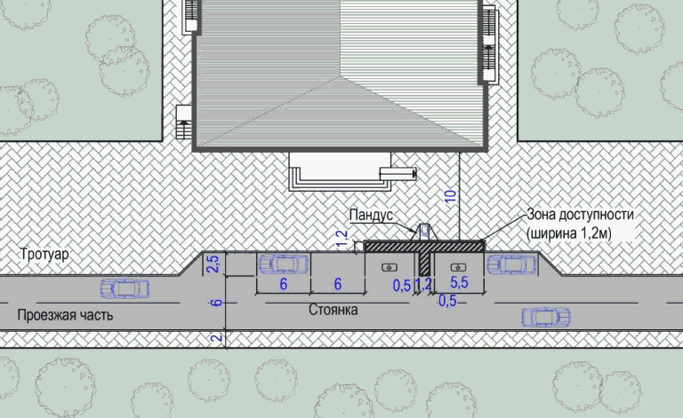

ПАРКОВКА ПЕРПЕНДИКУЛЯРНАЯ

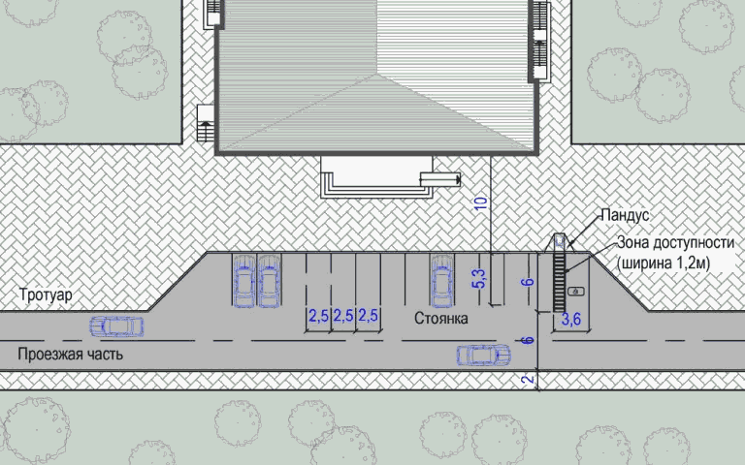

ПАРКОВКИ И СТОЯНКИ ПОД УГЛОМ 60 ГРАДУСОВ

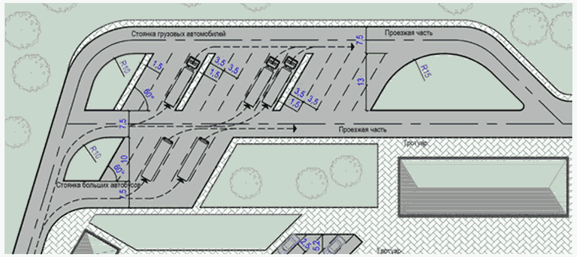

ПАРКОВКИ И СТОЯНКИ ПОД УГЛОМ 45 ГРАДУСОВ

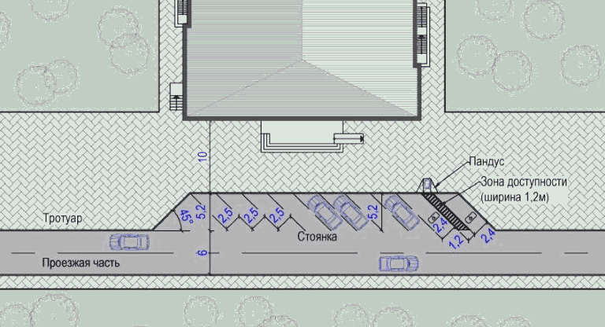

ПАРКОВКИ И СТОЯНКИ ПОД УГЛОМ 30 ГРАДУСОВ

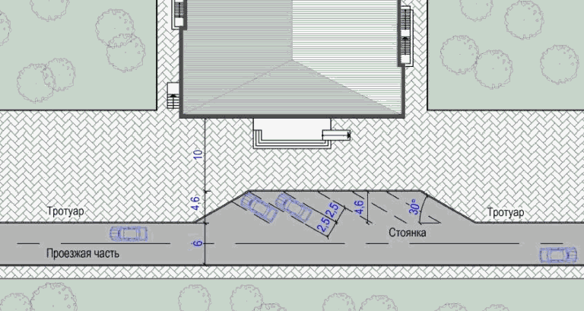

ПАРКОВКА ПОД УГЛОМ 45 ГРАДУСОВ

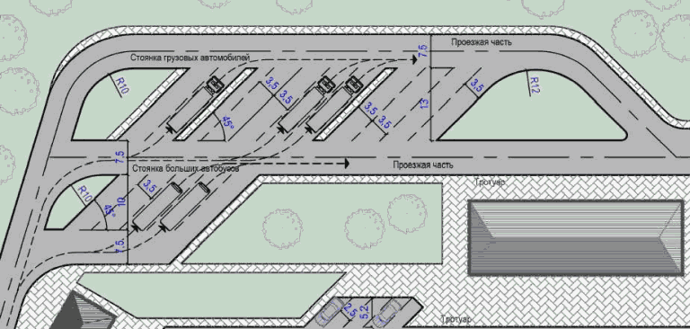

ПАРКОВКА КОМБИНИРОВАННАЯ (ВАРИАНТ 1)

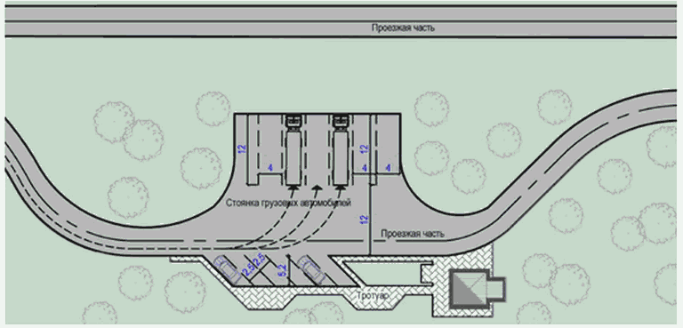

ПАРКОВКА КОМБИНИРОВАННАЯ (ВАРИАНТ 2)

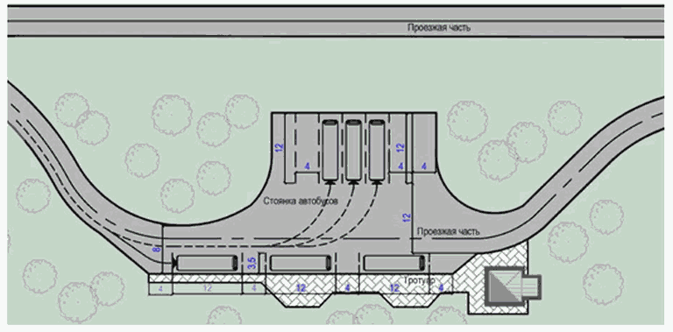

Для обеспечения связи с пешеходной зоной необходимо предусматривать устройство пешеходных дорожек шириной не менее 2 м через 25 - 50 м парковки.
Для плоскостной парковки должен обеспечиваться дополнительный проезд к машино-местам.
Рекомендуемая ширина проезда между рядами машино-мест с расстановкой под углом 90° - 6 м, под углом 45° - 4,5 м, под углом 30° - 3,5 м.
Для людей с ограниченными возможностями к стандартному парковочному месту (2,5 x 5 м) добавляется площадка для посадки и высадки шириной 1,2 м и нанесением разметки 1.16, пандусом для заезда на тротуар. Количество парковочных мест для инвалидов определяется из расчета 1 машино-место на 10 машино-мест, но не менее 1-го. Места для инвалидов должны располагаться ближе к въездам на парковку или объектам обслуживания. Такие места отмечаются специальными дорожными знаками.
Для ОДС должна быть разработана схема организации движения и установки дорожных знаков, сигнальных столбиков, нанесения горизонтальной дорожной разметки и установки барьерного ограждения в соответствии с ГОСТ Р 52289-2019 "Технические средства организации дорожного движения". Дорожные знаки должны соответствовать требованиям ГОСТ Р 52290-2004.
Для ориентации водителей у въезда на территорию ОДС следует размещать схему въезда, выезда и парковки. При въезде в крупный комплекс ОДС для лучшей ориентации водителей на территории рекомендуется устанавливать схемы расположения в нем сооружений обслуживания.
При нанесении разметки на парковках необходимо учитывать габаритные размеры транспортных средств любых марок. Разметка должна быть нанесена в строгом соответствии со стандартами с требованиями, установленными ГОСТ Р 51256-2018 и ГОСТ Р 52289-2019.
Дорожная разметка должна быть хорошо видимой в дневное и ночное время, в дождливую и пасмурную погоду, т.е. соответствовать определенным нормам светотехнических характеристик - коэффициенту яркости, координатам цветности и коэффициенту световозвращения.
При организации парковок на территориях таких ОДС, как мотель, кемпинг, кафе, МКС рекомендуется размещать зоны озеленения, чередующиеся с парковочными карманами, с интервалом в 10 машино-мест.
Парковку следует обустраивать элементами озеленения, которые способствуют улучшению как микроклимата, так и внешнего вида объекта.
Элементами озеленения могут быть деревья, живые изгороди и/или растительные покрытия.
Деревья создают тень, изгороди или плотные заросли кустарника служат в качестве естественных ограждений, что делает излишним обустройство искусственных.
Используемые элементы благоустройства: твердые типы покрытий, сопряжения, живые изгороди, деревья, почвопокровные растения.

ПРИМЕРЫ НЕДОПУСТИМОГО ПРИМЕНЕНИЯ ДОРОЖНЫХ ПОКРЫТИЙ

ДОРОЖНЫЕ ПОКРЫТИЯ:
- недопустимо использовать для подъезда к объекту ОДС дорожные покрытия с выбоинами, ямами, без асфальтового покрытия;
- недопустимо использовать парковку без твердого покрытия и отвода ливневых вод. Участок должен быть спланирован и благоустроен на основе вертикальной планировки;
- необходимо устройство твердого покрытия территории с разметкой. Участок должен быть спланирован и благоустроен на основе вертикальной планировки с организацией системы водоотведения;
- недопустимо использовать парковку без твердого покрытия, разметки, отвода ливневых вод, пешеходных дорожек;
- недопустимо подтопление территории ОДС талыми водами и осадками. Необходимо организовывать водоотведение с территории ОДС;
- недопустимо использовать дорожные покрытия с выбоинами и ямами, различными неровностями. Въезды и выезды на объекты ОДС должно быть с твердым покрытием;
- недопустимо отсутствие водоотведения с территории ОДС. Необходимо организовывать мероприятия по регулированию ливневых стоков;
- необходима организация движения на территории ОДС, установка дорожных знаков. Дорожное покрытие должно иметь разметку.

ПРИМЕРЫ НЕДОПУСТИМОГО ПРИМЕНЕНИЯ РАЗМЕТКИ, ДОРОЖНЫХ ЗНАКОВ:
- недопустимо использовать парковку возле объекта дорожного сервиса без дорожной разметки;
- необходимо применять ограничительные столбики, если отсутствует тротуар перед зданием;
- необходимо пешеходную зону отделять от проезжей части и парковки. Недопустимо использовать парковку возле ОДС без дорожной разметки;
- необходимо использовать дорожную разметку для обозначения парковки возле объекта дорожного сервиса;
- необходимо применять ограничительные столбики, если отсутствует тротуар перед зданием;
- недопустимо при подъезде к ОДС не устанавливать знак сервиса;
- недопустимо Дорожный знак 6.4 Место стоянки располагать на ограждении.

3.3. ОЗЕЛЕНЕНИЕ

Красноярский край расположен на территории Средней Сибири, которая характеризуется континентальным климатом, расчлененным рельефом и значительной протяженностью с севера на юг. Разнообразие природно-климатических условий приводит к необходимости принимать их во внимание при проведении работ по озеленению. Озеленение ОДС разделяется на два основных вида: защитное и декоративное. К защитному относят снегозащитное, противоэрозионное, пескозащитное и шумо-, газо-, пылезащитное озеленение территорий ОДС, а также озеленение, используемое для зонирования различных по функциональному назначению площадок и участков территории ОДС. К декоративному относят озеленение, применяемое для архитектурно-художественного оформления территории ОДС, его отдельных участков и площадок.

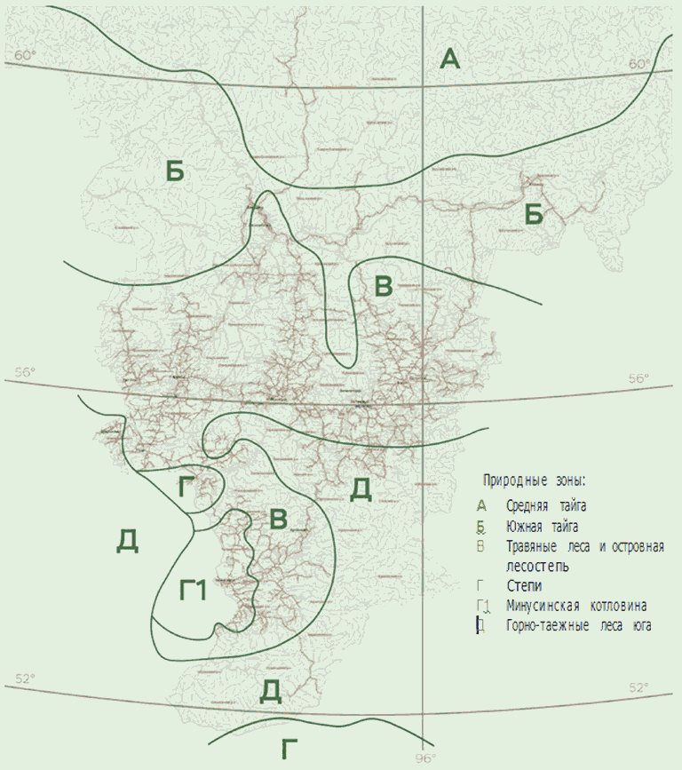

Автомобильные дороги общего пользования Красноярского края расположены в природных подзонах средней и южной тайги, зонах травяных лесов и островной лесостепи, степей и горных лесов.
Каждая зона характеризуется определенными климатическими показателями.

Таблица 3

Климатические параметры природных зон Средней Сибири

Зоны и провинции | Обозначение зон | Характеристика климата
 |  | Суммы средних суточных температур более 10 °С | Продолжительность безморозного периода, число дней | Сумма осадков |  | Средняя продолжительность устойчивого снежного покрова, дни
 |  |  |  | За год | За период с температурой более 10 °С
Средняя тайга | А | 800 - 1000 | 68 - 86 | 350 - 600 | 150 - 200 | 200 - 210
Южная тайга | Б | 1400 - 1600 | 88 - 103 | 350 - 500 | 150 - 225 | 185 - 205
Травянистые леса и островные лесостепи | В | 1600 - 1800 | 90 - 110 | 350 - 450 | 175 - 200 | 160 - 185
Островные лесостепи | Г | 1600 - 1800 | 110 | 275 - 475 | 150 - 250 | 130 - 165
Минусинская котловина | Г1 | 1600 - 2000 | 90 - 125 | 250 - 350 | 150 - 250 | 130 - 165
Горно-таежные леса | Д | 600 - 1500 | 90 | 900 - 1200 | 300 - 400 | Более 200

ПАЛИСАДНИКИ

Палисадник - это небольшой цветник перед фасадной частью здания. Он выполняет не только эстетические функции, но также защищает от пыли и шума, способствует снижению локального перегрева и более эффективному поглощению осадков. С последней целью конструкцию палисадников желательно совмещать с проточной системой стоков с крыш.
Закрытые палисадники.
По внешнему периметру палисадника высажены высокие растения (сирень, хвойные породы, лианы на шпалерах и пр.), скрывающие внутреннее пространство и защищающие его от пыли. Внутри периметра могут быть высажены цветочные культуры (узел 3.9 приведен в разделе 7 Стандарта) или засеян газон. Палисадники такого типа могут использоваться при озеленении территории, прилегающей к мотелю, кафе, столовой, для создания приватной обстановки.
Открытые палисадники без использования ограждения. Для организации палисадника такого типа рекомендуется использовать цветочные культуры (узел 3.9 приведен в разделе 1 Стандарта), газон, кустарники.
Свободные палисадники, которые устраиваются там, где отсутствуют открытые участки земли: мини-палисадники формируются из элементов мобильного озеленения (контейнеры, вазоны и пр.), из многоярусных посадок в вазонах и могут дополняться закрепленными на фасаде здания (или ограждающих конструкциях крыльца, входной группы) кашпо.
Палисадники формируют презентабельную зону перед фасадом здания, придавая ему индивидуальный вид, а также обеспечивают уют для обитателей первых этажей (в случае с мотелем) или создают своеобразную атмосферу для посетителей кафе, сидящих за столиками у окон.
Минимальная ширина палисадника - 1 м. Для высадки не рекомендуются высокие кустарники, создающие затенение помещений.
При устройстве палисадников необходимо изолировать стены и фундаменты зданий. Растения, рекомендуемые для оформления палисадников, приведены в Таблице 5.
На территории ОДС рекомендуется устраивать цветники, клумбы, примеры внешнего вида которых приведены в иллюстрациях.

ГАЗОНЫ

Газон - участок земли с искусственно созданным покровом из травянистых растений. Газон - участок, занятый преимущественно естественно произрастающей или засеянной травянистой растительностью (дерновый покров). Газоны подразделяются на партерные, обыкновенные, мавританские, почвопокровные.
Для озеленения ОДС рекомендуется применять следующие виды газонов:
Партерный газон - должен иметь высокое качество, быть однородным по окраске, с плотным и низким травостоем, устойчив к вытаптыванию, вымоканию, выпреванию, зимостоек и засухоустойчив (для небольших плоскостей газонного озеленения).
Партерные газоны рекомендуется использовать в наиболее важных планировочных узлах ОДС в декоративных целях. Это своего рода парадный газон, который создается из 1 - 2 видов трав и поэтому сохраняет однотонную окраску и густой, низкий, равномерно сомкнутый травостой в течение всего вегетационного периода.
Обустройство партерных газонов возможно только на неподтапливаемых и осушенных территориях. Партерные газоны не следует организовывать на затененных участках;
Обыкновенный газон - наиболее распространенный тип декоративного газонного покрытия с использованием 2 - 4 видов травянистых растений. Устройство обыкновенного газона рекомендуется при необходимости создания долговременного газонного покрытия и устойчивой к нагрузкам дернины в кратчайшие сроки. Обыкновенные газоны более устойчивы к вытаптыванию, чем партерные;
Мавританский газон - лужайки, цветущие в течение всего летнего сезона (для больших лужаек, расположенных на территории ОДС (для МКС) и небольших декоративных лужаек на территориях мотелей, кемпингов): подбирается смесь семян газонных трав и полевых цветов с разным периодом цветения, невысокие травы с включением до 10 - 15 видов красивоцветущих летников;
Почвопокровный газон - посадка многолетних растений одного вида. При разрастании принимает вид ковра, не требует стрижки и специального ухода, применяется для труднодоступных мест (по нему нельзя ходить).
Важен тщательный выбор смеси семян в соответствии с типом почвы и уровнем влажности.
При применении партерного или обыкновенного вида газона рекомендуется использовать двухлетний рулонный газон, который отличается наилучшей приживаемостью. Схемы устройства газонов (узлы 3.10 - 3.14) приведены в разделе 7 Стандарта.

ЛИНЕЙНОЕ ОЗЕЛЕНЕНИЕ

Линейное озеленение может выполняться в виде:
- рядовой посадки - посадки деревьев, кустарников в один ряд;
- аллеи - посадки деревьев, кустарников в два параллельно расположенных ряда;
- живой изгороди - посадки из деревьев или кустарников, свободно растущих или формируемых с целью получения сомкнутых непроницаемых зеленых полос высотой от 0,5 м до 1,2 м.
Линейное озеленение с посадкой открытый грунт, наиболее благоприятный для роста растений, применяется при наличии достаточной для этого территории.

ПРИПОДНЯТОЕ ОЗЕЛЕНЕНИЕ
Участки приподнятого озеленения можно адаптировать под места для отдыха, оборудуя их сиденьями и скамейками. Высаживаться в приподнятый грунт (оптимальный уровень - 0,55 м) могут как кустарники и деревья, так и почвопокровные растения и многолетники.
Участки приподнятого озеленения можно адаптировать под места для отдыха, оборудуя их сиденьями и скамейками. Высаживаться в приподнятый грунт (оптимальный уровень - 0,55 м) могут как почвопокровные растения, так и кустарники и деревья.
При высадке растений следует создать максимально благоприятные условия для их роста: подобрать состав почвы, оптимально отвечающий экологии участка и видовым характеристикам высаживаемых растений, обустроить дренаж и обеспечить своевременный полив.
Для организации приподнятого грунта могут использоваться как полузаглубленные контейнеры, так и подпорные стенки. Минимальная ширина приподнятой зоны посадки - 1,8 м.
Мобильные элементы озеленения в виде вазонов, контейнеров являются вспомогательными художественно-декоративными элементами, обладающими собственными простыми функциями и дополняющими общую композицию в прифасадной зоне ОДС и местах отдыха.

Таблица 4

Типология участков озеленения

Характеристика условий произрастания деревьев, кустарников | Тип участка озеленения (условия произрастания)
Засушливое местообитание | 1
Участки со средними условиями влажности | 2
Участки с высокой влажностью воздуха или почвы | 3
Участки со скудным наличием в почве питательных веществ | 4
Участки с умеренным содержанием элементов минерального питания | 5
Участки с богатыми почвами минерального питания | 6
Участки с преобладанием скальных и каменистых пород минерального питания | 7

В таблице приведены сорта деревьев, кустарников, рекомендуемые к высадке в зависимости от имеющихся климатических условий, состава почвы и иных параметров участка, на котором располагается ОДС, а также в зависимости от выбранного способа (приема) озеленения. Требования и рекомендации по содержанию зеленых насаждений изложены в разделе 8 настоящего Стандарта.

Таблица 5

Рекомендуемые к посадке растения в зависимости от типа
участка озеленения, климатической зоны расположения ОДС
и способа озеленения

Шумозащитные, ветрозащитные посадки |  | Палисадники (кустарники, многолетники, травы) (3) | Декоративное озеленение (групповые и одиночные посадки) (4) | Вертикальное озеленение (вьющиеся растения) (5)
Кустарники (1) | Деревья (2)
Барбарис Тунберга/тип 1, 4  (Зона В, Г1) | Береза повислая/тип 4  (Зона А, Б, В, Г1, Д) | Абрикос сибирский/тип 1, 4  (Зона В, Г, Г1) | Ива грушанколистная/тип 2, 4  (Зона А, Б, В, Г, Г1, Д) | Виноград амурский
Боярышник кроваво-красный/тип 5  (Зона В, Г, Г1, Д) | Вяз приземистый/тип 1, 4  (Зона В, Г1) | Береза кустарниковая/тип 2, 5  (Зона А, Б) | Курильский чай кустарниковый (Пятилистник кустарниковый)/тип 2,5  (Зона А, Б, В, Г1, Д) | Виноград девичий
Дерен белый (Свидина белая)/тип 5  (Зона В, Г1) | Груша уссурийская/тип 2, 5  (Зона В, Г1) | Калина обыкновенная/тип 2, 5  (Зона Б, В, Г1, Д) | Смородина золотистая/тип 4  (Зона В, Г1) | Актинидия коломикта
Душекия кустарниковая (Ольховник кустарниковый)/тип  2, 5  (Зона А, Б) | Ива козья/тип 2, 4 (Зона А, Б, В, Г1, Д) | Карагана древовидная/тип 1, 4  (Зона В, Г, Г1, Д) | Спирея дубровколистная/тип 5  (Зона Б, В, Д) | Плющ
Жимолость татарская/зона 4  (Зона В, Г1) | Ива прутовидная/тип 2, 4  (Зона А, Б, В, Г1, Д) | Кизильник черноплодный/тип 1, 4  (Зона А, Б, В, Г1) | Спирея иволистная/тип 3, 6 (Зона А, Б, Д) | Хмель
Кизильник блестящий/зона 1, 4 (Зона В, Г, Г1, Д) | Клен приречный/тип 2, 5  (Зона В, Г1) | Миндаль низкий (степной)/тип 1, 4  (Зона В, Г) | Спирея средняя/тип 4  (Зона А, Б, В, Г, Г1, Д) | Жимолость Брауна
 | Клен татарский/тип 2, 5  (Зона В, Г1) | Рододендрон даурский/тип 7  (Зона В, Г1, Д) | Барбарис Тунберга/зона 2 (Зона В, Г1)
 | Клен ясенелистный/тип 2,5  (Зона В, Г1) | Рябинник рябинолистный/тип 6  (Зона Б, В, Г1) | Дерен белый/тип 1 - 7  (Зона В, Г1)
(1) | Лиственница сибирская/тип 4 (Зона А, Б, В, Г, Г1, Д) | Мятлик луговой/тип 1 - 7 (Зона А, Б, В, Г, Г1) | Клен американский (ясенелистный)  форма золотистая/тип 3, 4 (Зона В, Г1) | (5)
 | Липа сердцевидная (мелколистная)/тип 2, 6 | Спирея японская/тип 1  (Зона В, Г, Г1)
 | Черемуха Маака/тип 5  (Зона Б, В, Г1) | Тимьян обыкновенный/тип 4, 7  (Зона А, Б, В, Г, Г1, Д)
 | Черемуха обыкновенная/тип 2, 5  (Зона А, Б, В, Г, Г1, Д) | Очиток живучий/тип 1, 4 (Зона В, Г, Г1)
 | Яблоня ягодная/тип 2, 5 (Зона Б, В, Г1)

ПРИМЕРЫ НЕДОПУСТИМОГО ПРИМЕНЕНИЯ ОЗЕЛЕНЕНИЯ, КЛУМБ, ГАЗОНОВ

Недопустимо использовать бетонные цветочницы, небрежно окрашенные в цвета, отличные от рекомендованных Недопустимо оставлять цветники, клумбы, вазоны без прополки, допуская разрастание сорной растительности.
Недопустимо использовать в качестве элементов цветников, клумб, иных элементов озеленения автомобильные шины.
Газон или одиночные деревья должны отделяться от автомобильной парковки бордюром.
Недопустимо содержать газон неопрятным, с разрастанием сорняков, с участками с утраченной растительностью. Газон необходимо отделять от пешеходных дорожек бордюром, при этом уровень газона должен быть ниже уровня бордюра.

3.4. ОСВЕЩЕНИЕ

ПРИНЦИПЫ ВЫПОЛНЕНИЯ ОСВЕЩЕНИЯ НА ОБЪЕКТАХ ДОРОЖНОГО СЕРВИСА

- создание достаточного уровня освещенности в зависимости от назначения территории или ее участка для обеспечения безопасности в темное время суток;
- обеспечение визуального и образного единства ОДС;
- снижение уровня светового загрязнения;
- энергоэффективность всей системы освещения и отдельных ее элементов;
- применение модульной системы элементов освещения, позволяющей комбинировать различные элементы.
В целях настоящего раздела Стандарта функциональное наружное освещение понимается как освещение проезжей части дорог, автостоянок, пешеходных путей, функциональных зон ОДС и территорий, прилегающих к элементам ОДС, с целью обеспечения безопасного движения автотранспорта и пешеходов.
Требования к освещению ОДС (в соответствии с ГОСТ 33062-2014):
Для обеспечения безопасности движения и удобства обслуживания должно быть предусмотрено искусственное освещение на территории ОДС и на съездах к ним (средняя горизонтальная освещенность не менее 10 лк, а на пешеходных переходах - не менее 13 лк).
Освещение стоянок в темное время суток обязательно. При организации искусственного освещения ослепление участников дорожного движения не допускается.

ОБЩИЕ РЕКОМЕНДАЦИИ ПО ПРОЕКТИРОВАНИЮ И ВЫПОЛНЕНИЮ ОСВЕЩЕНИЯ НА ТЕРРИТОРИЯХ ОДС:
- в местах повышенного риска, например на пересечениях пешеходных и транспортных путей, необходимо предусматривать более высокий уровень горизонтальной и вертикальной освещенности;
- во избежание попадания излишнего количества уличного света в окна жилых помещений (мотель, кемпинг) расстояние от опор освещения до фасадов зданий, сооружений рекомендуется принимать не менее 1,5 H, где H - высота опоры освещения;
- расстояние между опорой освещения и осью ствола дерева должно быть не менее 4 м;
- расстояние от лицевой грани бордюрного камня или края покрытия проезда, пешеходного пути, площадки и пр. до опоры - 0,3 - 0,6 м;
- при размещении вдоль пешеходных путей опоры освещения рекомендуется устанавливать в полосе с проницаемым покрытием или в озеленении;
- при размещении опор освещения вдоль пешеходных путей ширина свободного пространства для проезда уборочной техники должна составлять не менее 2,2 м;
- опоры освещения необходимо подбирать с учетом возможности обеспечения регламентного обслуживания;
- с целью предотвращения появления резких перепадов освещенности, повышения безопасности уровень горизонтальной освещенности для мест установки мусоросборников рекомендуется принимать 30 лк. Нормы освещения контейнерной площадки должны соответствовать требованиям, предъявляемым к дворовым территориям. Освещенность площадок при мусоросборниках на уровне земли должна составлять не менее 2 лк;
- в местах изменения рельефа (на лестницах, пандусах) горизонтальная освещенность должна быть не менее 50 лк;
- исполнение вводно-распределительного шкафа, щита наружного освещения должно быть антивандальным (IP65);
- для элементов освещения следует предусматривать антикоррозийные мероприятия;
- для элементов освещения зон отдыха рекомендуется предусматривать установку программного устройства для отключения освещения в ночное время с целью рационального использования электроэнергии.

ТИП 2  Светильник с асимметричным светораспределением |  |  | ТИП 1  Светильник с симметричным светораспределением |  | ТИП 4  Светильник комбинированного типа с рассеянным и направленным светом
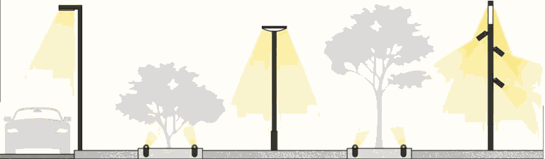
ТИП 8
Ландшафтный светильник с асимметричным распределением

ТИП 6  Настенный светильник с асимметричным светораспределением | ТИП 5  Потолочный светильник с рассеянным светом | ТИП 9  Прожектор с направленным светом | ТИП 7  Ландшафтный светильник на стойках
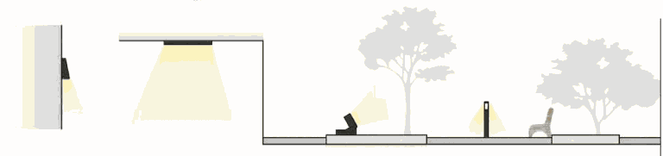

В отношении технических характеристик приборов освещения и источников света предлагаются следующие основные рекомендации:
- Использование светодиодных ламп.
- Цветовая температура освещения 2700 - 2800 К, для ландшафтных светильников - до 3000 К.
- Индекс цветопередачи CRI - не менее 80.
- Класс защиты от пыли и влаги: IP54 или выше - для светильников под навесом, IP55 и выше - для открытых светильников, IP67 или выше - для установленных в земле.
- Индекс IK (защиты корпуса электрооборудования от механических воздействий) - 08 (5 Дж) и выше.
- Класс защиты от поражения электрическим током - не ниже II.
- Степень защиты оптического отсека и отсека для моноблочного светодиодного драйвера от воздействия окружающей среды - не менее IP65.
- Полная эффективность светильника - не менее 110 лм/Вт, коэффициент мощности - не менее 0,95.
- Диапазон напряжения питания - 176 - 264 В.
Освещение ОДС должно соответствовать требованиям:
ГОСТ 33176-2014. Межгосударственный стандарт. Дороги автомобильные общего пользования. Горизонтальная освещенность от искусственного освещения. Технические требования;
СП 52.13330.2016. Свод правил. Естественное и искусственное освещение. Актуализированная редакция СНиП 23-05-95*.

Таблица 6

Значения нормируемых параметров освещения объектов
дорожного сервиса

Наименование объекта | Eh, лк, не менее | Uh, не менее
Подъездные пути к объектам сервиса для |  | 0,25
классов освещения дорог: | 15,0
- А1, А2 и Б1; | 10,0
- Б2, В1, В2
Проезжая часть остальной территории объектов сервиса | 10,0 | 0,10
Автозаправочные станции | 20,0 | 0,25
Открытые автостоянки, парковки, площадки отдыха, обзорные площадки | 6,00 | 0,10

ОСВЕЩЕНИЕ ПЕШЕХОДНОЙ ИНФРАСТРУКТУРЫ ОДС

Освещение пешеходных путей, расположенных на территории ОДС, должно обеспечивать безопасное перемещение пользователей.
Устройство осветительного оборудования в пешеходной зоне осуществляется с учетом требований по показателям освещенности пешеходных зон СП 52.13330.2016 Естественное и искусственное освещение. Актуализированная редакция СНиП 23-05-95*.
Для организации функционального освещения пешеходных зон ОДС используются опоры средней высоты 3,5; 5; 7 м, соотношение высоты светильников и шага опор рекомендуется принимать 1:3 или 1:4.
Рекомендуется выбирать опоры, выполненные из стали или алюминия с порошковой окраской в темно-серый цвет с матовой фактурой.
Опоры освещения следует располагать в полосе зеленых насаждений или в полосе проницаемого мощения на расстоянии 0,3 м от края бордюрного камня.
Опоры можно оснащать одним или двумя светильниками с симметричным светораспределением. Рекомендуется использовать торшерные или подвесные светильники с натриевыми и металлогалогенными источниками света, а также светодиодными модулями.
Рекомендуемый уровень горизонтальной освещенности основных пешеходных путей - 20 лк. Равномерность освещенности на покрытии тротуара должна быть не менее 0,3. Значение полуцилиндрической освещенности - 1,5 лк, для Типов Д3, Д4 - 2 лк.
Средняя освещенность на покрытии тротуара, примыкающего к проезжей части дороги, должна быть не менее половины средней освещенности на покрытии ближайшей к тротуару полосы движения.

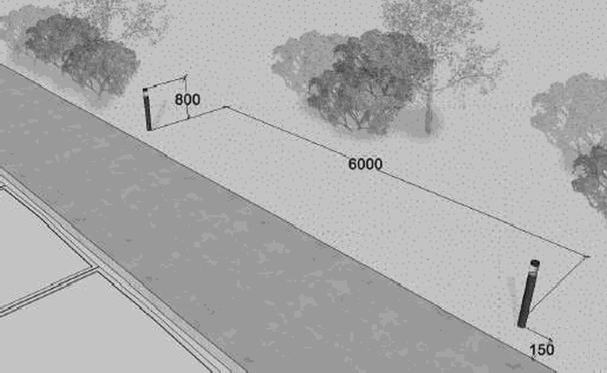 | 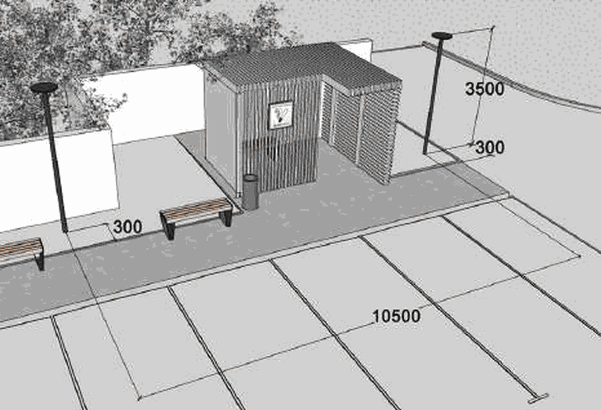
Схема 1 | Схема 2

На тротуарах возможны следующие варианты установки опор:

Однорядная боковая | Однорядная осевая | Двухрядная (параллельная, шахматная)
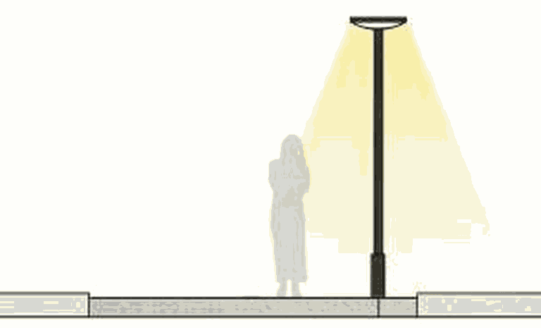 | 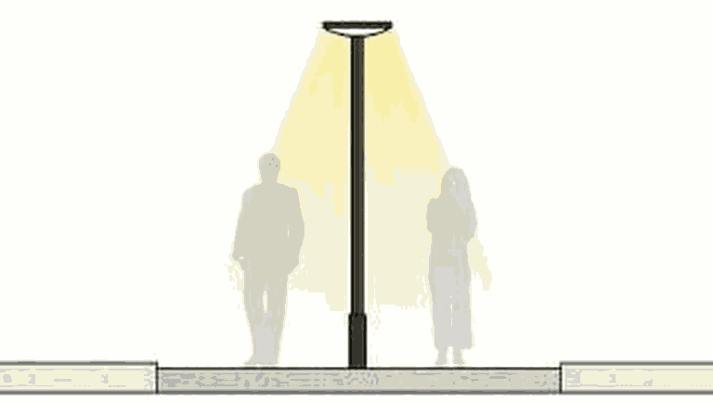 | 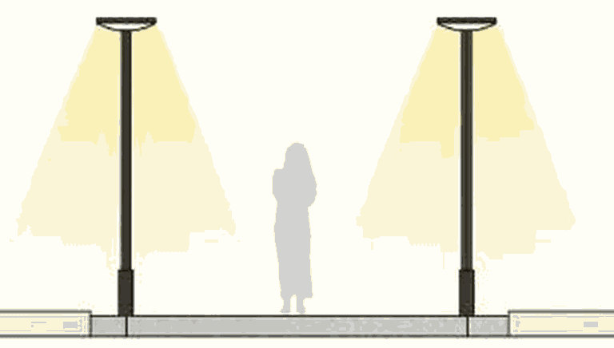

Для поддержания визуального комфорта пешеходов и недопущения слепящего эффекта необходимо использовать светильники рассеянного или отраженного света с габаритной яркостью не более 6000 кд/м2. Цветовая температура не более 3000 к (теплый белый), индекс цветопередачи CRI - не менее 80.
В случае, когда пешеходный тротуар примыкает к проезжей части, опоры освещения полотна дороги могут служить как для проезжей части, так и для пешеходной зоны.
Совмещенное освещение позволяет осветить с помощью одних и тех же опор проезжую часть и зону тротуара. При небольшой ширине пешеходной зоны может быть достаточно света, поступающего от осветительных приборов, направленных на проезжую часть.
В большинстве случаев на территории ОДС достаточно такого варианта освещения. При значительной ширине пешеходной зоны на опорах размещают дополнительный осветительный прибор, направленный в сторону тротуара (тип 2).
Кроме этого, для освещения второстепенных пешеходных дорожек (озелененные участки территории ОДС с зонами тихого отдыха и т.п.) могут использоваться ландшафтные светильники на металлических опорах высотой 0,5 - 1 м (тип 7) с одной стороны пути или по обеим его сторонам (со смещением в шахматном порядке относительно друг друга), шагом 6 - 8 м, на расстоянии 0,15 м от края покрытия (схема 1 на стр. 86). Соотношение высоты и шага элементов освещения следует принимать 1:6.

ОСВЕЩЕНИЕ МЕСТ ОТДЫХА

Места отдыха освещаются по тем же принципам, что и примыкающие к ним тротуары и пешеходные дорожки. Рекомендуется использовать светильники с симметричным светораспределением (тип 1) на опорах высотой 7 м, расположенных с шагом 20 м или торшерные светильники высотой 3,5 м, расположенные с шагом 10,5 м, устанавливая опоры на расстоянии 0,3 м от тротуара (схема 2 на стр. 86).
Светильники следует располагать в непосредственной близости от мест отдыха для обеспечения максимальной освещенности. На опорах освещения с рассеянным светом также допускается располагать дополнительные светильники направленного освещения, подсвечивающие отдельные элементы благоустройства. Рекомендуемый уровень горизонтальной освещенности для мест отдыха - 10 лк.
Возможно использование торшерных (венчающих) или подвесных светильников с натриевыми и металлогалогенными источниками света, а также светодиодными модулями.
Не допускается использование светильников с распределением яркости в верхнюю полусферу свыше 15%, для исключения светового загрязнения.

ОСВЕЩЕНИЕ ДЕТСКИХ ИГРОВЫХ ПЛОЩАДОК

В случае расположения площадок для активного отдыха и занятий спортом, эту территорию следует оснащать дополнительной опорой освещения, устанавливаемой в стороне от игрового или спортивного оборудования. На площадках для игр детей повышен риск травматизма, поэтому здесь необходимо предусматривать дополнительное освещение.
На таких площадках рекомендуется использовать светильники комбинированного типа (с направленным и рассеянным светом с симметричным светораспределением - тип 4). Рассеянный свет обеспечивает необходимый уровень горизонтальной и вертикальной освещенности, направленный
- выделяет места активных игр, игровые элементы.
Светильники рекомендуется устанавливать на опорах высотой от 7 до 9 м. Соотношение высоты светильников и шага опор рекомендуется принимать 1:2 (15 - 20 м). Опоры освещения рекомендуется располагать непосредственно на площадке (схема справа вверху). Угол наклона светильников направленного света следует принимать не более 30° (45° в крайних случаях). Рекомендуемый уровень горизонтальной освещенности для детских игровых площадок - 15 лк, детские площадки - 10 лк, не менее - 0,30 лк (Таблица 7.21 в СП 52.13330.2016 Свод правил. Естественное и искусственное освещение. Актуализированная редакция СНиП 23-05-95), уровень полуцилиндрической освещенности - 3 лк.

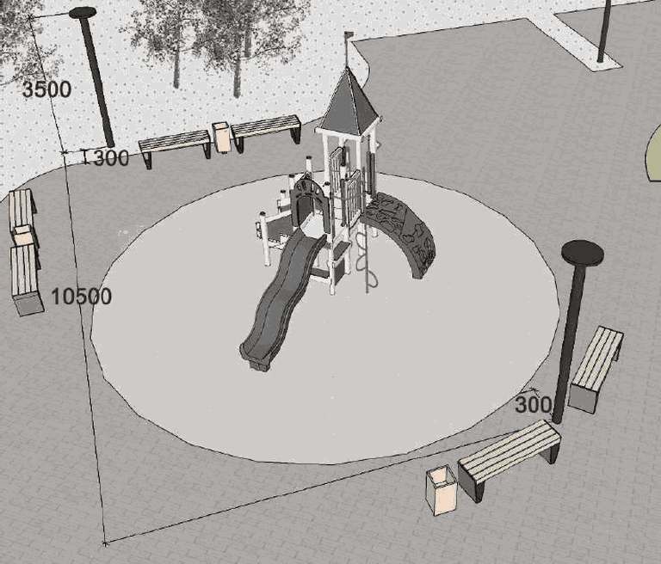

ОСВЕЩЕНИЕ АВТОМОБИЛЬНОЙ ИНФРАСТРУКТУРЫ ОДС

Освещение проезжей части, автомобильных проездов на территории ОДС
Освещение проезжей части призвано обеспечить видимость, достаточную для своевременного различения водителями объектов, пешеходов и других участников дорожного движения. Освещенность полотна дороги должна соответствовать требованиям ГОСТ Р 58107.1-2018 Освещение автомобильных дорог общего пользования. Нормы и методы расчета.
При установке опор наружного освещения расстояние между ними определяется исходя из количества светильников, установленных на опоре, их мощности и высоты установки светильника над освещаемой поверхностью.
Для получения эффективного освещения схема расстановки опор устраивается таким образом, чтобы светильники формировали перекрещивающиеся световые конусы. Отношение шага светильников к высоте их подвеса должно быть не более 5:1 при одностороннем (1), и двухстороннем (2) и осевом (3) размещении светильников и не более 7:1 при шахматной схеме размещения.
Одностороннее размещение

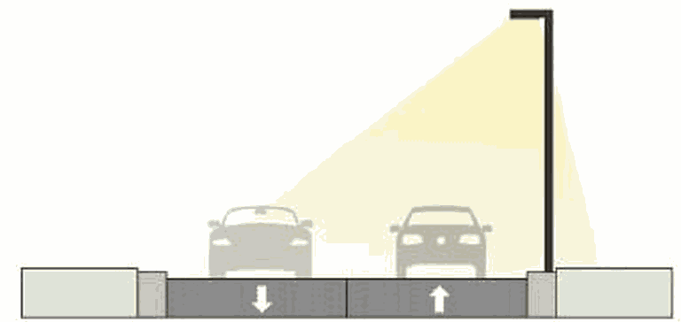

Двухстороннее размещение

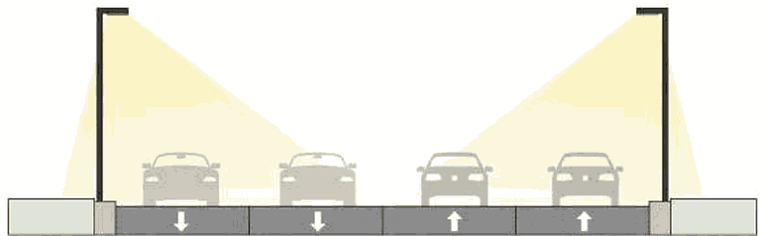

Осевое размещение

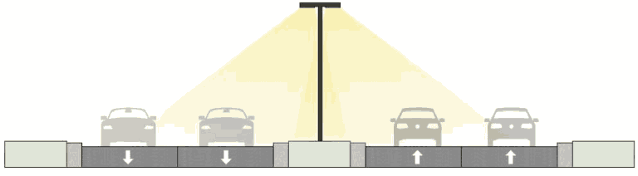

Автомобильные проезды рекомендуется освещать светильниками на опорах высотой 7 м с асимметричным светораспределением и дополнительной обратной засветкой (тип 3).
Соотношение высоты светильников и шага опор рекомендуется принимать 1:2 (14 м).
Светильники устанавливаются таким образом, чтобы освещенными были одновременно и проезжая часть, и пешеходные пути. Опоры освещения следует располагать в полосе зеленых насаждений на расстоянии 0,3 м от края бордюрного камня.

ОСВЕЩЕНИЕ ПАРКОВОК, СТОЯНОК АВТОМОБИЛЬНОГО ТРАНСПОРТА НА ОДС

Обязательным является освещение парковок, стоянок светильниками на опорах. Светильники должны быть равномерно распределены по стоянке согласно светотехническому расчету.
Высоту опор освещения следует принимать:
- более 6 метров на стоянках легкового транспорта;
- более 8 метров на стоянках грузового транспорта.
Для освещения плоскостных парковочных пространств рекомендуется применять опоры высотой 7, 9, 12 м (в зависимости от геометрических характеристик парковки) с двумя или четырьмя светильниками, мощность которых подбирается путем светотехнического расчета.
Один из вариантов освещения парковки для легкового автотранспорта - светильники с асимметричным светораспределением (тип 2) на опорах высотой 7 м, расположенные с шагом 14 м. Опоры освещения следует располагать на расстоянии 0,3 м от края бордюра (схема внизу).
Рекомендуемый уровень горизонтальной освещенности для парковочных площадок - 10 лк. Схему расстановки опор освещения целесообразно применить по периметру или по центральной оси территории парковки.

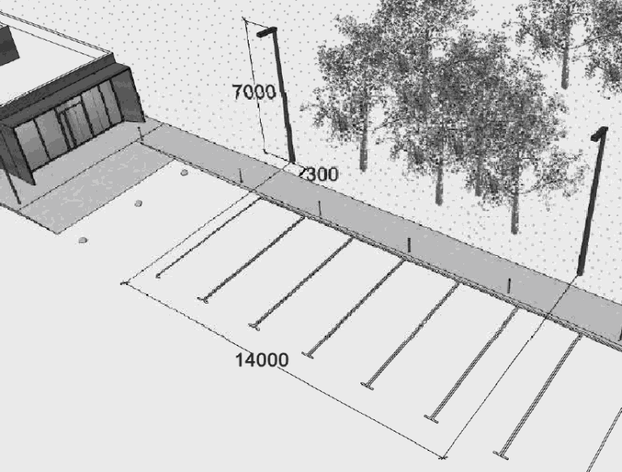

Осветительные приборы, установленные на территориях автозаправочных станций и автостоянок, прилегающих к дорогам, должны иметь силу света в направлении водителя транспортных средств не более 30 кд на 1 клм светового потока осветительного прибора. Не допускается направлять прожекторы, установленные на крышах и навесах строений, в сторону проезжей части дороги.
Схемы установки опор освещения, светильников в зависимости от типа опоры, типа покрытия приведены в разделе 7 Стандарта (узлы 3.14 - 3.19).

ДЕКОРАТИВНОЕ ОСВЕЩЕНИЕ

На территориях ОДС с низким уровнем вандализма и/или хорошо охраняемых пешеходные пути могут быть освещены при помощи ландшафтного освещения. Рекомендуется установка светильников на металлических опорах высотой 0,5 - 1 м с одной стороны пути или по обеим его сторонам (со смещением в шахматном порядке относительно друг друга), шагом 6 - 8 м, на расстоянии 0,15 м от края покрытия. Соотношение высоты и шага элементов освещения следует принимать 1:6.
Декоративная подсветка озеленения значительно обогащает вечерне-ночной облик территории ОДС, повышая его привлекательность для потенциальных посетителей.
Деревья, кустарники, иные элементы озеленения могут быть освещены светильниками нескольких типов:
- ландшафтными (грунтовыми) светильниками (тип 8), встраиваемыми в грунт с помощью закладных конструкций;
- ландшафтными светильниками на металлических стойках высотой 0,5 - 1 м (тип 7);
- несколькими регулируемыми светильниками (элементами направленного освещения), расположенными на разной высоте на опоре освещения высотой до 9 м.
Ландшафтные (грунтовые) светильники (тип 8) следует устанавливать на расстоянии не менее 0,5 м от зеленых насаждений в зависимости от плотности листвы. При освещении кустарников такое расстояние может быть увеличено. Возможно использование оптики для сплошной световой заливки.

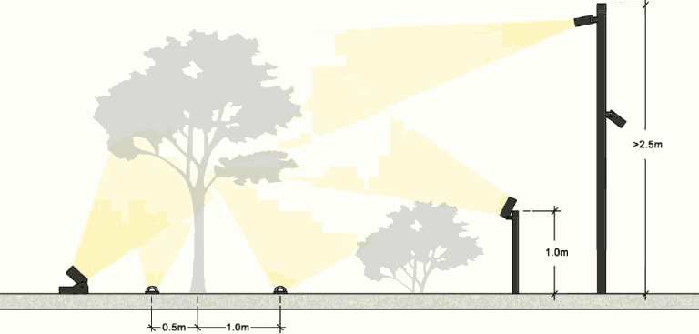

 | Прожектор с направленным светом | Грунтовый светильник | Светильник на стойке с направленным светом

Ландшафтные светильники на стойках (тип 7) рекомендуется применять на участках с высоким газоном, высаженными злаковыми культурами, многолетними растениями.
Элементы направленного света (тип 4, тип 9) могут освещать кроны высоких деревьев в летнее время. Следует избегать излишней освещенности зеленых насаждений. Решения для индивидуальной подсветки могут быть также использованы для подсветки групп деревьев.
Цветовая температура освещения зависит от цвета листвы, хвои и может быть от 2500 К до 3000 K.

ТРЕБОВАНИЯ К ЭЛЕМЕНТАМ ОСВЕЩЕНИЯ

Опоры наружного освещения
Рекомендуется выбирать фланцевые (с закладной деталью фундамента) опоры, выполненные из оцинкованной стали с порошковой окраской в темно-серый цвет с матовой фактурой.
Для минимизации проявлений вандализма (нанесение граффити, расклеивание печатных материалов) рекомендуется предусматривать неоднородность (рельефность) внешней поверхности цоколя (нижней части опор освещения).

Металлическая круглоконическая опора | Металлическая коническая граненая опора

Допустимые варианты опор освещения:
- бетонные (круглоконические, конические граненые) и цилиндрические переменного сечения (сборные из нескольких труб уменьшающегося снизу вверх диаметра) при условии одинакового внешнего вида опор на всей территории ОДС и строгой вертикальности их расположения (без наклона);
Тип опоры выбирают в зависимости от способа прокладки кабеля:
- силовая опора (прокладка при помощи самоизолированного несущего провода (СИП);
- несиловая опора (прокладка кабеля подземным способом).
Рекомендуется выполнять прокладку кабеля подземным способом.
На территории АЗС прокладка линий электропередачи воздушным способом запрещается.
Также не допускается использование воздушных линий электропередачи для торговых (вендинговых) автоматов, рекламно-информационных и навигационных стел.
Вынос (кронштейн) может быть выполнен из сборных прямых или гнутых элементов. Возможны варианты крепления осветительного прибора к опоре без выноса.
Вылет консоли рассчитывается таким образом, чтобы исключить прямое излучение света от светильника на близрасположенные здания и сооружения.

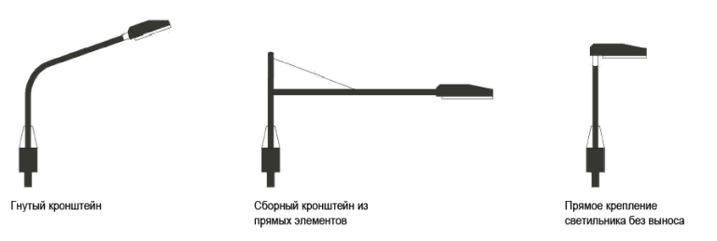

Светильники рекомендуется выбирать светодиодного типа, обладающие большей энергоэффективностью в сравнении с газоразрядными лампами. Цветовая температура светильников должна быть в диапазоне 2500 - 4500 К, индекс цветопередачи CRI - не менее 80.
Для освещения пешеходных зон, озелененных участков ОДС возможно использование торшерных (венчающих) или подвесных светильников с натриевыми и металлогалогенными источниками света, а также светодиодных светильников.
Энергоэффективные светильники должны соответствовать требованиям ГОСТ Р 54350-2015, ГОСТ Р 55705-2013, ГОСТ Р 55840-2013, ГОСТ IEC 62722-2-1-2017 и ГОСТ Р МЭК 60598-1-2011.
Степень защиты корпуса светильников по ГОСТ 14254 - не менее IP65. Для светильников с конструктивно отделенной оболочкой драйвера допускается степень защищенности блока драйвера не ниже IP44 при условии, что драйвер выполнен в корпусе со степенью защиты не ниже IP65, для коммутации драйвера с оболочкой светильник должны применяться пылевлагозащищенные коннекторы не ниже IP65
Рекомендуется выбирать светильники современного или традиционного дизайна, обращая внимание на пропорции: при выборе светильника необходимо учитывать соразмерность опоры освещения и прибора освещения.

Таблица 7

Рекомендуемые типы светового оборудования

Назначение светильников | Типы светильников | Примечания | Внешний вид
Вариант 1 рекомендуемого сочетания осветительного оборудования в пределах одного ОДС (прямоугольная конфигурация)
Освещение переходно-скоростных полос и дорог | LV-CITY x36 HE  Мощность: 85 Вт | Г-образный светильник, интегрированный в опору | Рисунок не приводится
Освещение пешеходных дорожек, парковок, мест отдыха | БУК (60°) 36 ВТ (4 м)  Мощность 36 Вт | Торшерные светодиодные уличные светильники с углом наклона консоли 60° | Рисунок не приводится
Освещение мест отдыха | LV-KVADR x4  Мощность: 7 Вт | Элемент навигационного освещения (светильники  "болларды" до 1 м высотой) | Рисунок не приводится
Освещение мест отдыха, детских, спортивных площадок | LV-INTEGRATED TYPE-B 2x12 HE  Мощность: 55 Вт | Г-образный светильник, интегрированный в опору | Рисунок не приводится
Освещение спортивных площадок | LV-EAGLE | LV-EAGLE - легкий светодиодный светильник с высокой светоотдачей | Рисунок не приводится
Архитектурная подсветка | КУБИК 20 Вт  Мощность: 20 Вт | С распределением светового потока вверх и вниз | Рисунок не приводится
Архитектурный линейный светильник для фасадной подсветки | REGULA 600MM | Накладной светильник | Рисунок не приводится
Архитектурная подсветка (вертикальные  "прострелы" колонн, ниш, внешних стен), подсветка крылец, подсветка деревьев | LV-FLOW TYPE A1 x12 VHE(HE) | Скользящий свет делает контрастной текстуру фасада, мощные светодиоды с направленной оптикой обеспечивает равномерную засветку на расстоянии до 7 метров | Рисунок не приводится
Вариант 2 рекомендуемого сочетания осветительного оборудования в пределах одного ОДС (цилиндрическая конфигурация)
Освещение переходно-скоростных полос и дорог | ТОПОЛЬ М ДКУ 100 ВТ  Мощность: 100 Вт | Возможна установка светильника на стену при помощи кронштейна с регулировкой угла наклона | Рисунок не приводится
Освещение пешеходных дорожек | LV-TORCHERE 60  Мощность: 57 Вт | Торшерный светильник с мягким освещением | Рисунок не приводится
Освещение мест отдыха | LV-BOLLARD x 4  Мощность: 5 Вт | Задает объем пространства, выполняет навигационную функцию (светильники "болларды" до 1 м высотой) | Рисунок не приводится
Освещение мест отдыха, детских игровых площадок | LS-MULTIHEAD FEMALE  Мощность: 30 Вт | Прожекторы LV-LIGHTSABER на опоре | Рисунок не приводится
Освещение спортивных площадок | LV-STREET 120 Вт | Уличный светодиодный светильник с равномерным освещением | Рисунок не приводится
Архитектурная подсветка | LV-LIGHTSABER OLD  Мощность: 5 - 9 Вт | Настенный светильник, который светит на две стороны | Рисунок не приводится
Потолочный светильник для подсветки входных зон, крылец, навесов | LV-LIGHTSABER RCSD  Мощность: 6 - 10 Вт | Встраиваемый в потолок светильник | Рисунок не приводится
Подсветка деревьев, иных ландшафтных элементов | LS-ON-GROUND  500 мм | LS-ON-GROUND - это опора для ландшафтных прожекторов LV-LIGHTSABER | Рисунок не приводится
Подсветка деревьев | UNIIn-ground BBP342 LED1200/WW 12W 20D 100 - 240V  Мощность: 12 Вт | Ландшафтный светильник встраиваемый в грунт | Рисунок не приводится
Вариант 3 рекомендуемого сочетания осветительного оборудования в пределах одного ОДС (квадратная или кубообразная конфигурация)
Освещение переходно-скоростных полос и дорог | LEVANTE ROAD  Мощность: 25 Вт | Литой алюминиевый корпус с консольной и торшерной установкой | Рисунок не приводится
Освещение пешеходных дорожек | LV-PARK 29 Вт | Обладает особой вандалоустойчивостью | Рисунок не приводится
Освещение мест отдыха | Raggio 377907 | Выполняет навигационную функцию (светильники "болларды" до 1 м высотой) | Рисунок не приводится
Освещение мест отдыха | LV-OBLONG Мощность лампы, 21 Вт | Двунаправленный светильник, интегрированный в опору | Рисунок не приводится
Освещение спортивных площадок | LV-PRO  От 28 Вт до 360 Вт | Высокоэффективная система линз позволяет оптимально сформировать световой пучок | Рисунок не приводится
Архитектурная подсветка | LV-CUBE x 12  Мощность: 14 - 28 Вт | Двусторонний фасадный светильник для подсветки колонн, ниш, внешних стен | Рисунок не приводится
Потолочный светильник для подсветки входных зон, крылец, навесов | ГРИЛЬЯТО  Zolla 213927 | Встраиваемый в потолок светильник | Рисунок не приводится
Подсветка деревьев, иных ландшафтных элементов | SmartBright G2 LED Floodlight BVP151 LED100/WW 220 - 240V 100W AWB CE  Мощность: 100 Вт | Асимметричное светораспределение | Рисунок не приводится

СВЕТОВОЕ ОФОРМЛЕНИЕ ОБЪЕКТОВ ДОРОЖНОГО СЕРВИСА

Здания и сооружения, расположенные на территории ОДС, должны быть освещены в темное время суток.
Способ освещения определяется исходя из функционального назначения зданий, сооружений. Такие сооружения и элементы ОДС, как контейнерные площадки, места для курения, туалеты (при условии освещения территории, на которой располагаются, и наличия необходимого функционального освещения) в дополнительном фасадном освещении и архитектурной подсветке не нуждаются.
Для организации освещения зданий, сооружений и архитектурной подсветки используются различные типы осветительных приборов, которые отличаются конструкцией, размерами, мощностью и другими характеристиками, к основным типам относятся:
- прожекторы высокой мощности, способные осветить большие здания, сооружения;
- мини-прожекторы, имеющие небольшие размеры и мощность;
- фасадные светильники, применяющиеся для освещения отдельных элементов зданий, сооружений;
- встраиваемые светильники (ленты, лампы и т.п.), с помощью которых можно организовать скрытую подсветку декоративных элементов, лестниц и т.д.
Все эти варианты оборудования могут быть оснащены разными лампами, от которых и будут зависеть интенсивность и цвет освещения, а также уровень энергопотребления.
Рекомендуется в качестве источников применять энергоэффективное светодиодное оборудование, которое отличается высокой светоотдачей, долговечностью и устойчивостью к различным погодным условиям, включая перепады температуры, безопасностью использования - отсутствием ослепляющего эффекта, адаптируемостью к любым типам приборов для освещения архитектурных объектов.
Подсветка зданий, сооружений, входящих в состав ОДС, может выполняться с использованием следующих приемов:
Заливающий свет подходит для подсветки административных зданий, зданий и сооружений технического обслуживания, прочих нежилых объектов. В случае расположения на здании, сооружении прожектор достаточной мощности устанавливаются на максимально возможной высоте.
Акцентная подсветка выполняется с целью выделения конкретных элементов. Для такого типа подсветки используются фасадные светодиодные светильники, дающие зонирующее освещение, необходимое для выделения конкретных элементов. Свет локального освещения - мягкий рассеянный.
Скрытая подсветка: точеные или линейные светильники с направленным потоком света или с освещением для выделения определенных элементов дают не так много света, но при этом его достаточно для того, чтобы подчеркнуть архитектуру объекта.
Контурная подсветка используется, как правило, для подсветки линий крыши, карнизов, угловых элементов и фронтонов. Для контурной подсветки применяются светодиодные линейки с лентами, которые следует располагать таким образом, чтобы свет был скользящим. Контурное освещение рекомендуется использовать только в комбинации с иными способами подсветки.
Освещение витрин, которое необходимо в темное время суток. Приняты 3 основных типа освещения витрин:
Равномерный, рассеянный свет. При правильной организации равномерно освещает всю экспозицию, препятствует появлению некрасивых теней, искажающих композицию. Используются люминесцентные лампы с высоким индексом цветопередачи или классические лампы накаливания;
Направленный свет - работа светового луча и пятна, при этом светом акцентируются наиболее значимые композиционные элементы, создаются разнообразные эффекты: контрастность или туманность изображения. Здесь очень выгодно использование галогенных и металлогалогенных светильников, дающих точечное освещение и большой выбор по яркости и ширине светового потока;
Художественная подсветка неоном и светодиодными светильниками, при котором может полноценно использоваться цветное освещение.
Световое праздничное оформление ОДС путем размещения дополнительных световых элементов (световых плоских фигур, светового занавеса, световой сети и т.п.) на участках фасада, свободных от оконных проемов и иных архитектурных элементов, на колоннах входной группы, на окнах (световой занавес) снаружи или с внутренней стороны помещения.
При выполнении архитектурной подсветки не допускается:
- освещение частей зданий, сооружений (колонна, карниз, пилон, консоль, участки фасада) при полном отсутствии подсветки на участках фасада между указанными элементами;
- использование контурной подсветки без освещения, подсветки частей здания, сооружения;
- использование светодинамического режима любых видов светового оборудования, включая элементы праздничной иллюминации;
- ориентация выходных отверстий прожекторов, допускающая ослепление наблюдателей;
- изменение цветности ламп в процессе эксплуатации при использовании для архитектурно-художественной подсветки зданий, сооружений.

ПРИМЕРЫ НЕДОПУСТИМОГО ОСВЕЩЕНИЯ ТЕРРИТОРИИ

Недопустимо не предусматривать дежурное освещение на объектах ОДС в темное время суток.
Недопустимо в темное время суток не предусматривать освещение площадки перед объектом ОДС, а также вывески.
Недопустимо устраивать освещение с помощью прожектора на деревянной опоре и стойке на павильоне.
Недопустимо устанавливать светильники (прожекторы) со слепящим эффектом.
Недопустимо опору освещения совмещать с рекламными вывесками и схемой движения на АЗС.
Недопустимо не применять фасадную подсветку главного фасада здания. Освещение должно быть обеспечено в темное время суток в часы работы и в нерабочее время.

3.5. СИСТЕМЫ РЕГУЛИРОВАНИЯ СТОКОВ

Помимо традиционного устройства ливневых стоков и установки дождеприемников для обеспечения нужного уровня водоотведения на территориях ОДС рекомендуется организовывать дополнительные мероприятия по регулированию стоков:
- создание условий открытого хранения снега непосредственно на территории;
- активизация применения комбинированных систем биологической очистки;
- использование проницаемых покрытий при благоустройстве пешеходных зон и зон отдыха, а также парковок;
- использование проточных контейнеров для насаждений;
- использование водопроницаемых посадочных мест для деревьев;
- устройство дождеприемников вдоль проезжей части.
Биодренажная канава - это неглубокая искусственная низменность, покрытая растительностью, имеющая систему дренажа в виде почвенно-растительного слоя, предназначенного для накопления, очистки и фильтрации дождевых стоков.
Биодренаж - это самый эффективный способ естественного замедления и очистки стока, позволяющий одновременно подпитывать грунтовые воды.
Используемые растения должны быть устойчивыми к влажной среде и химическим реагентам. Ширина канавы принимается не менее 2 м, глубина - 0,3 - 1 м, в зависимости от размеров.
Излишки воды следует отводить в линейный водоотвод, имеющийся на территории ОДС.
Биодренажная канава устраивается вдоль тротуара или в пределах озелененной территории зоны отдыха на расстоянии не менее 6 м от зданий и сооружений.
Для работы биодренажа необходим особенный состав почвы, где содержание глины в подготовленной смеси не может превышать 5%. Природный подстилающий грунт под ним не должен иметь загрязнений и при необходимости нужно их устранять.
Для обеспечения рекомендуемого пропускания 12 - 25 см дождевой воды в час каждая биодренажная канава должна иметь небольшой продольный уклон, позволяющий стокам перемещаться по поверхности, осаждая грязь и взвешенные частицы.
После такой очистки стоки поступают в горизонт грунтовых вод и подпитывают их. Биодренажные канавы могут применяться только на территориях с водопроницаемыми грунтами и низким уровнем грунтовых вод.
Проницаемые покрытия - мощение из бетона, натурального камня, пластика, пропускающее дождевую воду. Данные покрытия целесообразно укладывать на щебеночное основание, позволяющее улавливать из стоков вредные примеси, а также предотвращающее обледенение покрытий. Проницаемые покрытия рекомендуется использовать на тротуарах, плоскостных парковках. Данные покрытия способствуют очистке стоков, более равномерному поглощению осадков, сокращению локальных перегревов в жаркое время.
Проточные контейнеры для насаждений имеют модульную систему задержки и хранения воды, которая позволяет использовать стоки для полива элементов озеленения, при этом снижая скорость дождевого потока и, медленно инфильтруя, накапливать воду.
Система может использоваться как для одиночных деревьев, так и для полос озеленения. Излишки воды отводятся в дождевую канализацию.

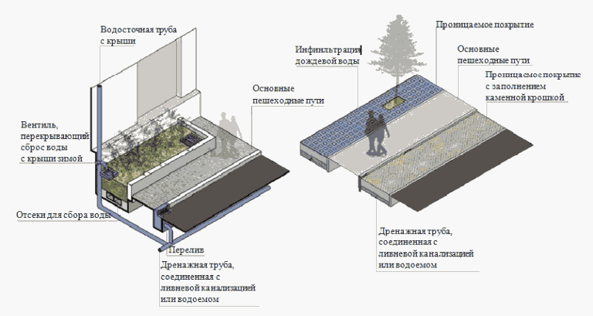

ЛИНЕЙНОЕ ВОДООТВЕДЕНИЕ

Водоотведение на территории ОДС может осуществляться поверхностным способом или при помощи специальных водоотводных лотков. Поверхностное водоотведение (без лотков) применяется при отсутствии прямого выброса воды из водосточных труб на тротуар. При наличии выпусков водосточных труб, ориентированных в сторону путей движения пешеходов, а также при значительной площади водосбора рекомендуется применение водоотводных лотков.

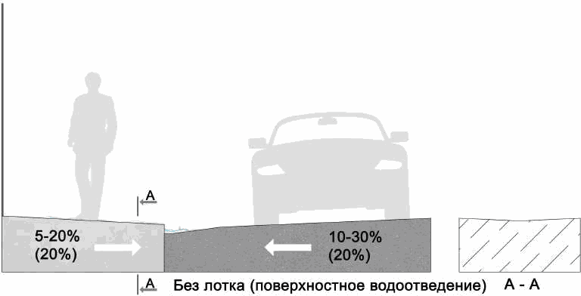

Линейный водоотвод поверхностных стоков с пешеходных зон тротуара осуществляется параллельно или перпендикулярно направлению движения.
Лоток водоотведения может быть открытым, закрытым, щелевидным. Ширина канала принимается по расчету в зависимости от объема стоков от 0,2 м до 0,5 м.
При прокладке открытым способом каналы должны быть небольшой глубины - не более 15 мм - или должны перекрываться металлической решеткой с учетом предполагаемой нагрузки от специализированной техники (узел 3.20 приведен в разделе 7 Стандарта). Бетонные лотки должны быть выполнены с применением метода вибропрессования. Для исключения затруднений при движения маломобильных групп населения открытые лотки необходимо размещать вдоль путей движения.
Закрытые (коробчатые) лотки состоят из корпуса П- или С-образного сечения, который выполняется из бетона или морозостойкого пластика, и водопропускной решетки, в качестве материала которой может применяться оцинкованная сталь, морозостойкий пластик и чугун. Разборная конструкция закрытых лотков позволяет производить их чистку в случае засора. Закрытые лотки не создают препятствий для движения пешеходов, в том числе маломобильных групп населения, поэтому могут размещаться как вдоль, так и перпендикулярно направлению движения (узлы 3.21, 3.22 приведены в разделе 7 Стандарта).
Через каждые 12 м в канале необходимо предусматривать ревизии. Каналы рекомендуется соединять с зонами озеленения для фильтрации стоков в почву.

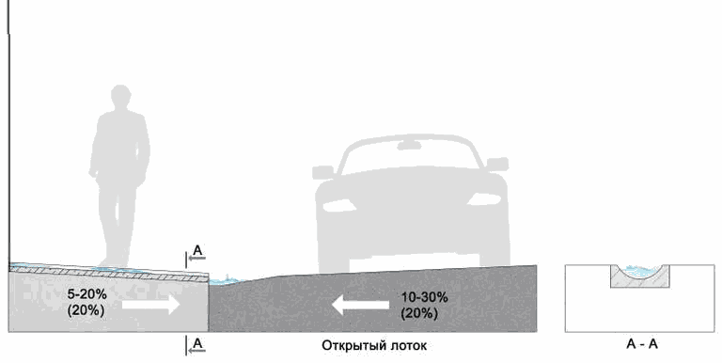

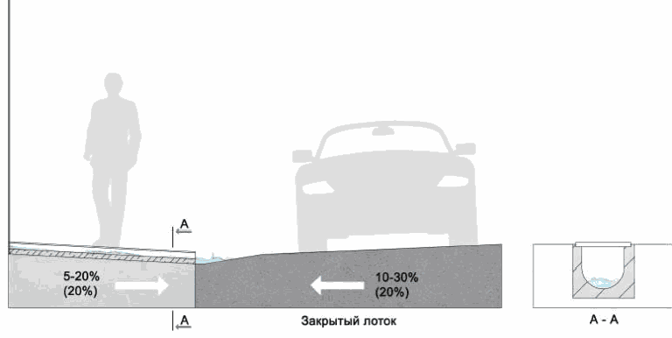

ОСОБЫЕ ТРЕБОВАНИЯ К СИСТЕМЕ РЕГУЛИРОВАНИЯ СТОКОВ НА ТЕРРИТОРИИ АЗС

Сбор поверхностно-ливневых сточных вод обеспечивается со всей площади территории АЗС путем прокладки ливневой канализационной сети и создания соответствующих уклонов территории для направления стока в сторону ее лотков или колодцев. Лотки должны иметь уклон к сборным колодцам (приямкам) через гидравлические затворы или затворы иного типа.
АЗС должны быть оснащены очистными сооружениями. Исключение составляют АЗС, на которых проектной документацией предусмотрен вывоз загрязненных поверхностно-ливневых и хозяйственно-бытовых сточных вод на очистные сооружения сторонних организаций. Состав очистных сооружений и необходимое качество очистки производственных сточных вод обосновываются проектом с учетом места их локализации (сброса).
Сливной трубопровод и лоток (трубопровод) отвода ливневых стоков следует оснащать запорной арматурой (заглушками, задвижками и т.п.), которая должна закрываться на период слива нефтепродуктов.

Раздел 4. ТРЕБОВАНИЯ К АРХИТЕКТУРНО-ХУДОЖЕСТВЕННОМУ
ОБЛИКУ ОДС

Объекты дорожного сервиса, расположенные вдоль автомобильных дорог общего пользования Красноярского края, с одной стороны, должны соответствовать общим архитектурным подходам (в части применяемых материалов, оборудования, цветового решения), изложенным в настоящем разделе Стандарта, с другой стороны - могут иметь элементы архитектурно-художественного оформления, благоустройства, присущие исключительно этим объектам со своей образной характеристикой.
Архитектурные требования к ОДС прежде всего основаны на комплексном подходе к архитектурно-ландшафтной организации дорожной среды. Единая концепция художественного оформления функциональных элементов ОДС (объектов туристической навигации, информационного оформления, торговых киосков, павильонов, торговых прилавков, малых архитектурных форм, озеленения и т.п.) на протяжении всей автомобильной дороги создаст узнаваемый облик маршрута.

4.1. ОБЩИЕ ТРЕБОВАНИЯ

Все объекты, расположенные на территории конкретного ОДС, должны быть выполнены в общем архитектурно-стилистическом решении.
Материалы отделки, цветовое решение должны соответствовать таблицам 8, 9 информационное оформление зданий, сооружений должно соответствовать требованиям пункта 4.3 настоящего раздела.
Не допускается применение в пределах одного объекта различных материалов кровли. Цвет кровли всех зданий, строений, сооружений (в том числе - навесы, беседки, киоски, торговые ряды), расположенных на территории ОДС, должен быть одинаковым (за исключением плоской кровли, которая выполняется в черном/темно-сером ахроматическом варианте, и может применяться на таких ОДС, как станция технического обслуживания, шиномонтажная мастерская).
Не допускается применение в пределах одного здания, сооружения различных конструкций окон, витражей, витрин. Рисунок членений, ширина, материал и цвет профиля должны быть идентичными для всех окон, витражей и витрин объекта.
Рекомендуется в колористическом решении объекта придерживаться следующих пропорций: темные оттенки - не более 45% площади наружных поверхностей здания, сооружения; светлые оттенки - не менее 55%.
В наружной отделке фасада одного здания, сооружения могут быть использованы не более 2 различных материалов отделки наружных стен.
Для небольших объектов (киоск, павильон, СТО, туалет и т.п.) рекомендуется применение одного материала наружной отделки фасада.
Рекомендуется использование экологичных материалов отделки, выполненных из древесины хвойных пород (предпочтительно - лиственницы) с обработкой древесины специальными составами (противопожарными, антисептическими), сохраняющими ее текстуру.
Для таких вспомогательных объектов, как туалет, площадка для сбора твердых коммунальных отходов рекомендуется использовать материалы, изготовленные с использованием вторичного сырья на основе полимерпесчаной технологии.
Элементы функционального освещения ОДС: опоры освещения, светильники, с учетом типа (консольные, торшерные, болларды) - должны быть одинаковыми, в пределах одной территории ОДС не допускается размещение более одного вида опор каждого типа.
Варианты комбинации элементов функционального освещения в пределах территории конкретного ОДС приведены в разделе 3.4 настоящего Стандарта.
Материал и цвет опор, кронштейнов, цвет корпусов светильников также должны быть идентичными. Цветовая температура светильников должна быть не выше 3500 К, внутри одной функциональной зоны должны использоваться светильники с одинаковой световой температурой.
Не допускается:
- применение материалов и цветового решения, не соответствующего рекомендуемым (таблицы 8, 9);
- использование профилированного листа в качестве материала кровли, для отделки фасадов, устройства ограждений;
- использование цветных стекол, стекол с зеркальным покрытием в остеклении окон и витрин;
- использование баннерного полотна в наружном оформлении объектов;
- применение вариантов и приемов рекламно-информационного оформления ОДС, не соответствующих требованиям пункта 4.3 настоящего раздела;
- размещение наружных блоков кондиционеров на главных фасадах без использования защитных декоративных коробов из перфорированных металлических листов, окрашенных в цвет фасада объекта.

4.2. ТРЕБОВАНИЯ К МАТЕРИАЛАМ ОТДЕЛКИ И ЦВЕТОВОМУ РЕШЕНИЮ

Таблица 8

Рекомендуемые материалы

Наименование элемента здания, сооружения | Материал | Особенности применения | Примечания
Кровля | Алюминиевая  фальцевая кровля  (клик-фальц) | Окраска (нанесение  покрытия) в заводских  условиях, применяется на  скатных крышах с углом уклона ската более 12 градусов | Рекомендуется использовать фальцевую кровлю  стандартной плотностью оцинковки 140 - 180 г/м2 или высоким оцинкованием - 220 - 275 г/м2. Чем выше оцинкование металла, тем больше его коррозионная стойкость. Общепринятый  стандарт толщины металлической кровли - это 0,5 мм.  Виды полимерного покрытия: полиэстер,  матовый или текстурированный полиэстер,  GreenCoat Pural (пурал), пластизоль, пуретан, кварцит лайт
 | Металлочерепица | Окраска в заводских условиях, применяется на  скатных крышах с углом уклона ската более 12 градусов | Рекомендуемые варианты цветового решения - в таблице 9
Кровля | Шифер | Применяется на скатных крышах с углом уклона ската более 15 градусов | Рекомендуется применение неокрашенного шифера
 | Битумно-полимерный или битумный кровельный материал | Применяется для плоской кровли с учетом климатических условий (в районах с низкой или умеренной высотой снежного покрова) | Цветовое решение приведено в таблице 9
Фасад | Металлические композитные панели КРАСПАН | Устройство навесного вентилируемого фасада возможно в случае достаточной прочности материала стен - бетон или полнотелый кирпич | Используется открытая система крепления или закрытая.  Существует две системы крепления облицовки - открытая и закрытая. Открытая система предполагает установку навесного каркаса с помощью кляммеров за верхний и нижний обрез плит.  Закрытая система использует анкерные болты, которые вставляют в несквозные отверстия плит. Закрытая система вдвое дороже открытого крепежа, при утере (порче) элемента облицовки придется разбирать вертикальный ряд полностью, что не требуется при открытой системе
 | Фиброцементные панели КРАСПАН фиброцемент Колор
 | Металлические панели стальные (оцинкованные с полимерным покрытием) | Применяется для облицовки зданий, павильонов | Рекомендуется для АЗС, СТО, шиномонтажных мастерских
 | Кирпич, камень, лицевые бетонные блоки | Стена, у которой лицевая наружная поверхность выложена с использованием декоративного кирпича (глазурованного, клинкерного) или известняка, песчаника, туфа, заводских  мелкобетонных блоков (с отделанной лицевой поверхностью), в | В случае необходимости выполняется очистка фасада в соответствии с требованиями и рекомендациями раздела 8 настоящего Стандарта
 | Кирпич, камень, лицевые бетонные | Стена, у которой лицевая наружная поверхность выложена с использованием декоративного кирпича (глазурованного, клинкерного) или известняка, песчаника, туфа, заводских мелкобетонных блоков (с  отделанной лицевой поверхностью) | В случае необходимости выполняется очистка фасада в соответствии с требованиями и рекомендациями раздела 8 настоящего Стандарта
 | Оштукатуренная поверхность | Применение оштукатуривания (система "мокрого" фасада) целесообразно в случае материала стен из рыхлых, пористых материалов, в том числе ячеистого бетона.  После оштукатуривания необходимо выполнение окраски в соответствии с рекомендованными цветами и соблюдением технологии покраски | Рекомендуемые варианты цветового решения - в таблице 9
Фасад | Облицовка деревянным планкеном (обрезным, необрезным) из лиственницы; облицовка материалами  из натуральной древесины хвойных пород (вагонка, блок-хаус, имитация бруса) | Возможна различная ориентация элементов облицовки: вертикальная, горизонтальная, под углом ("елочка") | Для горизонтальной отделки фасада используются планкен, профилированные доски вагонки, блок-хаус или имитация бруса.  Для вертикальной отделки фасада применяются шпунтованные доски (если использовать простые, то  в местах стыковки нужно будет дополнительно установить рейки). Для облицовки типа "елочка" используется вагонка
Окна, витражи | Пластиковый кашированный профиль Алюминиевый профиль | Оконные и витражные профили при необходимости подлежат окрашиванию порошковой эмалью в заводских условиях | Цветовое решение должно соответствовать цвету фасада и/или цвету тонированного остекления, допустимо использование профиля белого цвета
Для АЗС:  навес с фризом над топливно-раздаточными колонками, колонны | Металлические панели (стальные и алюмокомпозитные оцинкованные  с полимерным покрытием) | Рекомендуется для АЗС, не имеющих утвержденного бренд-бука | Цветовое решение приведено в таблице 9

Таблица 9

Варианты цветового решения элементов ОДС

КРОВЛЯ  (по каталогу RAL Classic) | 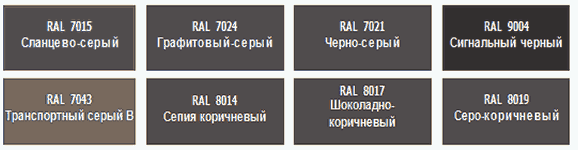

ФАСАД
Металлические панели с полимерным покрытием  (по каталогу металлопрофиль NormanMP, ECOSTEEL) | 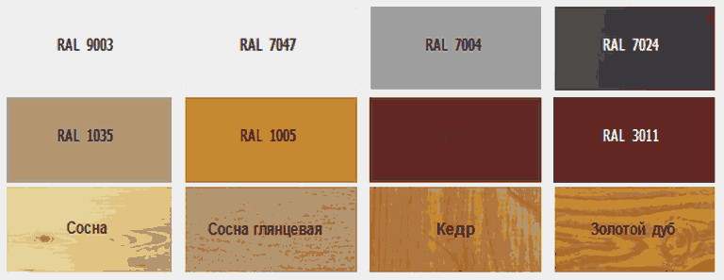
Фасадные панели: фиброцементные плиты с текстурой  (по каталогу КрасПАН) | 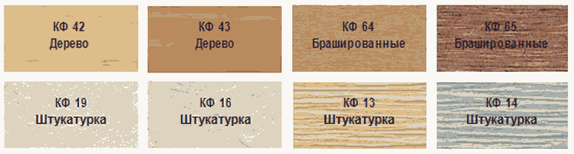
Древесина  (по каталогу BIOFA) | 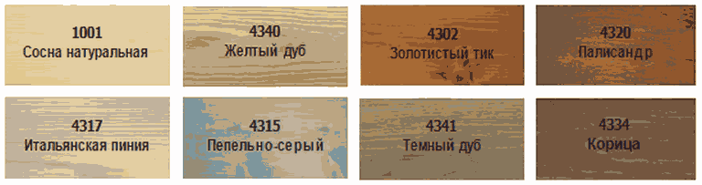
Штукатурка с покраской, фиброцементные плиты с покраской
(по каталогу NCS)
ПРЕДЛАГАЕМАЯ ТЕКСТУРА МАТЕРИАЛОВ

Пример отделки фасада здания мотеля, кафе в соответствии с требованиями таблицы 9

Фасадные решения по материалам и цвету существующих ОДС:
Мотель, кафе

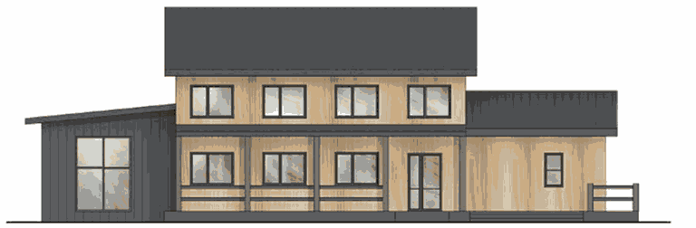

Главный фасад

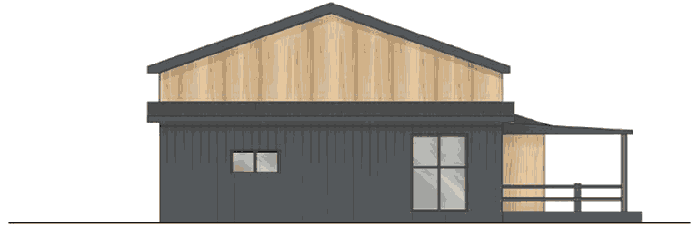

Боковой фасад

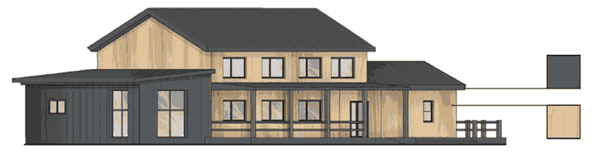

Фасад в аксонометрии

RAL 7015 | Планкен, доска из  натурального дерева (лиственница), покрытие бесцветным  маслом (крепление встык, без видимых креплений) тип профиля прямой  или косой | RAL 7015
Кровельный профнастил (оцинкованный или алюмооцинкованный с полимерным покрытием) |  | Окна, двери, витражи Алюминиевый профиль, окраска в заводских условиях

Пример отделки фасада здания мотеля, кафе в соответствии с требованиями таблицы 9

Фасадные решения по материалам и цвету существующих ОДС:
Мотель, кафе

Главный фасад

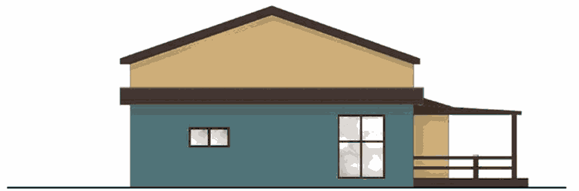

Боковой фасад

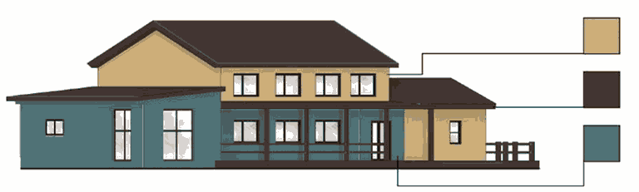

Фасад в аксонометрии

RAL 8017 | NCS S5030-B30G | NCS S2030-Y10R | RAL 8017
Кровельный профнастил (оцинкованный или алюмооцинкованный с полимерным покрытием) | Штукатурка с покраской | Штукатурка с покраской | Окна, двери, витражи  Алюминиевый профиль, окраска в заводских условиях

Пример отделки фасада здания мотеля, кафе в соответствии с требованиями таблицы 9

Фасадные решения по материалам и цвету существующих ОДС:
Мотель, кафе

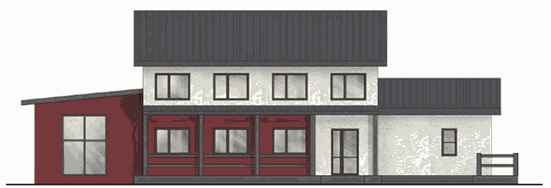

Главный фасад

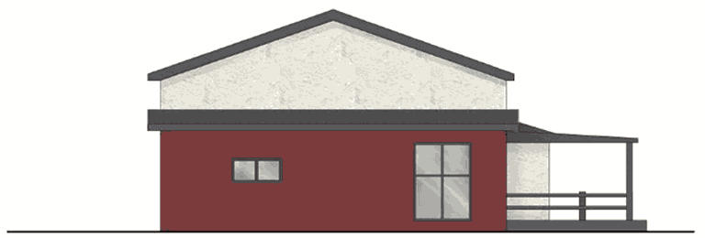

Боковой фасад

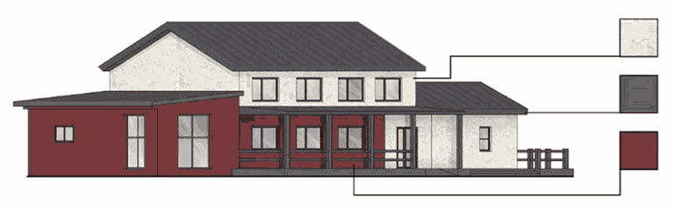

Фасад в аксонометрии

RAL 7015 | NCS S3560-Y90R | КФ19 | RAL 7015
Кровельный профнастил (оцинкованный или алюмооцинкованный с полимерным покрытием) | Фасадные фиброцементные плиты | Фасадные фиброцементные плиты с текстурой "штукатурка" | Окна, двери, витражи Алюминиевый профиль, окраска в заводских условиях

Пример внешнего вида комплекса АЗС в соответствии с требованиями таблицы 9

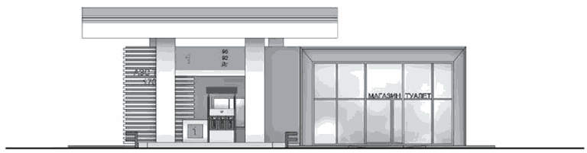

Главный фасад

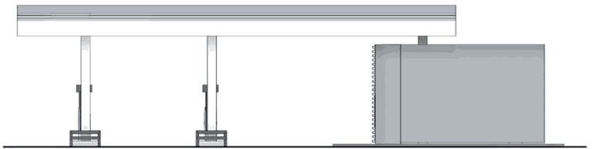

Боковой фасад

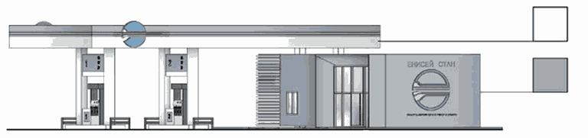

Фасад с (символикой) логотипом

RAL 7047 | RAL 9003 | RAL 7047
Металлические панели (Стальные и алюмокомпозитные) (оцинкованные с полимерным покрытием) | Металлические панели (Стальные и алюмокомпозитные) (оцинкованные с полимерным покрытием) | Окна, двери, витражи Алюминиевый профиль, окраска в заводских условиях

Пример внешнего вида комплекса АЗС в соответствии с требованиями таблицы 9

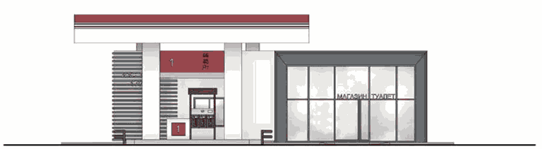

Главный фасад

Боковой фасад

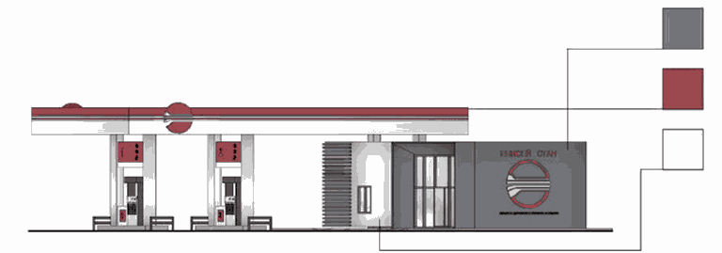

Фасад с (символикой) логотипом

RAL 7024 | RAL 3011 | RAL 9003 | RAL 7024
Металлические панели (Стальные и алюмокомпозитные) (оцинкованные с полимерным покрытием) | Металлические панели (Стальные и алюмокомпозитные) (оцинкованные с полимерным покрытием) | Металлические панели (Стальные и алюмокомпозитные) (оцинкованные с полимерным покрытием) | Окна, двери, витражи Алюминиевый профиль, окраска в заводских условиях

Пример внешнего вида комплекса АЗС в соответствии с требованиями таблицы 9

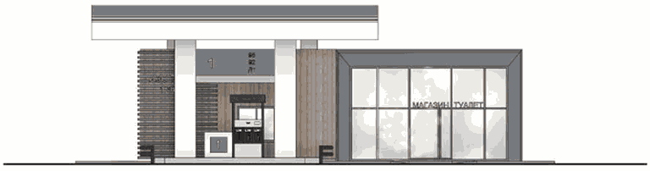

Главный фасад

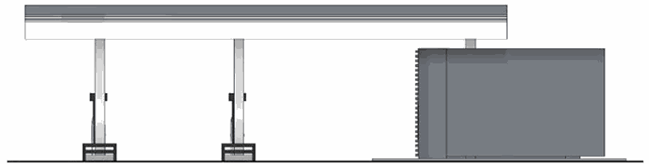

Боковой фасад

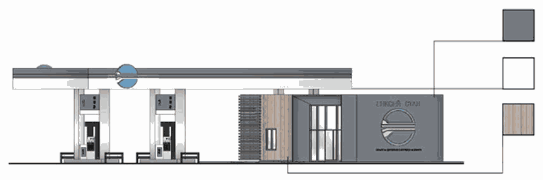

Фасад с (символикой) логотипом

RAL 7024 | RAL 9003 | Огнестойкие композитные или металлические панели с текстурой под дерево | RAL 7024
Металлические панели (Стальные и алюмокомпозитные) (оцинкованные с полимерным покрытием) | Металлические панели (Стальные и алюмокомпозитные) (оцинкованные с полимерным покрытием) |  | Окна, двери, витражи Алюминиевый профиль, окраска в заводских условиях

Пример отделки фасада здания СТО в соответствии с требованиями таблицы 9

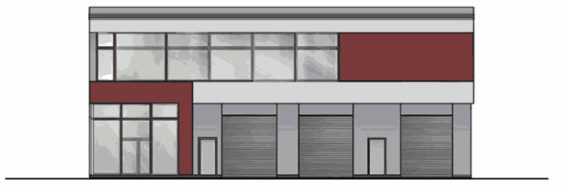

Главный фасад

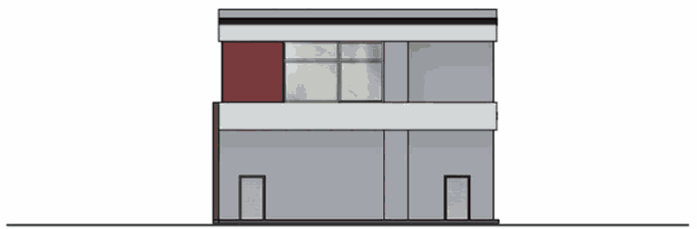

Боковой фасад

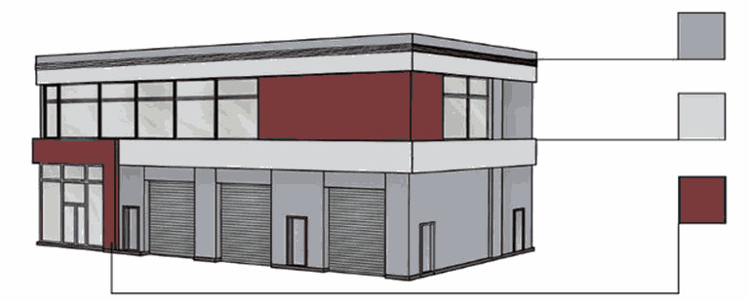

Фасад в перспективе

RAL 7004 | RAL 7047 | RAL 3011 | RAL 7004
Металлические панели (Стальные и алюмокомпозитные) (оцинкованные с полимерным покрытием) | Металлические панели (Стальные и алюмокомпозитные) (оцинкованные с полимерным покрытием) | Металлические панели (Стальные и алюмокомпозитные) (оцинкованные с полимерным покрытием) | Окна, двери, витражи Алюминиевый профиль, окраска в заводских условиях

Пример внешнего вида комплекса СТО в соответствии с требованиями таблицы 9

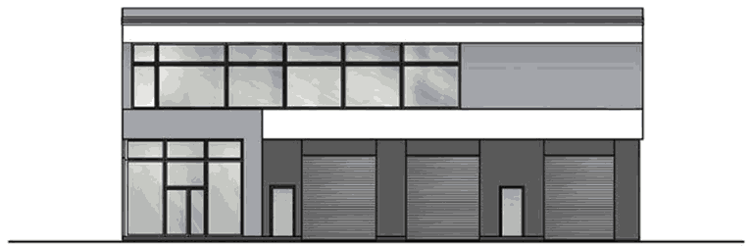

Главный фасад

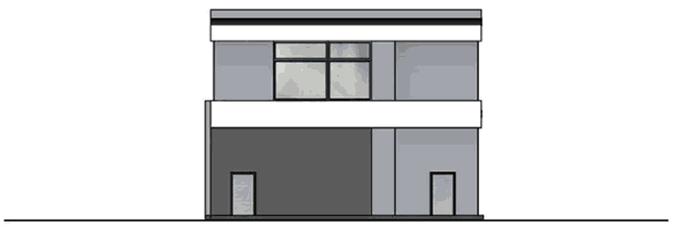

Боковой фасад

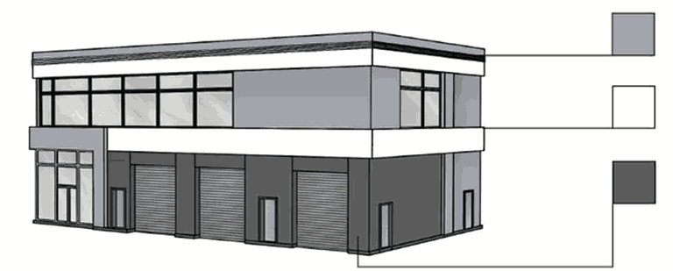

Фасад в перспективе

RAL 7004 | RAL 9003 | RAL 7024 | RAL 7004
Металлические панели (Стальные и алюмокомпозитные) (оцинкованные с полимерным покрытием) | Металлические панели (Стальные и алюмокомпозитные) (оцинкованные с полимерным покрытием) | Металлические панели (Стальные и алюмокомпозитные) (оцинкованные с полимерным покрытием) | Окна, двери, витражи Алюминиевый профиль, окраска в заводских условиях

4.3. ТРЕБОВАНИЯ К РЕКЛАМНО-ИНФОРМАЦИОННОМУ ОФОРМЛЕНИЮ ОДС

Требования к рекламно-информационному оформлению зданий, сооружений, расположенных на территории ОДС.
Каждый объект обслуживания должен иметь вывеску (информационную табличку), которая размещается у главного входа на плоскости фасада слева, справа или на остеклении дверных проемов входных групп, и содержит сведения, доведение которых до потребителя является обязательным в соответствии с федеральным законодательством.
На информационной табличке размещают наименование и/или профиль деятельности организации (предприятия), логотип (при наличии), информацию о режиме работы, сведения об юридическом лице или индивидуальном предпринимателе.
Максимальный размер информационных табличек при расположении на фасаде здания, строения или на остеклении дверных полотен - 0,4 м по ширине и 0,6 м по высоте.
Материалы (способ) изготовления информационных табличек:
- самоклеящаяся пленка, нанесенная на остекление двери или витрины;
- табличка из пластика с нанесением информации при помощи самоклеящейся пленки;
- табличка из древесины, металла, стекла с нанесением информации при помощи краски, самоклеящейся пленки или методом гравировки.
В качестве фонового цвета информационных табличек рекомендуется использовать ахроматические (белый, черный, оттенки серого) или нейтральные светлые цвета.
Не допускается использовать в качестве фона изображения (в том числе фотоизображения, орнаментальные и иные композиции).
Не допускается использовать флюоресцентные цвета в качестве цвета фона информационных табличек.
Кроме информационной таблички, на объекте может размещаться вывеска с наименованием и профилем деятельности. Каждая вывеска и (или) каждый элемент вывески центрируются относительно окон, арок, дверей и других архитектурных элементов при расположении над ними.
Конструктивные элементы вывесок всех типов должны иметь базовое покрытие эмалями с использованием антикоррозийных ингибиторов.
Вывеска на здании, сооружении выполняется в одном из следующих вариантов:
Крышная конструкция - конструкция, устанавливаемая полностью или частично выше уровня карниза здания, сооружения либо на крыше, состоящая из элементов крепления, несущей части конструкции и информационного поля.
Крышная конструкция выполняется в виде отдельно стоящих букв и знаков (декоративных элементов, логотипа) без использования фоновой подложки в одну строку по горизонтали.
Размер крышной конструкции определяется с учетом высоты здания, габаритов крыши и несущей способности стен здания, сооружения.
Высота крышных конструкций с учетом всех выступающих элементов должна быть:
- для зданий от 2 этажей и выше - не более 1,2 м;
- для одноэтажных зданий, сооружений - не более 0,8 м.
Вывеска в виде крышной конструкции состоит из наименования - объемных или плоских отдельных букв и знаков, которые крепятся к каркасу (металлоконструкции), окрашенному в цвет кровли.
Для обеспечения безопасности крышной конструкции ее установка допускается при условии выполнения проекта, в состав которого входят необходимые расчеты (в том числе - на ветровую нагрузку).
В случае размещения крышной конструкции на скатной кровле не допускается одновременная установка конструкции на коньке и скате кровли.
Не допускается установка крышной конструкции при наличии кровли выразительного, сложного силуэта.
Крышные конструкции могут быть оборудованы исключительно внутренней подсветкой.
Фасадная вывеска - в виде конструкции из отдельных букв и знаков (без использования подложки/с использованием фоновой подложки).
Варианты размещения фасадной вывески:
- над входом/окнами первого этажа или над окнами верхнего этажа в одну строку по горизонтали;
- на глухих участках фасада между верхней и нижней линией оконных проемов участке фасада без окон в одну или две строки по горизонтали.
Горизонтальные габариты фасадной вывески должны совпадать с вертикальными композиционным осями, высота букв - не более 2/3 высоты свободного горизонтального участка фасада (между горизонтальными линиями окон).
Фасадная вывеска может выполняться с подсветкой или без нее. Световые элементы размещаются скрытым способом непосредственно внутри конструкции букв или за ними.
Вывеска из отдельных букв и знаков без использования фоновой подложки выполняется либо с отдельным креплением каждой буквы к фасаду (возможно крепление с выносом относительно плоскости фасада при помощи специальных крепежных элементов), либо с креплением всех букв (знаков) к общей конструкции, которая выполняется из металла, окрашенного в цвет участка фасада, на котором размещается.
Вывеска из отдельных букв и знаков с использованием фоновой подложки: буквы и знаки крепятся к плоскости подложки, подложка монтируется непосредственно к поверхности фасада. Фоновая подложка должна быть выполнена в цвете, близком к цвету участка фасада, на котором она размещается.
Не допускается выполнение фасадных вывесок в виде светового короба, в виде конструкции с использованием баннера, в виде плоских конструкций из иных материалов.
Вывеска на козырьке входной группы - в зависимости от формы и конструкции козырька вывеска может выполняться:
- в виде отдельных букв и знаков, размещаемых полностью либо частично над плоскостью козырька, повторяя его форму, в одну строку;
- в виде горизонтального фриза высотой не более 0,6 м единого цвета по лицевой или, при необходимости, всем сторонам козырька с размещением на нем отдельных букв и знаков, высота которых не превышает 4/5 высоты фриза.
Написание наименования и профиля деятельности может быть выполнено уникальным шрифтом, используемым в логотипе (фирменном стиле). В случае отсутствия специально разработанного шрифтового начертания наименования рекомендуется использовать простые по форме шрифты типа гротеск (без засечек).
В качестве дополнительных элементов рекламно-информационного оформления могут использоваться:
- панель-кронштейны, располагаемые перпендикулярно фасаду: устанавливаются на расстоянии не более 0,2 м от стены здания, при этом расстояние от уровня земли до нижнего края панель-кронштейна должно быть не менее 2,5 м. Панель-кронштейны могут оборудоваться внутренней подсветкой.
Варианты крепления панель-кронштейнов к фасаду:
- подвесное крепление, на расстоянии от стены;
- крепление снизу;
- невидимое крепление вплотную к стене;
- крепление кронштейнами, на расстоянии от стены.
- Бесфоновые аппликации на окнах, витражах, витринах: выполняются путем нанесения на остекление шрифтовых композиций и элементов линейной графики с использованием самоклеящейся пленки, винила не более двух цветов (рекомендуется использование пленки белого цвета). В случае оклейки наклеивать пленку следует с внутренней стороны.

Пример оформления остекленных поверхностей при помощи бесфоновой аппликации

Рисунок не приводится.

- Планшеты, применяемые для размещения информации за стеклом витрины.
Длина, ширина планшета не должна превышать 1/2 соответствующих высоты, ширины витрины: планшеты выполняются из стекла, пластика или фанеры, картона и размещаются при помощи тросовых подвесов с внутренней стороны объекта за плоскостью витрины (на расстоянии не менее 15 см от плоскости витрины).

Пример оформления витрин при помощи планшетов на подвесах

Рисунок не приводится.

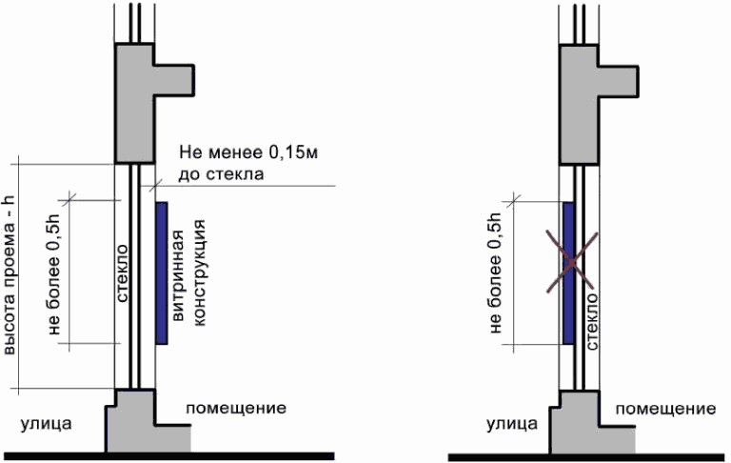

Допускается оборудовать планшеты встроенной подсветкой (без использования светодинамических эффектов).
В случае размещения ряда планшетов они должны иметь одинаковые размеры, способ изготовления и общее цвето-композиционное решение в границах одного объекта.
На планшетах может размещаться текстовая и графическая информация, выполняемая на нейтральном фоне.
Примеры допустимого информационного оформления объектов

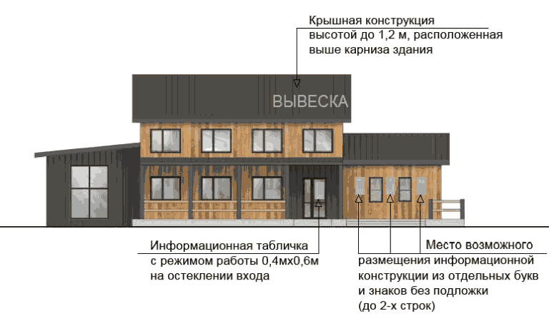

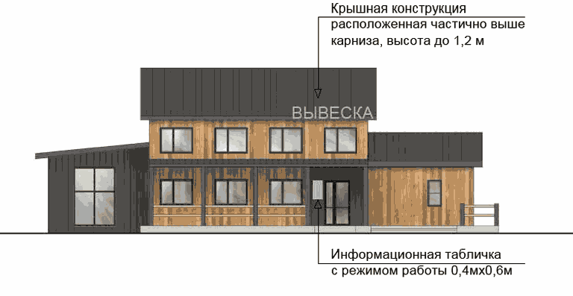

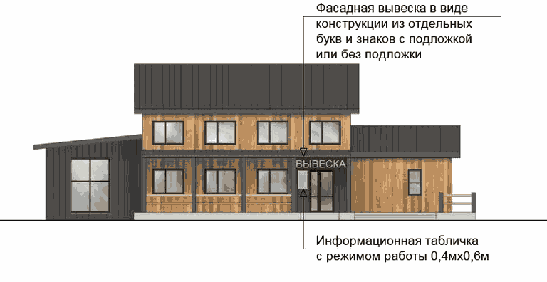

Требования к рекламно-информационному оформлению территорий ОДС
На территории ОДС допускается использовать следующие типы рекламно-информационного оформления:
Стела, содержащая информацию о наименовании, профиле деятельности предприятий обслуживания, находящихся на территории ОДС.
Стела представляет собой отдельно стоящую имиджевую рекламную (информационную) конструкцию, оформленную в едином стиле (общее композиционное и шрифтовое решение, единый цвет фона). В случае оборудования стелы внутренней подсветкой, не допускается обеспечение электроснабжением воздушным способом.

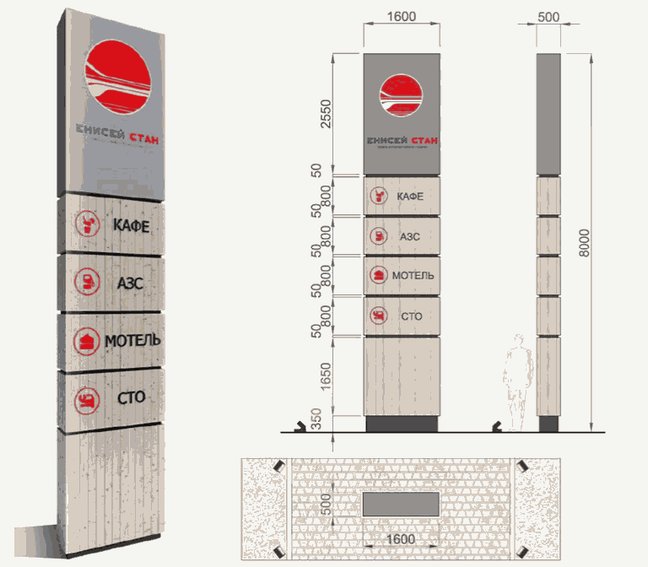

Пример стелы (конструктивное решение, вариативность заполнения модулей стелы, пиктограммы для типов ОДС)
Конструкция стелы выполняется в виде металлического каркаса, внешняя поверхность выполняется из композитного материала.
В случае размещения на территории ОДС более одной стелы данные конструкции должны иметь идентичное решение (объемно-пластическое, композиционное, цветовое), располагаться на одинаковом удалении от автомобильной дороги, при этом расстояние между отдельно стоящими элементами рекламно-информационного оформления должно быть не менее 25 м. Схема монтажа информационной стелы приведена в разделе 7 Стандарта (узел 4.1).
Стелы АЗС - отдельный тип информационных конструкций, которые представляют собой пилоны, оборудованные внутренней или внешней подсветкой, в состав которых могут входить электронные табло.
Высота стелы зависит от конкретных условий размещения и варьируется от 3,5 м до 9 м.
Информационные стелы размещаются на территории АЗС с целью информирования потребителей о марках отпускаемых нефтепродуктов (допускается не указывать на стеле наименование автомобильного бензина и дизельного топлива, а также символы, обозначающие их экологический класс) и их цены. На стелах дополнительно может размещаться информация об оказываемых на АЗС сервисных услугах, проводимых маркетинговых акциях и т.п.
Внутренние металлоконструкции стелы изготавливаются из оцинкованной стальной профильной трубы или уголка. Облицовка стелы выполняется из алюминиевого листа и алюминиевого профиля или композитных материалов. Световые окна стелы выполняются из акрилового листа с аппликацией виниловыми пленками; информационные элементы выполняются с применением технологии горячего вакуумного формования, либо в виде плоского светового короба.
Рекомендуется предусматривать индикацию цен электронной на светодиодах с дистанционным управлением или ручной лепестковой.
Информационные указатели, которые содержат информацию о наименовании ОДС (многофункционального комплекса, кафе, мотеля и др., отдельных объектов сервиса (автозаправочная станция, пункт торговли, пункт питания и т.д.), о предоставляемых услугах, а также схему размещения объектов и движения транспортных средств на территории ОДС.

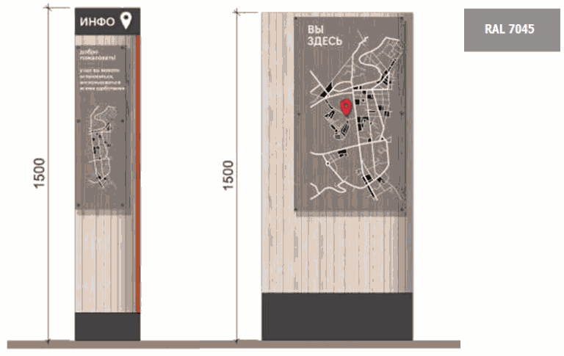

Навигационно-информационные стенды, на которых располагаются маршрутные схемы, карта-схема территории ОДС, информация о правилах и условиях пользования объектами, о предоставляемых услугах, а также схему размещения объектов и движения транспортных средств на территории ОДС.
Кроме этого, на навигационно-информационных стендах может размещаться следующая информация:
- о близлежащих участках дороги с указанием расположения пунктов автосервиса, постов ГАИ, пунктов медицинской помощи, телефонов, мотелей, кемпингов.
- карта дорог района с указанием площадок отдыха, направлений, достопримечательностей, культурно-бытовых и иных объектов, представляющих интерес для пользователей дорог.
Навигационно-информационные стенды устанавливаются в пешеходных зонах рядом с границей пешеходных тротуаров (целесообразна установка таких конструкций в газон).
Каркас навигационно-информационного стенда, как правило, выполняется из стальной профильной трубы с порошковой окраской (цвет RAL 7045), изображение (печать на баннере, самоклеящейся пленке) крепится к влагостойкой фанере, задняя стенка стенда выполняется из оцинкованной стали.
Возможен вариант навигационно-информационного стенда с выполнением несущего каркаса из опорного бруса, строганой доски (с защитной обработкой древесины специальными составами).
Информационное поле в таком случае выполняется из композитной панели с нанесением информации самоклеящейся пленкой с защитной ламинацией.
В случае выполнения навигационно-информационного стенда в остекленном варианте стенды комплектуются защитным козырьком, стеклянной дверцей с врезным замком.
Конструкции выполняются с заглубленным фундаментом, не допускается выступ фундамента выше уровня земли.
Рекомендуется оборудовать навигационно-информационные стенды козырьками со встроенной подсветкой.
Примеры внешнего вида навигационно-информационных стендов (1, 2), навигационного указателя (3)

Рисунок не приводится.

Для комплексного навигационно-информационного оформления территории ОДС таких типов, как пункт проживания, пункт общественного питания, многофункциональный комплекс сервиса, рекомендуется использовать адресную табличку, навигационный указатель, навигационно-информационный стенд, стенд с культурно-просветительской навигацией.
Пример рекомендуемого навигационно-информационного оформления ОДС

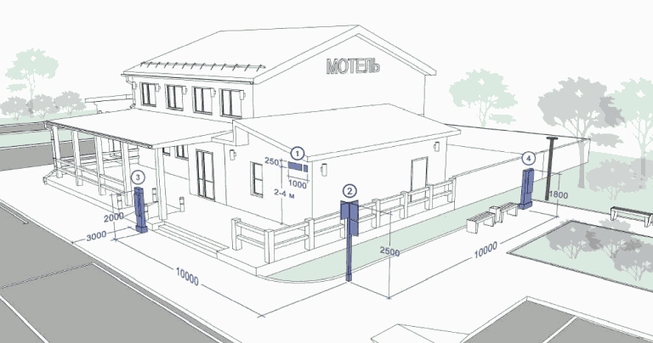

Адресная табличка
Навигационный указатель
Навигационно-информационный стенд
Стенд с культурно-просветительской навигацией

Флаговая композиция - рекламная конструкция, состоящая из основания, одного или нескольких флагштоков и мягких полотнищ (информационных полей).
Флаговые композиции являются дополнительными элементами рекламного оформления территории ОДС и, как правило, размещаются таким образом, чтобы их издалека видели проезжающие участники автомобильного движения (до момента въезда на территорию ОДС).
Чаще всего флаговые композиции используются в дополнение к стелам АЗС, но могут использоваться и для привлечения внимания к объектам дорожного сервиса иной специализации.
На территориях ОДС не допускается использование флаговых конструкций без заглубленного фундамента (с внешними пригрузами).
Для создания акцентного восприятия рекомендуется подсветка полотнищ. Металлическую конструкцию (флагшток) окрашивают в заводских условиях в цвет RAL 7045.
Проекционные установки - это современные средства рекламы и информации, предназначенные для воспроизведения изображения на поверхности земли, на плоскостях фасадов и в объеме. Конструкция проекционной установки состоит из проецирующего устройства, которое размещается на фасаде или иных конструктивных элементах здания, элементах благоустройства. Изображение проецируется на выбранную для этих целей поверхность или объем.
В целях формирования целостного архитектурно-художественного облика ОДС не допускается:
- использование для информационного оформления витрин экранов, светодиодных панелей, предназначенных для демонстрации видеороликов, бегущих строк и прочих динамических изображений;
- дублирование вывески с наименованием объекта, за исключением одновременного использования крышной конструкции и вывески на козырьке входной группы;
- эксплуатация вывесок, рекламных конструкций без размещения на них информации;
- нарушение установленных требований к местам размещения и размерам вывесок, рекламных конструкций;
- использование типов и видов вывесок, рекламных конструкций, не предусмотренных настоящим разделом стандарта;
- размещение вывесок с использованием светодинамических (мигающих, мерцающих, сменяющихся) элементов;
- размещение рекламных, информационных конструкций на проездах, в местах, предназначенных для парковки и стоянки автомобилей;
- размещение рекламных, информационных конструкций путем пристройки такой конструкции к фасаду здания, строения, сооружения;
- размещение информации путем непосредственного нанесения на поверхность фасада, иных элементов здания, строения, сооружения декоративно-художественного и (или) текстового изображения;
- размещение на зданиях, сооружениях рекламных (информационных) конструкций, выполненных с использованием горючих материалов;
- размещение рекламных, информационных конструкций в виде электронного табло, вне зависимости от режима его использования, за исключением уличных часов, а также стел, входящих в комплекс информационного оформления автозаправочных станций;
- размещение рекламных (информационных) конструкций, за исключением консольных и крышных конструкций, с выступом за геометрические пределы фасада;
- частичное или полное перекрытие вывеской витрин, дверных и оконных проемов, за исключением размещения конструкций из отдельных букв и знаков без использования фоновой подложки на элементах остекления (окнах, витражах, витринах);
- размещение фасадных вывесок, закрывающих декоративные архитектурные элементы, на фасадах с отделкой в виде настенной росписи, мозаичного панно, сграффито;
- размещение в витрине, окне рекламных (информационных) конструкций на всю площадь остекления витрины, окна;
- размещение любых информационных и рекламных конструкций на ограждениях;
- размещение рекламных, информационных конструкций на дорожном знаке, его опоре или на любом другом приспособлении, предназначенном для регулирования движения;
- сходство (по внешнему виду, изображению или звуковому эффекту) рекламной, информационной конструкции с техническими средствами организации дорожного движения и специальными сигналами, а также создание впечатления о нахождении на автомобильной дороге транспортного средства, пешехода, животных или иного объекта.

ПРИМЕРЫ НЕДОПУСТИМОГО ВНЕШНЕГО ВИДА ОДС
(Цветового/архитектурного решения, применения отделочных материалов, рекламно-информационного оформления)
Яркое контрастное цветовое решение здания и заправочных колонок АЗС (в цветовой гамме, которая запрещена для применения в соответствии с о Стандартом), оформление бокового фасада при помощи баннера, чрезмерно большой (непропорционально общей высоте здания) размер вывески "АЗС" - пример недопустимого цветового решения и информационного оформления объекта.
Цветовое решение фасада в цветах, не рекомендованных Стандартом для использования (особенно - при близком соседстве с объектом (АЗС), выполненном в абсолютно иной цветовой гамме; ограждение из недопустимого к применению металлопрофиля, размещение на ограждении баннера - недопустимый способ информационного оформления.
Использование металлосайдинга, профлиста ярких не сочетающихся друг с другом цветов (не рекомендованная к использованию цветовая гамма), неуместная контрастная отделка - здание туалета (справа на фото); использование информационных конструкций, не соответствующих допустимым для использования - выносной планшет около входа (здание на переднем плане слева на фото);
на здании, расположенном на заднем плане слева: использование не рекомендованных цветов (желтый, синий) в наружной отделке, размещение вывески в виде настенного панно (баннерной конструкции).
Вынос тамбура за пределы основного объема здания, использование в качестве материала наружной отделки металлосайдинга, информационная табличка с синим фоном, который не допускается для использования, размещение (расклейка) информационных материалов на фасаде.
Недопустимо пристраивать шашлычную к зданию, использовать выносной штендер в качестве рекламно-информационной конструкции.
Нельзя использовать информационные конструкции типов, не допустимых к применению на ОДС, недопустимо применять яркие контрастные цвета (желтый и синий) в наружной отделке фасадов.
Непропорционально большая вывеска, использование конструкции с фоновой подложкой в качестве элемента крышной конструкции (между словами ШИНЫ и ДИСКИ) - пример недопустимого информационного оформления объекта.
Использование чрезмерно яркого, кричащего цвета в наружной отделке - не соответствует рекомендуемой цветовой гамме (пример недопустимого цветового решения ОДС).
Не допускается окрашивание масляной краской деревянных элементов здания, сооружения.
Недопустимо содержать объект в разрушенном состоянии без ремонта, а также использовать для отделки металлосайдинг, применять цветовое решение в не рекомендованной Стандартом гамме (синий цвет).
Пример недопустимого рекламно-информационного оформления в виде баннера (на боковом фасаде).
Недопустимо на одном объекте применять более двух типов отделочных материалов стен (штукатурка, кирпич, металлический сайдинг, деревянный брус), применять металлический профиль для обшивки фасадов здания.
Недопустимо использовать баннер в качестве информационного оформления объекта (вывеска в виде баннерного панно над входом).
Недопустимо использовать металлосайдинг для наружной отделки фасадов.
Недопустимо на одном объекте применять более трех различных по цвету материалов.
При рекламно-информационном оформлении объектов недопустимо использовать фасады, ограждения для размещения рекламных, информационных носителей любого типа, в том числе
- баннеры, световые табло типа "бегущая строка". Недопустимо оформление, декорирование зданий, сооружений и их частей с использованием баннерной ткани. Недопустимо размещать вывески и иные информационные конструкции, не соответствующие разрешенным типам, а также вне рекомендованных мест размещения и в размерах, не соответствующих допустимым.
Недопустимо:
- использовать баннер для оформления (в том числе - информационного) здания, оклеивать внешние поверхности входной группы;
- использовать штендер в качестве выносной рекламно-информационной конструкции;
- размещать информационные конструкции на опорах освещения, ограждениях;
- наносить информацию непосредственно на поверхность здания, сооружения и иные элементы.

ШТЕНДЕРЫ

Для рекламно-информационного оформления ОДС не допускается использовать штендеры - выносные складные конструкции в форме с размещением информации на одной или двух поверхностях:

Рисунок не приводится.

ТАБЛИЧКА С РЕЖИМОМ РАБОТЫ

Недопустимо использовать вывески на мягких носителях. Кроме часов работы, в табличке режима работы необходимо указывать название магазина или предприятия, а также его организационно-правовую форму.

Раздел 5. ТРЕБОВАНИЯ К РАЗМЕЩЕНИЮ, ОБОРУДОВАНИЮ,
ВНЕШНЕМУ ВИДУ ЭЛЕМЕНТОВ ОДС

5.1. ВРЕМЕННЫЕ ТОРГОВЫЕ ОБЪЕКТЫ

В целях настоящего Стандарта к временным торговым объектам относятся
- торговые прилавки;
- торговые (вендинговые) автоматы.
Торговые прилавки размещаются в специально выделенных зонах ОДС (с расширенным комплексом услуг).
Торговые прилавки используются для продажи фермерской продукции (овощи, ягоды, цветы, продукции животноводства), собирательства (грибы, ягоды, орехи), ремесленных изделий, сувениров.
Торговый прилавок может быть оборудован местом для сидения продавца (тип 1) или дополнительными полками для выкладки товара (тип 2).
Допускается блокированное и/или групповое размещение до 4 - 5 торговых прилавков. Рекомендуемое расстояние между торговыми рядами - 5 - 6 м.
Максимальная высота торговой палатки составляет 3 м. Максимальные размеры в плане - 3 x 4 м.
Прилавок располагается на высоте 0,8 - 1,2 м. На прилавке осуществляется выкладка товаров. Под прилавком может размещаться зона временного складирования товара.
Прилавок оборудуется навесом, который служит для защиты продавца и покупателей от осадков и прямых солнечных лучей. Навес должен иметь вынос 0,4 - 0,6 м с лицевой стороны.
Место размещения торговых прилавков должно иметь твердое покрытие (асфальт, асфальтобетон, бетонная плитка), наружное освещение, у прилавков размещаются урны в необходимом количестве (в зависимости от количества прилавков).

ТОРГОВЫЙ (ВЕНДИНГОВЫЙ) АВТОМАТ

Торговый (вендинговый) автомат может быть представлен одиночным или блокированным типом (состоящим из нескольких соединенных автоматов).

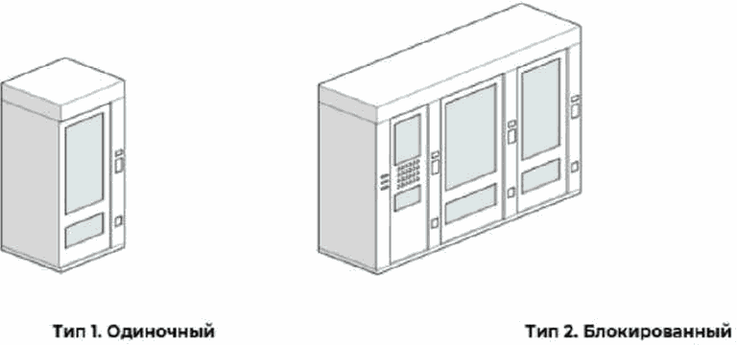

Торговые автоматы могут устанавливаться на территориях, прилегающих к таким ОДС, как киоск, павильон, пункт общественного питания, СТО, при условии наличия точки подключения.
Устройство электроснабжения торгового автомата при помощи воздушной линии электропередачи не допускается.
Требования к конструкции, техническому оснащению и режиму обслуживания торговых автоматов, через которые реализуются напитки и продукты питания, устанавливаются ГОСТ Р 57621-2017 Услуги торговли. Продажа скоропортящихся пищевых продуктов через торговые автоматы. Требования.
На корпусе автомата должна быть размещена инструкция по его использованию и контактные данные обслуживающей организации. Оформление корпуса автомата может включать информацию о названии обслуживающего предприятия и видах реализуемых товаров в форме шрифтовых композиций с включением логотипа и элементов фирменного стиля. Площадь, занятая графической информацией, не должна превышать 30% от общей площади поверхности автомата.
Нанесение на корпус торгового автомата полноцветных изображений запрещается.
Урна для мусора должна размещаться на расстоянии не более 1 м от торгового автомата.

5.2. ОБЩЕСТВЕННЫЕ ТУАЛЕТЫ

Каждый ОДС должен быть оснащен общественным туалетом, вместимость которого определяется исходя из расчетного количества участников дорожного движения, которые пользуются услугами данного ОДС.

РАЗМЕЩЕНИЕ ОБЩЕСТВЕННЫХ ТУАЛЕТОВ

Общественные туалеты могут размещаться как в помещениях ОДС (в составе пункта общественного питания, торгового павильона, АЗС, СТО), так и в виде отдельных сооружений в капитальном или нестационарном исполнении.

РАЗМЕРЫ И КОНСТРУКТИВНЫЕ ОСОБЕННОСТИ

При установке (строительстве) отдельно стоящих общественных туалетов возможно применение трех типов туалетов в зависимости от размеров:

Тип 1: туалет индивидуального пользования - одинарная кабинка;
Тип 2: туалет малый - двойная кабинка, с кабиной для МГН;
Тип 3: туалет большой - несколько кабинок с технической комнатой и кабиной для МГН (с возможностью устройства душевой кабины).

ГИГИЕНИЧЕСКИЕ ТРЕБОВАНИЯ К ОБЩЕСТВЕННЫМ ТУАЛЕТАМ В КАПИТАЛЬНОМ ИСПОЛНЕНИИ И ПОМЕЩЕНИЯМ ОБЩЕСТВЕННЫХ ТУАЛЕТОВ
Общественный туалет должен иметь следующий набор помещений:
- входной тамбур;
- помещение для дежурного персонала;
- шлюзы с установкой умывальных раковин;
- помещение для индивидуальных кабин с закрывающимися дверями (перегородки между кабинками должны иметь высоту не менее 1,25 м);
- в мужском отделении - помещение для писсуаров;
- помещения или шкафы для хранения уборочного инвентаря.
При проектировании общественного туалета требуется соблюдение норматива площади - не менее 2,5 м на 1 унитаз и 1,5 м на 1 писсуар.
Высота помещения устанавливается не менее 2,8 м в подземных и встроенных сооружениях, 3,2 м - в наземных и отдельно стоящих туалетах.
Общественный туалет должен быть подсоединен к сетям водоснабжения, канализации и отопления. Рекомендуется применение водопроводных кранов рычажного или нажимного действия, а при возможности - управляемых электронными системами. Управление спуском воды в унитазе рекомендуется располагать на боковой стене кабины.

ТРЕБОВАНИЯ К ОБОРУДОВАНИЮ ОБЩЕСТВЕННОГО ТУАЛЕТА

Оборудование туалета должно быть антивандальным, легко моющимся, гладким и не скользким. Материалы отделки и оборудования туалета должны иметь санитарно-эпидемиологические заключения. Полы, стены и потолки должны быть отделаны водо- и газонепроницаемыми и шумопоглощающими материалами.
Оборудование туалетов должно включать: туалетные кабины, умывальник с зеркалом, электророзетка, туалетная бумага, мыло или диспенсер с жидким мылом, бумажные полотенца или электрополотенце, крючки для одежды, корзина для мусора.
В общественных туалетах должны быть предусмотрены кабины и санитарно-техническое оборудование для детей и инвалидов. Оборудование общественных туалетов ОДС должно обеспечивать беспрепятственный доступ инвалидов (включая инвалидов, использующих кресла-коляски и собак-проводников) к указанным объектам.
Вход рекомендуется устраивать с отметки уровня земли для обеспечения доступа маломобильных групп населения. При невозможности организации входа с уровня земли следует устраивать пандусы с уклоном не более 5% (1/20) в соответствии с требованиями СП 59.13330.2020 Доступность зданий и сооружений для маломобильных групп населения.
Общественный туалет должен иметь естественное и (или) искусственное освещение, световой коэффициент для отдельно стоящих наземных туалетов - не менее 1:8, электрическое освещение должно обеспечивать в местах установки санитарно-технических приборов не менее 35 люкс.

ТРЕБОВАНИЯ К ВНЕШНЕМУ ВИДУ ОБЩЕСТВЕННОГО ТУАЛЕТА

В отделке общественных туалетов рекомендуется применять деревянный планкен, древесно-полимерный композит, металлические панели, окрашенные в нейтральные оттенки серого и бежевого цветов (серые - RAL 7003, 7023, 7030, 7037, 7006, бежевые - RAL1001, 1014, 1019). Запрещается нанесение на внешнюю поверхность графики рекламно-информационного характера.
В случае расположения общественного туалета в пределах зоны визуального восприятия основного здания ОДС наружная отделка и цветовое решение выполняется в соответствии с материалами, использованными при отделке основного здания ОДС.

Примеры внешнего вида общественного туалета

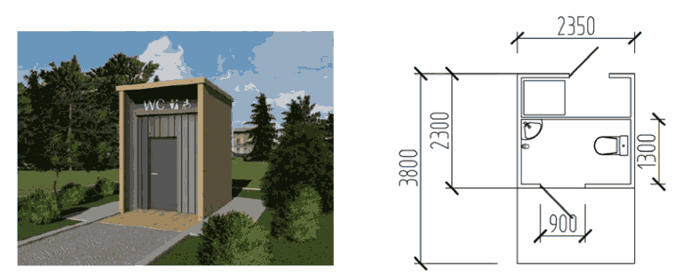

Универсальная кабина с отмосткой

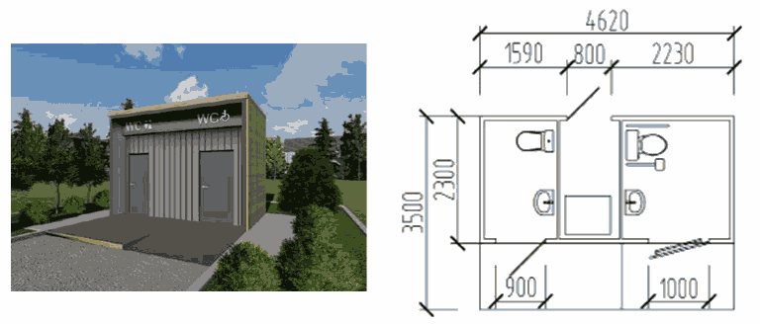

Одна кабина + для МГН с отмосткой

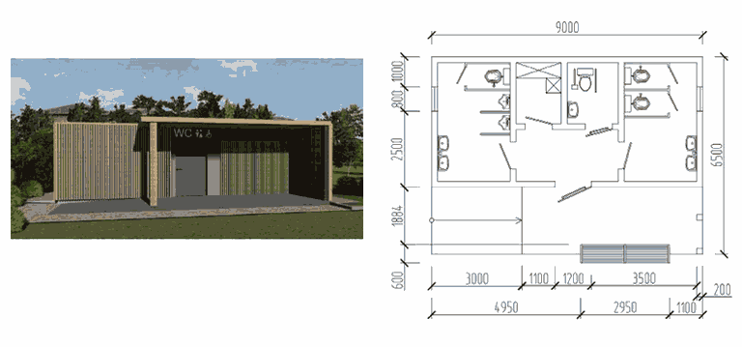

Большой туалет

ПРИМЕРЫ НЕДОПУСТИМОГО ПРИМЕНЕНИЯ ОБЩЕСТВЕННЫХ ТУАЛЕТОВ

- Недопустимо использовать уборные неблагоустроенного типа, без указателя места расположения и не имеющие вывески, на большом расстоянии от ОДС.
- Недопустимо располагать туалет на подтопляемой территории, а также туалет без обеспечения доступа МГН и закрываемый на ключ.
- Недопустимо колористическое решение туалета, не соответствующее рекомендуемой цветовой гамме.

ТРЕБОВАНИЯ К БЛАГОУСТРОЙСТВУ ПРИЛЕГАЮЩЕЙ ТЕРРИТОРИИ
- Территория вокруг общественного туалета должна быть заасфальтирована или выложена плиткой с уклоном для отвода поверхностных вод;
- Должно предусматриваться озеленение территории: стационарное (посадка деревьев, кустарников, вертикальное озеленение) либо мобильное (установка контейнеров с растениями, вазонов с цветами);
- Освещение территории в соответствии с требованиями, рекомендациями пункта 3.4 настоящего Стандарта.

5.3. МЕСТА ДЛЯ КУРЕНИЯ

Рекомендуется на территории каждого ОДС выделять и оснащать специальные места на открытом воздухе для курения табака или потребления никотинсодержащей продукции.

РАЗМЕЩЕНИЕ МЕСТ ДЛЯ КУРЕНИЯ

Места для курения размещаются таким образом, чтобы запах из курительных помещений не проникал в производственные и бытовые помещения, на площадки отдыха. Минимальное расстояние - 5 метров от зданий или 15 метров от входов в здания.
Запрещено:
- устанавливать места для курения возле зон отдыха, детских и спортивных площадок, на объектах особого значения (знаковых, исторических), на территориях пригородного, междугороднего транспорта, на автозаправочных станциях;
- совмещать зону отдыха с местом для курения.

РАЗМЕРЫ И КОНСТРУКТИВНЫЕ ОСОБЕННОСТИ

Возможно применение павильонов трех типов:
Закрытые (с крышей и стенами с 3 сторон, дверями);

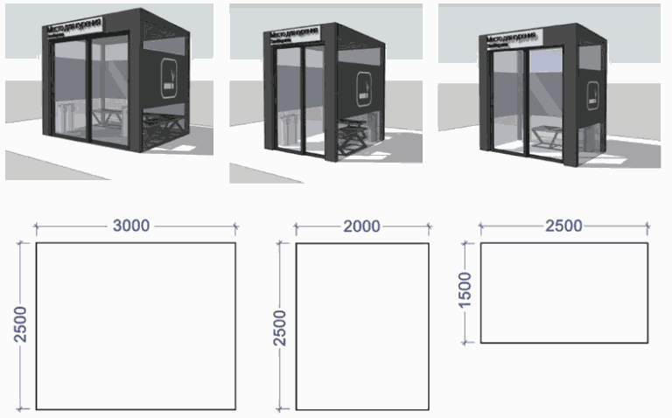

Полузакрытые (с крышей и стенами с 2 или 3 сторон);

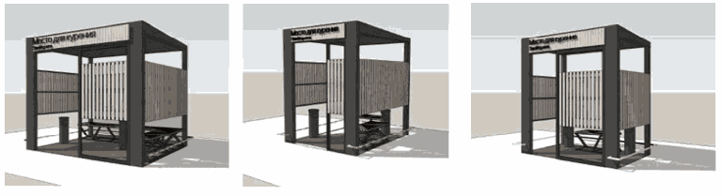

Открытые (с крышей и ограждениями с 3 сторон).

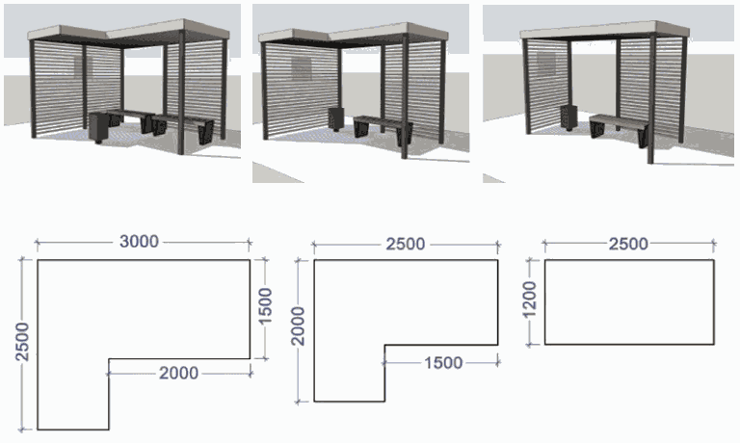

По вместительности конструкции могут быть предназначены для 1 - 2 человек (малой вместимости), 2 - 4 (средние) и более 4 (большой вместимости).

ПОЖАРНЫЕ ТРЕБОВАНИЯ

- отделка стен, потолков и полов в павильонах для курения должна быть выполнена из негорючих материалов (стекло, металл, плитка), остальные материалы, в том числе лакокрасочные, должны быть обработаны огнезащитными составами, обработку которыми необходимо обновлять в соответствии с рекомендациями производителей;
- места, предназначенные для курения, должны быть обозначены специальными знаками, согласно ГОСТ Р 12.4.026-2015 - это знак М15 "Курить здесь";
- урны должны быть выполнены из металла, размещать их вблизи воспламеняющихся материалов (в том числе возле стены, не обработанной огнезащитным составом) запрещено.

САНИТАРНО-ГИГИЕНИЧЕСКИЕ ТРЕБОВАНИЯ

В местах для курения должна обеспечиваться нормальная циркуляция воздуха внутри кабинки: хорошо проветриваться естественным образом (открытые, полузакрытые павильоны) либо должно оборудоваться дополнительно системой вентиляции (павильоны закрытого типа).
Дополнительные требования:
- места для курения должны быть оборудованы пепельницами и урнами;
- обязательно наличие знака "Место для курения или потребления никотинсодержащей продукции";
- наличие искусственного освещения (при использовании в вечернее и ночное время);
- наличие информационных материалов о вреде табакокурения (стенды).

ТРЕБОВАНИЯ К БЛАГОУСТРОЙСТВУ ПРИЛЕГАЮЩЕЙ ТЕРРИТОРИИ

- территория должна иметь усовершенствованное твердое покрытие и иметь систему водоотведения;
- должно предусматриваться озеленение территории: стационарное (устройство газона, цветников, посадка деревьев, кустарников, устройство фигур каркасного озеленения, вертикальное озеленение) либо мобильное (установка контейнеров с растениями, вазонов с цветами);
- освещение территории в соответствии с требованиями, рекомендациями пункта 3.4 настоящего Стандарта.

5.4. ПУНКТЫ МОЙКИ

Предназначены для механизированной мойки транспортных средств.

РАЗМЕЩЕНИЕ ПУНКТОВ МОЙКИ

Пункты мойки транспортных средств размещают в составе станций технического обслуживания, автозаправочных станций, многофункциональных комплексов сервиса, а также как отдельно стоящие сооружения.

Пункты мойки легковых автомобилей с числом постов до пяти должны иметь санитарно-защитную зону, равную 50 м, мойки грузовых автомобилей - 100 м.

ТРЕБОВАНИЯ К ОРГАНИЗАЦИИ ПУНКТОВ МОЙКИ

Пункты мойки должны быть оборудованы парковками для транспортных средств с расчетной вместительностью, туалетами и мусоросборниками.

Пункты мойки транспортных средств должны быть оборудованы системой очистки сточных вод.

5.5. КОММУНАЛЬНО-БЫТОВОЕ ОБОРУДОВАНИЕ ОДС

Коммунально-бытовое оборудование ОДС представляет собой различные виды мусоросборников - контейнеров и урн. Общие требования к коммунально-бытовому оборудованию ОДС:
- экологичность применяемых систем сбора мусора, минимизация негативного влияния на окружающую среду;
- удобство и безопасность в пользовании и обслуживании, недоступность для детей и животных;
- использование конструкций и объемно-пространственных решений, не снижающих визуальную привлекательность территории ОДС.
На территории ОДС урны должны устанавливаться у входов в здания и сооружения, вне зависимости от их функционального назначения. В зонах отдыха урны устанавливаются у скамей, беседок.
Во всех случаях расстановка урн должна производиться таким образом, чтобы не препятствовать передвижению пешеходов, проезду инвалидных и детских колясок.
Не допускается установка площадок для мусоросборников на проезжей части дорог, тротуарах, на территориях, ориентированных на зоны отдыха. Рекомендуется размещать площадки для мусоросборников не ближе 20 м от жилых помещений и сооружений (мотели, кемпинги).

ТРЕБОВАНИЯ К ВНЕШНЕМУ ВИДУ ПЛОЩАДОК ДЛЯ МУСОРОСБОРНИКОВ

Площадки для установки мусоросборников должны иметь армированное бетонное основание. Размеры площадки должны превышать площадь основания мусоросборников на 1 м во все стороны. Рекомендуется предусмотреть возможность раздельного накопления отходов, в первую очередь, пищевых отходов.
Площадка может быть выполнена в одном из следующих вариантов:
- в виде заградительной сетчатой конструкции с ячейками 50 x 200 мм, с распашными дверями, крышей, выполненной из профилированного листа;
- в виде глухого бетонного, кирпичного или изготовленного из древесно-композитных или песчано-полимерных материалов ограждения высотой до 1,5 м, закрывающего площадку с трех сторон.
Колористическое решение заградительных конструкций, бетонного, кирпичного ограждения должно быть натурального цвета материала или серых (RAL 7011, 7016, 7021, 7022, 7024, 7026, 7043), темно-коричневых тонов (RAL 8017, 8019).

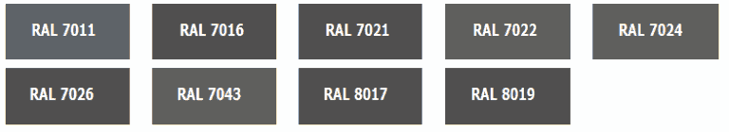

Мусоросборники (контейнеры) должны иметь крышки.

Цветовое решение мусоросборников: оттенки серого (RAL 7011, 7016, 7021, 7022, 7024, 7026, 7043), темные оттенки коричневого (RAL 8017, 8019).

Примеры внешнего вида площадок для мусорных контейнеров

Рисунок не приводится.

ПРИМЕРЫ НЕДОПУСТИМОГО ПРИМЕНЕНИЯ БЕСЕДОК И ПАВИЛЬОНОВ ДЛЯ КУРЕНИЯ

Недопустимо использовать беседки, павильоны с неокрашенными или потертыми поверхностями скамеек, столов и т.д.
Внешний вид беседки не должен входить в противоречие с объектом, возле которого установлен.
Вход должен быть с обеспечением доступа МГН.
Требования к внешнему виду урн:
Внешний вид урн должен соответствовать предметам уличной мебели, малым архитектурным формам, располагаемым на территории ОДС, по материалам изготовления, цветовому и стилистическому решению. Рекомендуемый вид урн представлен в пункте 5.6 настоящего Стандарта.
Урны должны иметь внутренний вкладыш (емкость), выполненный из оцинкованной стали. Для защиты от ветра и осадков рекомендуется предусматривать козырек (несъемную крышку с отверстием в соответствии с габаритами мусора).
Цветовое решение урн, устанавливаемых на территориях ОДС, должно быть натуральных цветов материалов (дерево, камень, металл оттенков серого (RAL 7011, 7016, 7021, 7022, 7024, 7026, 7043), коричневого (RAL 8019) либо черного цвета.

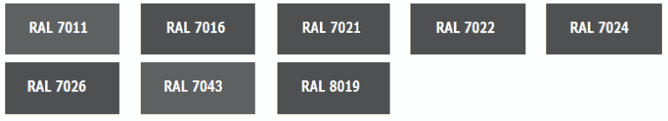

5.6. МАЛЫЕ АРХИТЕКТУРНЫЕ ФОРМЫ (МАФ) И УЛИЧНАЯ МЕБЕЛЬ

На территории ОДС применяются следующие виды МАФ и уличной мебели:
Рекомендуемые варианты уличной мебели, малых архитектурных форм, урн
Скамьи

Рисунок не приводится.

Урны

При оборудовании мест для курения применяются урны с пепельницами.

Рисунок не приводится.

Малые архитектурные формы

Рисунок не приводится.

ТРЕБОВАНИЯ К МАТЕРИАЛАМ ИЗГОТОВЛЕНИЯ УЛИЧНОЙ МЕБЕЛИ, МАЛЫХ АРХИТЕКТУРНЫХ ФОРМ

Каркас должен выполняться из стали (горячего/холодного цинкования, возможно порошковое покрытие, нанесенное в заводских условиях) или бетона.
Элементы конструкций уличной мебели, МАФ, предполагающие контакт с человеком, должны выполняться из натуральной термообработанной древесины.
Древесина, используемая при производстве уличной мебели и малых архитектурных форм, должна быть стойкой к атмосферным воздействиям, рекомендуется применять местные породы дерева (в частности, лиственницу, сосну).
Материал и защитные средства древесины должны соответствовать ГОСТ 20022.0-2016 и ГОСТ 20022.2-2018, фанера по ГОСТ 3916.1-2018 и ГОСТ 3916.2-2018. Деревянные элементы должны быть выполнены из твердых пород дерева со специальной обработкой, предотвращающей гниение, усыхание, возгорание, сколы; отполированное, острые углы закруглены.
Металл - металлические материалы, образующие окислы, шелушащиеся или отслаивающиеся, должны быть защищены нетоксичным покрытием. Металл применяется преимущественно для несущих конструкций оборудования, должен иметь соответствующую обработку (влагостойкая покраска, антикоррозийное покрытие).
Металлические конструкции рекомендуется окрашивать порошковой краской в заводских условиях с соблюдением соответствующей технологии, с предварительным нанесением цинкосодержащего грунта порошковым методом.
При комбинировании горячего цинкования и последующей порошковой окраски, необходимо использовать специальную порошковую краску с хорошей адгезией к цинку.
Бетон: при использовании бетона в качестве материала для конструктивной основы уличной мебели, МАФ необходим качественный подбор состава бетона, применение водоредуцирующих, активных минеральных, воздухововлекающих и других добавок, улучшающих стойкость бетона в агрессивной среде и повышающих защитное действие бетона по отношению к стальной арматуре, стальным закладным деталям и соединительным элементам.
Требования к монтажу уличной мебели, МАФ:
Уличная мебель и урны, конструкция (основной каркас) которых изготовлена с использованием бетона, имеющие вес более 60 кг, в дополнительном креплении не нуждаются и устанавливаются на любые площадки с ровным твердым покрытием.
Все остальные элементы уличной мебели, малые архитектурные формы крепятся к основанию при помощи бетонирования или анкерного крепления.
Установку скамей рекомендуется предусматривать на твердые виды покрытия или фундамент. В зонах отдыха, на детских площадках допускается установка скамей на мягкие виды покрытия. При наличии фундамента его части следует выполнять не выступающими над поверхностью.
Цветовое решение скамей, диванов, стульев, беседок, пергол:
Металлические детали: RAL 7011, 7016, 7021, 7022, 7024, 7026, 7043, 8022, 9004, 9005.

ПРИМЕРЫ НЕДОПУСТИМОГО ПРИМЕНЕНИЯ МАЛЫХ АРХИТЕКТУРНЫХ ФОРМ

СКАМЬИ

Недопустимо использовать изделия кустарного производства, неустойчивые, окрашенные масляной (или иной подобной) краской, изготовленные без учета эргономических требований.

УЛИЧНЫЕ СКАМЬИ СО СПИНКОЙ И ДИВАНЫ

Недопустимо использовать изделия кустарного производства, изготовленные без учета эргономических и эстетических требований, предназначенные для использования на частных участках (дача, сад, внутренний двор), окрашенные в ярко-контрастной, вызывающе яркой цветовой гамме, не соответствующей рекомендованным колористическим решениям.

КАЧЕЛИ

Недопустимо использовать изделия кустарного производства, предназначенные для использования на частных участках (дача, сад, внутренний двор), изготовленные с применением поликарбоната ярких цветов, окрашенные в ярко-контрастной, вызывающе яркой цветовой гамме, не соответствующей рекомендованным колористическим решениям.

УРНЫ

Недопустимо использовать изделия, неустойчивые при сильных порывах ветра или механических воздействиях, урны без элемента, предотвращающего выдувание мусора из емкости и защищающего от осадков, урны без внутреннего вкладыша, а также любые емкости под урну не по назначению (ящики, фрагменты бочек и т.п.) и урны, не соответствующие по стилистическому исполнению, цветовому решению, материалам изготовления уличной мебели и малым архитектурным формам, расположенным на территории ОДС. Конструкция урны должна обеспечивать легкость удаления мусора: недопустимо использование неудобных для обслуживания конструкций. Недопустимо использование грязных урн.

5.7. ОГРАЖДЕНИЯ, НАПРАВЛЯЮЩИЕ УСТРОЙСТВА

Пешеходные ограждения - вертикальные конструкции, предназначенные для разграничения пешеходных и транспортных потоков, для безопасного движения пешеходов. Состоят из модульных элементов или несущих стоек, соединенных перекладинами и вертикальными элементами заполнения. Высота ограждений - 0,9 - 1,1 м.
Рекомендуется использовать альтернативные методы: заменять ограждающие конструкции плотной посадкой кустарников, деревьев, живой изгородью, подпорными стенами с местами для сидения.
Высота - 0,9 - 1,1 м, шаг элементов заполнения секций 0,12 мм для предотвращения прохода детей, животных.
Высота размещения нижней продольной перекладины не более 0,15 м.
Металлические ограждения необходимо покрывать антикоррозионными материалами (горячее цинкование, эмали, грунтовки) и огнеупорными красками.
Элементы из дерева должны обрабатываться антисептиком с сохранением рисунка структуры, естественного цвета породы. При контакте с землей - покрываться битумом.
На автозаправочных станциях устанавливаются металлические ограждения, имеющие внешний вид, приведенный на иллюстрации ниже:

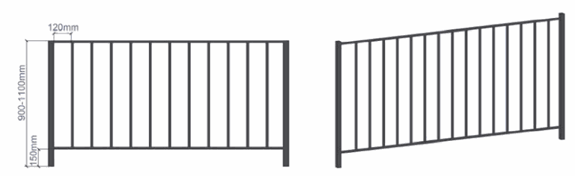

Цветовое решение ограждений: RAL 7011, 7016, 7021, 7022, 7024, 7026, 7043, 8022, 9004, 9005.

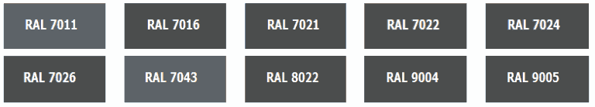

Ограждение с парапетом.

Применяется при перепаде высот на территории ОДС.
Конструкция состоит из стоек с вертикальным заполнением из стального круглого профиля, установленных на парапет. Материалы: каркас, заполнение - сталь (горячего/холодного цинкования, порошковое покрытие), бетон (парапет).
Цветовое решение ограждений с парапетом:
Металл - RAL 7011, 7016, 7021, 7022, 7024, 7026, 7043, 8022, 9004, 9005.
Бетон - натуральный цвет бетона.

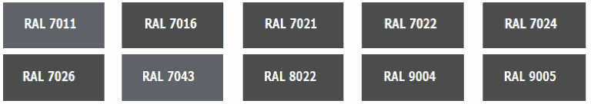

Ограждение из деревянных элементов.
Применяется:
- вблизи озелененных территорий (участков леса), в зонах отдыха, оборудованных элементами благоустройства из натуральной древесины (навесы, беседки и т.д.);
- в качестве декоративного ограждающего экрана, устанавливаемого для визуального устранения дисгармонирующих элементов.
Конструкция состоит из металлических вертикальных стоек с заполнением из деревянной доски (горизонтальным, вертикальным, под углом).
Материалы: каркас, заполнение - древесина (сосна, лиственница).
Цветовое решение металлических стоек деревянных ограждений: RAL 7011, 7016, 7021, 7022, 7024, 7026, 7043, 8022, 9004, 9005.

Сплошное ограждение из кирпича, натурального камня, габионных конструкций высотой не более 1,2 м, обеспечивающей просматриваемость территории.

Материалы: бетон, кирпич облицовочный, натуральный камень; габион - сетка проволочная двойного кручения, заполнение габиона - гравий крупной фракции 120 - 150 мм.
Цветовое решение проволочной сетки габиона: RAL 7011, 7016, 7021, 7022, 7024, 7026, 7043, 8022, 9004, 9005. Остальные элементы - натуральных цветов материалов (кирпич, камень).

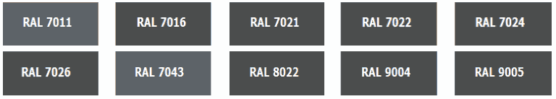

Комбинированное ограждение, состоящее из чередующихся участков сплошного ограждения и ажурных (визуально проницаемых) секций.
Используется в качестве элемента главного входа (въезда) на территорию ОДС, ограждения территории, предназначенной для кратковременного отдыха в случае ее расположения у прифасадной зоны пунктов общественного питания, пунктов торговли, а также для зонирования территории ОДС.
Материалы: сплошные участки - кирпич, натуральный камень, древесина, габион; визуально проницаемые участки - сталь (горячего/холодного цинкования, порошковое покрытие).
В летний период рекомендуется визуально проницаемые участки использовать как основу для вертикального озеленения в соответствии с рекомендациями таблицы 5.
Цветовое решение проволочной сетки габиона: RAL 7011, 7016, 7021, 7022, 7024, 7026, 7043, 8022, 9004, 9005. Остальные элементы - натуральных цветов материалов (древесина, кирпич, камень).

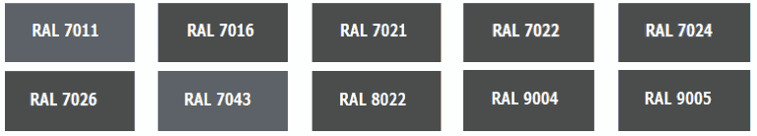

Ограждение спортивных площадок

Конструкция состоит из вертикальных стоек с заполнением сеткой.
Геометрические параметры:
Шаг стоек 2000 м, высота 3 м, основное плотно - из оцинкованных стальных элементов диаметром до 5 мм в форме вертикальных ячеек, соединенных между собой при помощи точечной сварки.
Материал: сталь (горячего/холодного цинкования).
Цветовое решение ограждений должно быть максимально нейтрально к окружению, рекомендуемые цвета: RAL 6012, 7026, 7045.

Цветовое решение ограждений должно быть максимально нейтрально к окружению.
Допустимы натуральные цвета материалов (камень, кирпич, металл, дерево) либо нейтральные цвета (черный, белый, серый, темные оттенки других цветов).
Дорожные ограничители - вспомогательные элементы организации ОДС, предотвращающие въезд транспортных средств на пешеходные зоны. Применяются для организации парковочных мест, для ограничения проезда.
Ограничители устанавливаются лишь при невозможности обеспечения безопасности пользователей другими мерами благоустройства. В качестве альтернативы рекомендуется плотная посадка кустарников, установка уличной мебели, контейнерного озеленения, использование повышенного бордюра и пр.
Столбики (стойки) стационарные (ограничители парковки)
Материалы: сталь горячего/холодного цинкования. Габариты ограничителя-стойки: высота 0,9 м, диаметр стойки 0,08 - 0,1 м. Необходимо использование светоотражающих лент.
Стационарные ограничители монтируются при помощи бетонирования/анкеровки к бетонному основанию.

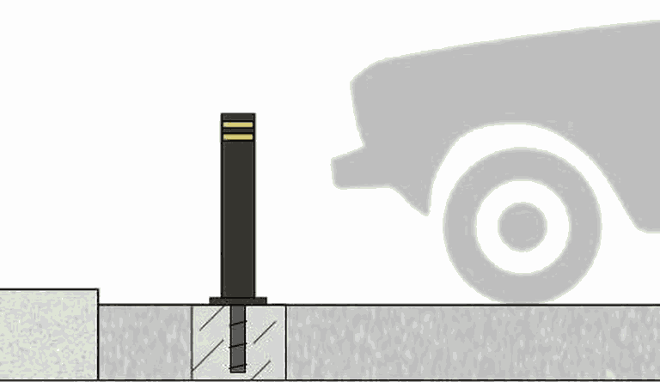

Цветовое решение: RAL 7021, 9004, 9005.

Ограничитель въезда стационарный.
Материалы: бетон, фибробетон, цементобетон, натуральный камень. Высота 0,45 - 0,5 м. Устанавливаются на подготовленную ровную асфальтированную поверхность без дополнительного крепления.
Цветовое решение: натуральные цвета используемых материалов (бетон, фибробетон, цементобетон, натуральный камень).
Антипарковочный П-образный барьер.
Применяется при организации парковок на ОДС.
Изготовлен из гнутого профиля круглого сечения.
Геометрические параметры: диаметр 0.06 м, длина 1 м (1,5 м, 2 м), высота 0,3 - 0,5 м.
Материалы: сталь горячего/холодного цинкования.
Цветовое решение: RAL 7021, 9004, 9005.

ПРИМЕРЫ НЕДОПУСТИМОГО ПРИМЕНЕНИЯ ОГРАЖДЕНИЯ ТЕРРИТОРИИ

Недопустимо при перепаде высот рельефа более 0,45 м не предусматривать ограждение.
Недопустимо использовать для ограждения территории металлосайдинг, профлист, глухие бетонные секции, сетку-рабицу, использовать яркие цвета ограждений.
Недопустимо вместо ограждения использовать бетонные блоки и бетонные столбы, не предназначенные для данной функции.
Ограждение площадки для мусорных контейнеров выполнено из бетонного декоративного забора.
Недопустимо оставлять открытой (без ограждения) хозяйственную площадку ОДС.

5.8. ШУМОЗАЩИТНЫЕ ЭКРАНЫ

Элементы акустического комфорта снижают шумовое загрязнение и создают оптимальные условия для пребывания на ОДС. К ним относятся шумозащитные экраны и элементы озеленения.
Повысить акустический комфорт возможно при помощи ландшафтных элементов и зеленых насаждений. При недостатке свободного пространства между автомобильной дорогой и ОДС рекомендуется обустройство экранов.
Эффективность экрана зависит от его плотности, высоты и расстояния между источником шума и территорией ОДС.
Шумозащитные экраны должны быть высотой 2 - 3 м из сплошного непористого материала плотностью >=12 кг/м3.
Каркасная модульная конструкция с заполнением из пористых материалов или светопроницаемых панелей.
Материалы: каркас - оцинкованная сталь, заполнение - алюминий, поликарбонат.

Цветовое решение: RAL 7023, 7030, 7037, 7006.

Модульный каркас с живой изгородью из элементов озеленения.
Материалы: сталь (горячего/холодного цинкования, порошковая окраска), каменная вата, сетка (горячего цинкования), элементы озеленения.
В случае если пространство позволяет, с целью обеспечения акустического комфорта рекомендуется выполнение многорядных посадок деревьев и кустарников.

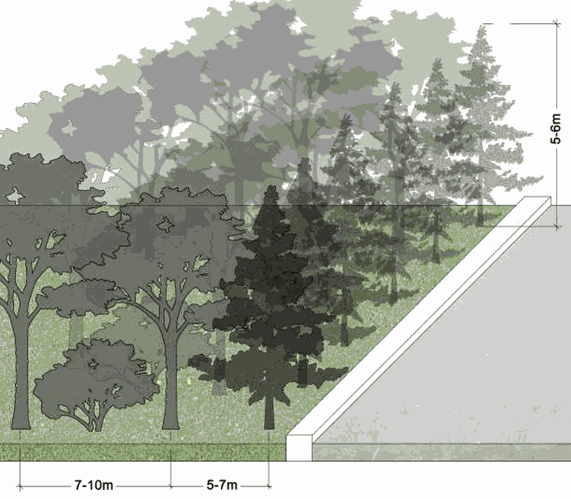

При формировании акустического и ветрозащитного барьера следует высаживать элементы озеленения в несколько рядов: высота первого ряда (цветущие и нецветущие кустарники) высотой от 1 до 5 м, второго ряда (вечнозеленые растения) высотой от 5 до 10 м, третьего ряда - 10 - 15 м.

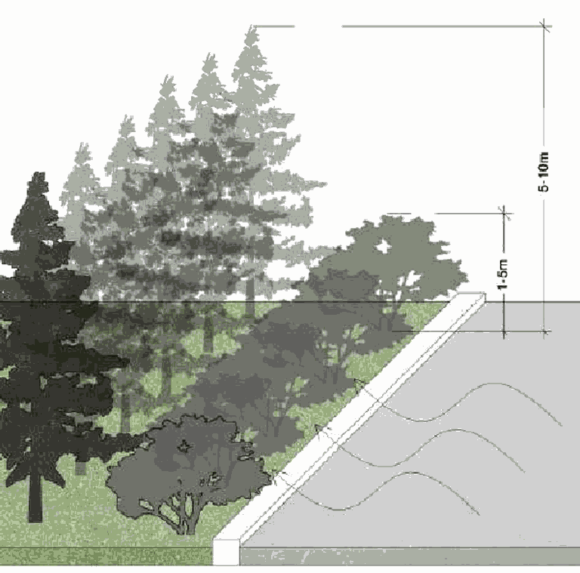

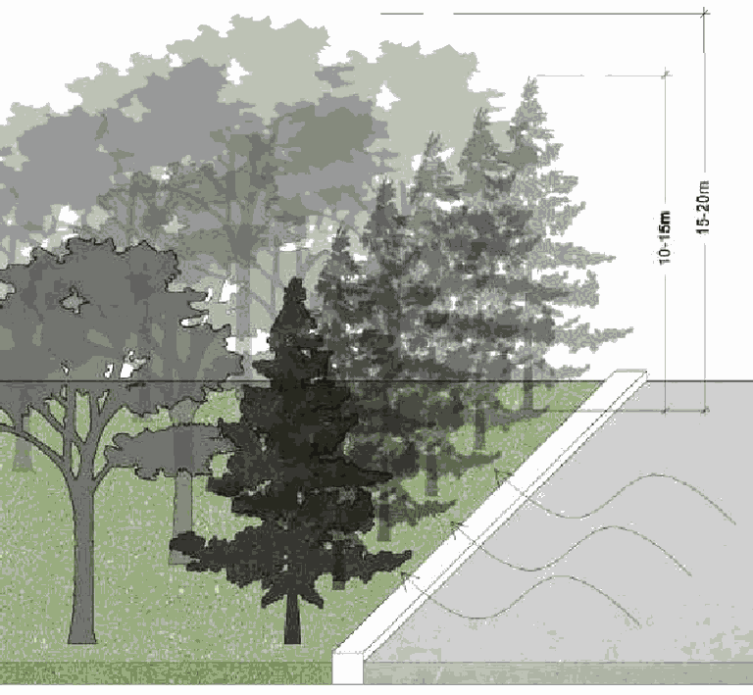

Для формирования ветрозащитного барьера допускается высадка смешанной высокоствольной растительности высотой 10 - 15 м, лиственных деревьев высотой 15 - 20 м.

5.9. ДЕТСКИЕ ИГРОВЫЕ ПЛОЩАДКИ

Детская игровая площадка - специально оборудованная территория, предназначенная для отдыха и игры детей, включающая в себя оборудование и покрытие детской игровой площадки и оборудование для благоустройства детской игровой площадки.
Оборудование для благоустройства детской игровой площадки: оборудование, обеспечивающее благоустройство детской игровой площадки и комфортность детей и взрослых (беседки, скамейки, столы, ограды, навесы, урны и т.п.).
Общие принципы организации детских игровых площадок:
Детское игровое оборудование должно соответствовать требованиям санитарно-гигиенических норм, охраны жизни и здоровья человека, быть удобным в технической эксплуатации, эстетически привлекательным.
В соответствии с требованиями ТР ЕАЭС 042/2017 "О безопасности оборудования для детских игровых площадок" с 01.12.2021 к установке и эксплуатации допускается исключительно сертифицированное детское игровое оборудование.
Рекомендуется применение оборудования отечественного заводского производства, конструкция которого позволяет осуществлять быструю замену пришедшего в негодность элемента.
Игровое оборудование должно иметь сертификат соответствия требованиям, действующим Национальным стандартам Российской Федерации по оборудованию и покрытию детских игровых площадок (ГОСТ Р 52169-2012, ГОСТ Р 52167-2012, ГОСТ Р 52299-2013; ГОСТ Р 52168-2012; ГОСТ Р 52300-2013 и др.).

ТРЕБОВАНИЯ К МАТЕРИАЛАМ ИЗГОТОВЛЕНИЯ ИГРОВЫХ ЭЛЕМЕНТОВ ДЕТСКИХ ПЛОЩАДОК ПРИВЕДЕНЫ В ПУНКТЕ 5.10 НАСТОЯЩЕГО РАЗДЕЛА СТАНДАРТА

Требования к размещению игровых зон:
- расстановка элементов должна обеспечивать соблюдение правил их функциональной сочетаемости и безопасных разрывов: недопустимо пересечение зон безопасности детского оборудования; элементы на площадках должны размещаться так, чтобы не было совпадения главных путей перемещения на площадке, игровых зон оборудования, а также возникновения препятствий в зоне раскачивания качелей;
- на игровых площадках для детей разных возрастов необходимо предусматривать навесы для защиты от ветра, осадков и прямых солнечных лучей;
- на игровых площадках для детей до 7 лет следует предусматривать места для отдыха взрослых с возможностью обзора площадки.
На детских площадках целесообразно:
- устройство навесов, стен для защиты от ветра, осадков, прямых солнечных лучей;
- озеленение;
- организация мест кратковременного отдыха.
На территориях таких ОДС, как мотель, кемпинг, кафе, МКС рекомендуется предусматривать детские игровые площадки - специально оборудованные территории, предназначенные для игры детей, включающие в себя соответствующие оборудование и покрытие.
Специально оборудованная территория, предназначенная для отдыха и игры детей, включает соответствующее оборудование и покрытия для организации игровой зоны. Схема монтажа игрового оборудования приведена в разделе 7 Стандарта (узел 3.32).
По всей зоне приземления с оборудования должны быть установлены ударопоглощающие покрытия.
Ударопоглощающее покрытие не должно иметь опасных выступов и должно сохранять свои свойства вне зависимости от климатических условий.
В соответствии с действующими требованиями, к ударопоглощающим покрытиям для детской игровой площадки относятся покрытия резиновые, синтетические, песчаные, гравийные, дерновые, покрытия из дробленой древесины.

ПРИМЕРЫ РЕКОМЕНДУЕМОГО ВНЕШНЕГО ВИДА ИГРОВЫХ ЭЛЕМЕНТОВ, ОБОРУДОВАНИЯ

Рисунок не приводится.

ПРИМЕРЫ НЕДОПУСТИМОГО ПРИМЕНЕНИЯ ДЕТСКИХ ИГРОВЫХ ЭЛЕМЕНТОВ

Недопустимо использовать игровые элементы без соответствующих сертификатов, элементы, изготовленные кустарным способом, а также изделия, неустойчивые при механических воздействиях, сильных порывах ветра.
При подборе цветового решения недопустимо использовать более 2 основных цветов (без учета их оттенков).

5.10. СПОРТИВНЫЕ ПЛОЩАДКИ

Требования к размещению спортивных зон:
- в местах расположения спортивного оборудования, связанных с возможностью падения, рекомендуется использование "мягких" видов покрытия (песчаное, уплотненное песчаное на грунтовом основании или гравийной крошке, резиновое);
- для обеспечения возможности круглогодичной эксплуатации, покрытия должны быть устойчивыми к изменению температуры и сохранять свои свойства в любых погодных условиях;
- деревья должны размещаться на расстоянии не менее 0,7 м от групп элементов, сформированных в спортивные площадки;
- рекомендуется размещать спортивные площадки на расстоянии не менее 20 м от жилых помещений (мотель, кемпинг).
На территориях таких ОДС, как мотель, кемпинг, пункт питания, МКС рекомендуется предусматривать универсальные спортивные площадки.
Примеры рекомендуемого внешнего вида оборудования спортивных площадок

Рисунок не приводится.

Требования к материалам изготовления, цветовому решению элементов детских игровых площадок, спортивных площадок:
Применяемые материалы не должны:
- оказывать вредное воздействие на здоровье ребенка и окружающую среду в процессе эксплуатации;
- вызывать термический ожог при контакте с кожей ребенка в климатических зонах с очень высокими или очень низкими температурами.
Особое внимание должно уделяться выбору материалов для оборудования, которое будет эксплуатироваться в экстремальных климатических условиях.
Не допускается применение полимерных легковоспламеняющихся материалов; чрезвычайно опасных по токсичности продуктов горения материалов не допускается (ГОСТ 12.1.044-89).
Древесина: должна быть стойкой к атмосферным воздействиям, рекомендуется применять местные породы дерева, древесина и защитные средства древесины должны соответствовать ГОСТ 20022.0-2016 и ГОСТ 20022.2-2018, фанера по ГОСТ 3916.1-2018 и ГОСТ 3916.2-2018.
Металл: металлические материалы, образующие окислы, шелушащиеся или отслаивающиеся, должны быть защищены нетоксичным покрытием. Стальные закладные детали и соединительные элементы должны соответствовать требованиям СП 28.13330.2017.
Пластик: износостойкость и твердость поверхностей полимерных и композиционных материалов, включая стеклоармированные полимерные материалы, должны обеспечивать безопасность детей в течение всего установленного периода эксплуатации в соответствии с требованиями ГОСТ Р 52169-2012, ГОСТ Р 54415-2011.
Бетон: для обеспечения стойкости к воздействию агрессивной среды и отрицательным температурам при применении бетонов необходим правильный выбор цемента и заполнителей, подбор состава бетона, снижение проницаемости бетона, применение водоредуцирующих, активных минеральных, воздухововлекающих и других добавок, повышающих стойкость бетона в агрессивной среде и защитное действие бетона по отношению к стальной арматуре, стальным закладным деталям и соединительным элементам; герметизация швов бетонирования гидроактивными профильными жгутами и гидрошпонками в процессе укладки бетонной смеси (в соответствии с требованиями СП 28.13330.2017).
При выборе цветового решения элементов детских игровых площадок, в том числе - детских городков (многофункционального оборудования для детской игровой площадки, состоящего из нескольких конструкций) - рекомендуется отдавать предпочтение натуральным цветам древесины, демонстрирующим экологичность подхода к решению игровой площадки.
В случае применения цвета рекомендуется использовать родственные сочетания оттенков цветов либо использовать не более двух цветов:
Вариант 1 рекомендуемого сочетания цветов, используемых в пределах одной площадки:

Вариант 2 рекомендуемого сочетания цветов, используемых в пределах одной площадки:

Вариант 3 рекомендуемого сочетания цветов, используемых в пределах одной площадки:

Вариант 4 рекомендуемого сочетания цветов, используемых в пределах одной площадки:

В цветовом решении спортивных элементов необходимо использовать один основной цвет (оттенок серого цвета RAL 7023, 7030, 7037) и один дополнительный (RAL 1007, 1017, 1033, 2001, 2011, 3028, 5001, 5025, 6026).
Дополнительный цвет подбирается с учетом общего цветового решения ОДС либо с учетом цвета логотипа собственника, устанавливающего данное спортивное оборудование.

Варианты основного цвета

Варианты дополнительного цвета

5.11. МЕСТА ДЛЯ ВЫГУЛА ЖИВОТНЫХ

Места для выгула животных рекомендуется предусматривать в составе МКС.
Огороженные места выгула домашних животных представляют собой площадки размером не менее 400 кв. м, в стесненных условиях допустимо сокращать размер площадки до 250 кв. м.
По периметру такой площадки следует предусматривать ограждение высотой не менее 1,2 м, оборудованное открывающейся внутрь калиткой с доводчиком.
Одновременно с ограждением целесообразно устройство живой изгороди, при формировании которой необходимо использовать растения без шипов и ядовитых плодов.
Покрытию площадки должно быть в виде ровной поверхности, имеющей хороший дренаж, не травмирующей конечности животных - газонное, песчаное или песчано-земляное покрытие, обеспечивающее удобство регулярной уборки и возможность обновления.
Площадку необходимо оборудовать урнами для сбора мусора, специализированными урнами для сбора отходов жизнедеятельности животных, информационными конструкциями в виде стендов с правилами выгула животных.
Следует также предусматривать места отдыха для владельцев животных (скамьи с навесами, защищающими от прямых солнечных лучей и осадков).
Цветовое решение оборудования - натуральные цвета древесины, цветовое решение металлических стоек RAL 7043, 8022, 9004, 9005.

5.12. ТУРИСТИЧЕСКАЯ НАВИГАЦИЯ.

Для туристической навигации предлагается использовать специально разработанный логотип, который поможет создать узнаваемый стиль, объединяющий все ОДС, расположенные на автомобильных дорогах Красноярского края.
Элементы логотипа дают отсылку к природным особенностям края - образу могучего Енисея, горным рельефам, полям, а использование красного цвета - к символике Красного Яра.
Круг, с одной стороны, символизирует объединение более ста пятидесяти национальностей, проживающих в Красноярском крае, с другой - это символ остановки в пути. Линии, создающие ощущение скоростного движения по трассе, делают логотип динамичным и привлекательным для всех групп клиентов.

Раздел 6. ОБЕСПЕЧЕНИЕ ДОСТУПНОСТИ ОДС ДЛЯ МАЛОМОБИЛЬНЫХ
ГРУПП НАСЕЛЕНИЯ

Все типы ОДС должны соответствовать требованиям нормативных актов по обеспечению безбарьерной среды для маломобильных групп населения.
Маломобильные группы населения (МГН) - люди, испытывающие затруднения при самостоятельном передвижении, получении услуги, необходимой информации или при ориентировании в пространстве.
К маломобильным группам населения относятся инвалиды, люди с ограниченными (временно или постоянно) возможностями здоровья, люди с детскими колясками и т.п.
При устройстве тротуаров и пешеходных дорожек следует соблюдать следующие рекомендации:
- тротуары и пешеходные дорожки необходимо обустраивать в целях обеспечения непрерывности пешеходной инфраструктуры ОДС, а также свободного доступа для всех людей, в том числе инвалидов и других маломобильных групп населения, к объектам, входящим в состав ОДС;
- тротуары и пешеходные дорожки следует прокладывать по кратчайшим (наиболее удобным) путям движения инвалидов и других маломобильных групп населения, с учетом обеспечения беспрепятственности и безопасности движения по ним указанных групп пешеходов;
- тротуары и пешеходные дорожки следует, по возможности, выполнять без изменения уровня продольного профиля, с минимальным числом пересечений с проезжей частью территории ОДС;
- по возможности рекомендуется в пределах тротуаров или пешеходных дорожек выделять специальные полосы, предназначенных для движения инвалидов и других маломобильных групп населения.
Продольные уклоны тротуаров и пешеходных дорожек, по которым предполагается передвижение инвалидов и других маломобильных групп населения, устанавливаются с учетом следующих пространственно-территориальных ограничений:
а) Для обеспечения комфортных условий движения продольный уклон в проектных решениях следует принимать не более 25%. При наличии уклонов 20...25% через каждые 100 м наклонной поверхности необходимо предусматривать устройство промежуточных горизонтальных площадок длиной не менее 5,0 м.
б) Для нормальных условий движения продольный уклон следует принимать не более 40%. При наличии уклонов более 25% необходимо предусматривать устройство промежуточных горизонтальных площадок, расстояние между которыми и их длина устанавливаются по таблице 10.

Таблица 10

Уклон, % | Расстояния между горизонтальными площадками (не более), м
 | длина площадки не менее 1,8 м | длина площадки не менее 5,0 м
26...28 | 50,0 | 90,0
28...31 | 45,0
32...34 | 40,0 | 85,0
35...37 | 30,0
38...40 | 25,0 | 80,0
41...42 | 24,0
43...44 | 23,0 | 75,0
45...46 | 22,0
47...48 | 21,0 | 70,0
49...50 | 20,0

Пример планировки тротуара (пешеходной дорожки) с продольным уклоном, соответствующим нормальным условиям движения инвалидов:

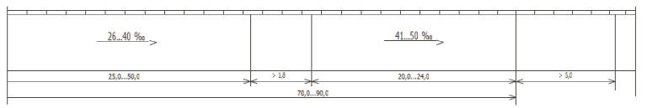

Поперечный уклон тротуара или пешеходной дорожки не рекомендуется устанавливать более (рисунок: максимально допустимые значения поперечного уклона):

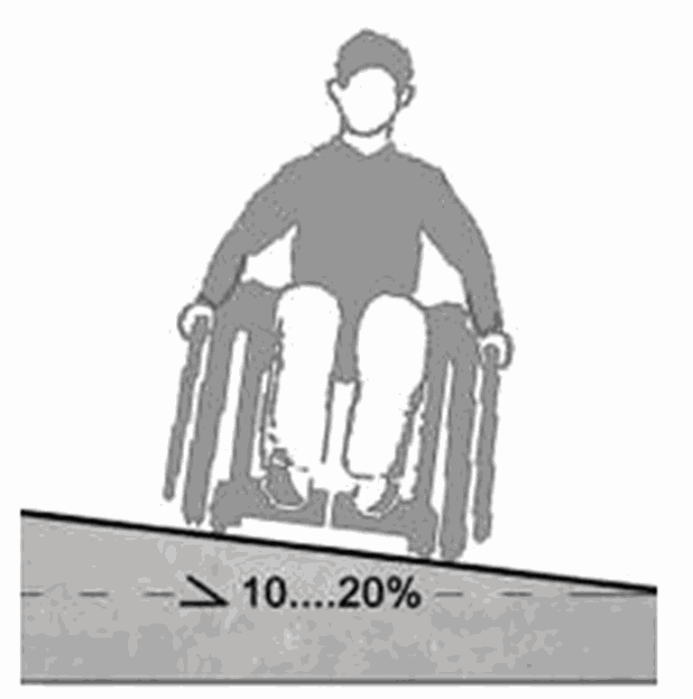

Для комфортных и нормальных условий - 10%; - для стесненных условий - 20%. Ступени и лестницы следует оборудовать с учетом требований СП 59.13330.2020.
Отдельные ступени (в том числе бортовые камни) и лестницы целесообразно применять на маршрутах движения слепых и слабовидящих людей, людей, использующих индивидуальные опоры (кроме опор на колесах), а также людей, не имеющих физических ограничений.
Резкие перепады высот пешеходных путей, в том числе высота отдельных ступеней и ступеней лестниц, принимаются не более 0,12 м - для комфортных условий движения и 0,13...0,15 м - для прочих условий движения. В местах применения бортового камня его верхняя поверхность выполняется в одном уровне с поверхностью пешеходного пути.
Для обеспечения безопасности и удобства передвижения МГН, в соответствии с ГОСТ Р 52875-2018, пешеходные пути оборудуются тактильно-контрастными наземными указателями - средствами информирования и предупреждения, представляющими собой рельефные (тактильные) контрастные полосы определенного рисунка, позволяющие инвалидам по зрению ориентироваться в пространстве путем осязания тростью, стопами ног или используя остаточное зрение.
Входы в здания, сооружения в составе ОДС для посетителей должны иметь ширину проема в свету не менее 1 м. Рекомендуется устраивать вход с отметки уровня земли для обеспечения доступа маломобильных групп населения. При невозможности организации входа с уровня земли следует устраивать пандусы с уклоном не более 5% (1/20) в соответствии с требованиями СП 59.13330.2020 Доступность зданий и сооружений для маломобильных групп населения.
Бордюрный пандус (съезд) - уклон пешеходного пути, необорудованный поручнями, предназначенный для сопряжения двух разноуровневых поверхностей для безбарьерного передвижения людей с детскими колясками или использующих кресла-коляски.
Выполнение коротких пандусов по всей ширине тротуаров или пешеходных дорожек, кроме стесненных условий, не допускается. В случае примыкания края тротуара или пешеходной дорожки к проезжей части дороги, пандус выполняют на стороне, противоположной краю проезжей части (рисунок).

Рисунок не приводится.

Размещение стоянок (парковок), оборудованных местами для транспортных средств, управляемых водителем-инвалидом или используемых для перевозки инвалидов (далее - транспортных средств инвалидов), а также планировка этих мест осуществляется согласно СП 59.13330.2020, СП 35-105-2002.
Места для стоянки (парковки) транспортных средств инвалидов, располагаемые вдоль транспортных коммуникаций, разрешается предусматривать при уклоне дороги: - не более 25% для комфортных условий; - от 26% до 50% для нормальных условий; - от 51% до 100% для стесненных условий.
На стоянках (парковках) ОДС, в составе которых имеется здание, следует предусматривать не менее 10% мест (но не менее одного места) для транспортных средств инвалидов.
Общая ширина зоны стоянки (парковки) транспортного средства инвалида, включающей машино-место и пешеходную полосу, принимается не менее 3,6 м, включая ширину машино-места - 2,5 м. При совмещении двух машино-мест стоянки (парковки) транспортных средств инвалидов между ними допускается предусматривать одну пешеходную полосу шириной 1,10...1,25 м, независимо от способа постановки транспортных средств.
Длина машино-места стоянки (парковки) транспортного средства инвалида принимается равной 6,0 м. В случаях, когда стоянка (парковка) осуществляется параллельно краю тротуара или пешеходной дорожки, длину машино-места рекомендуется увеличивать до 6,5...7,0 м, с целью обеспечения беспрепятственного доступа водителя и/или пассажиров к багажнику, в котором располагается кресло-коляска (рисунок Схема и планировочные характеристики машино-мест стоянки (парковки) транспортных средств инвалидов).

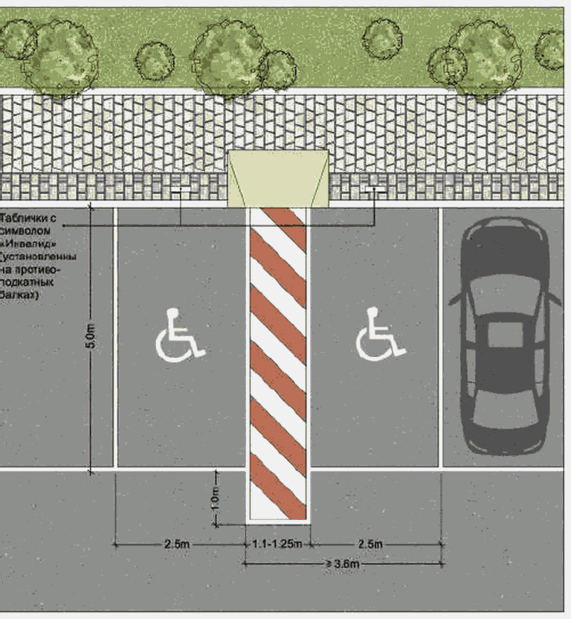

На стоянках (парковках) машино-место для транспортного средства инвалида следует обозначать дорожным знаком 6.4 "Место стоянки" совместно со знаком дополнительной информации 8.17 "Инвалиды" (рисунок Пример обозначения машино-места для стоянки (парковки) транспортного средства инвалидов с использованием дорожных знаков).
При наличии нескольких машино-мест дополнительно применяют табличку 8.2.2 - 8.2.6, указывающую зону действия знаков 6.4 и 8.17. Каждое машино-место для стоянки (парковки) транспортного средства инвалида рекомендуется дублировать дорожной разметкой 1.24.3 (рисунок Пример обозначения машино-места для стоянки (парковки) транспортного средства инвалидов с использованием дорожной разметки). Машино-места для транспортных средств инвалидов целесообразно выделять контрастным цветом (например, голубым) и освещать в темное время суток.

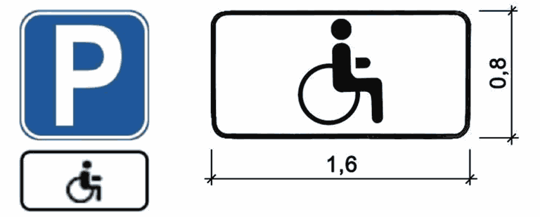

Раздел 7. ДЕТАЛИ И УЗЛЫ

3.1. Схема устройства основания под асфальтобетон (ЩМА)

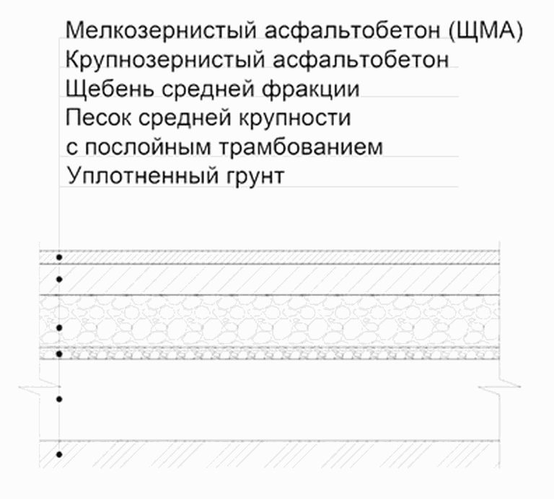

3.2. Схема устройства основания под бетон

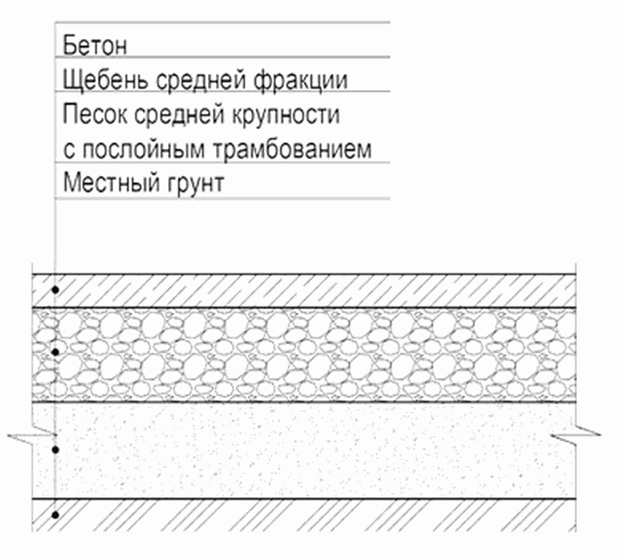

3.3. Схема устройства основания под мелкоштучную бетонную плитку

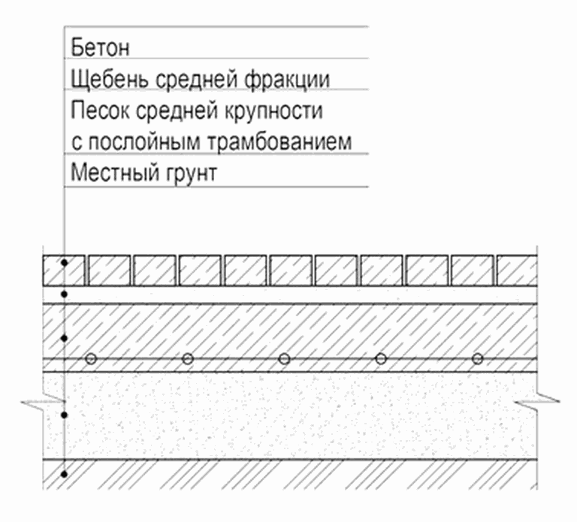

3.3.1. Конструкция асфальтобетонного покрытия при ширине пешеходного тротуара до 3,0 м, рассчитанная на автомобильную нагрузку с давлением на ось до 5,5 т

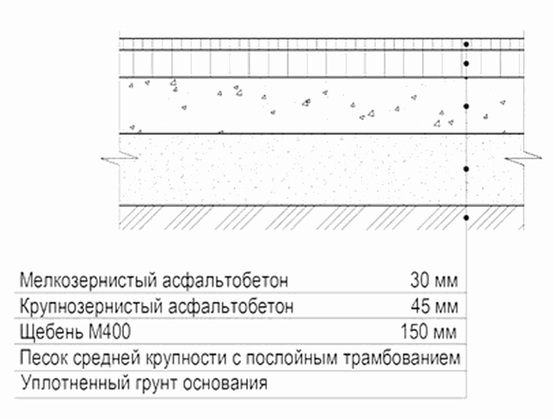

3.3.2. Конструкция асфальтобетонного покрытия при ширине пешеходного тротуара до 3,0 м, рассчитанная на автомобильную нагрузку с давлением на ось до 7,0 т

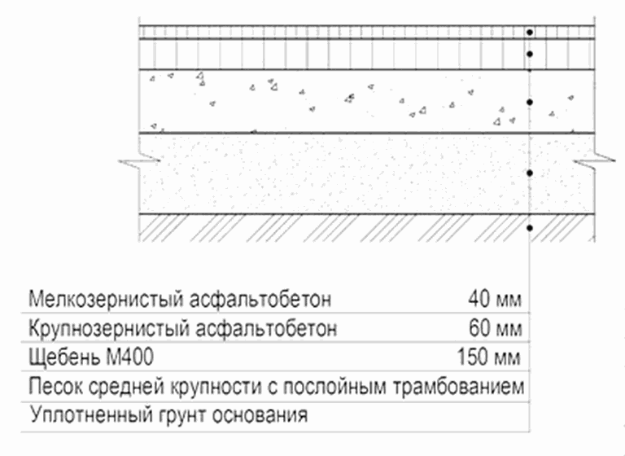

3.3.3. Конструкция тротуара, рассчитанная на автомобильную нагрузку с давлением на ось до 16,0 т

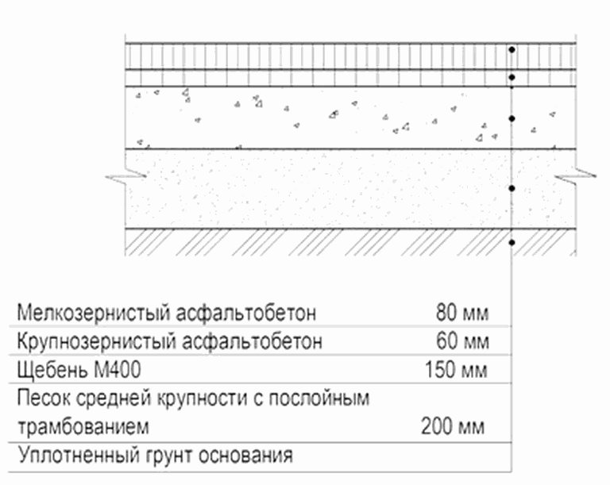

3.3.4. Узел сопряжения из асфальтобетона и бетонной тротуарной плитки (плитки из натурального камня)

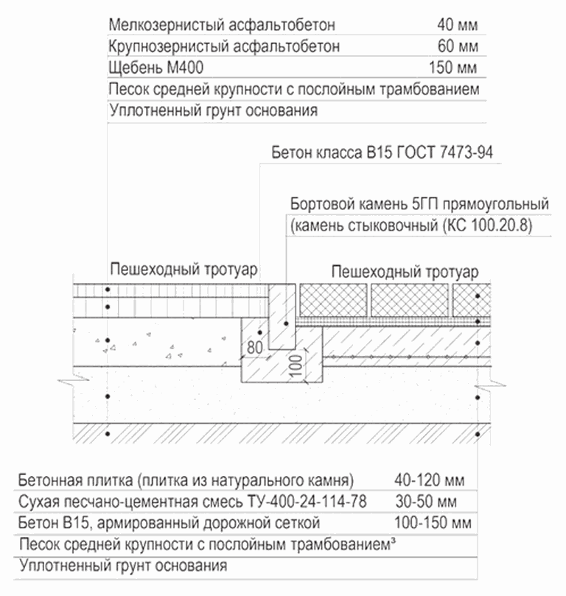

3.3.5. Узел установки бортового камня гранитного

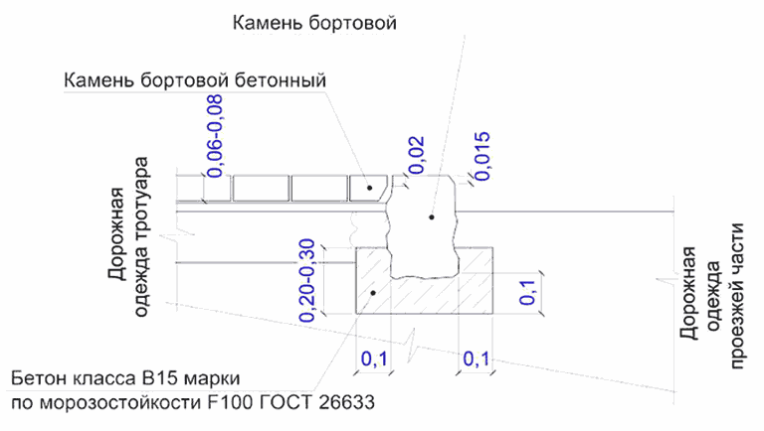

3.4. Схема устройства бордюрного пандуса с покрытием из бетонной плитки (плитки из натурального камня)

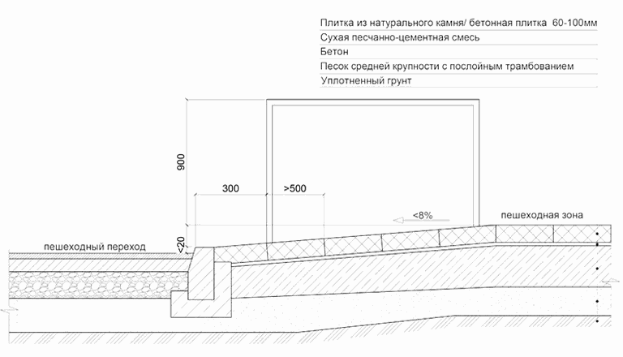

3.5. Схема устройства бордюрного пандуса с покрытием из асфальтобетона

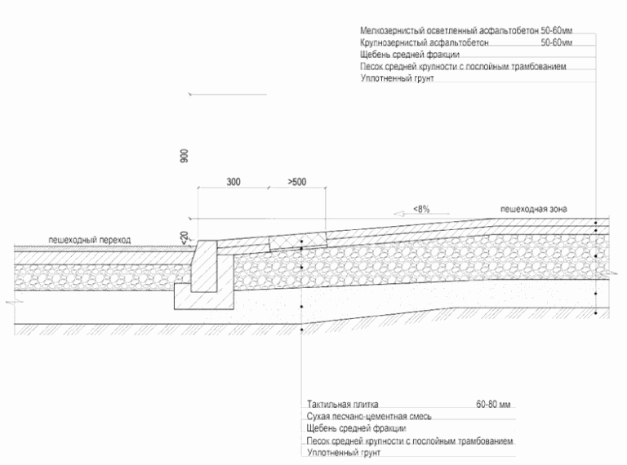

3.6. Схема устройства основания под набивное покрытие

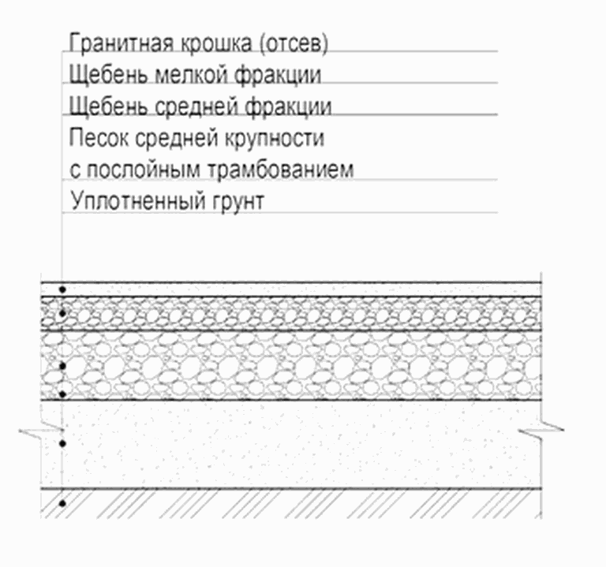

3.7. Схема сопряжения пешеходной зоны из асфальтобетона и газона

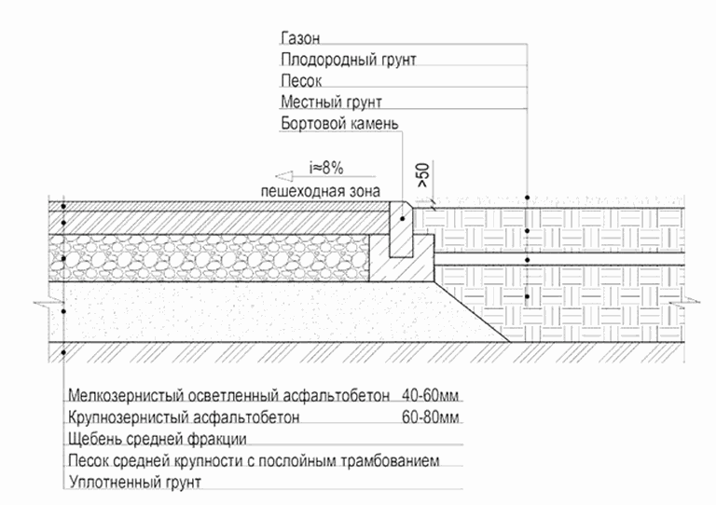

3.8. Схема сопряжения пешеходной зоны из бетонной плитки (натурального камня) с газоном через бортовой камень

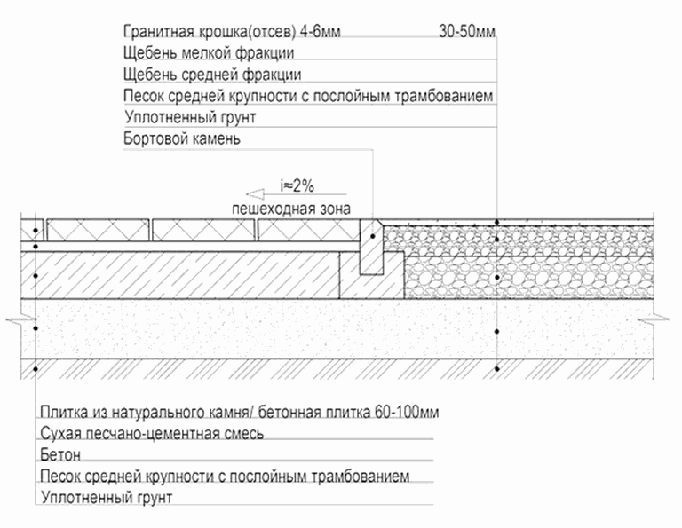

3.9. Схема устройства цветника

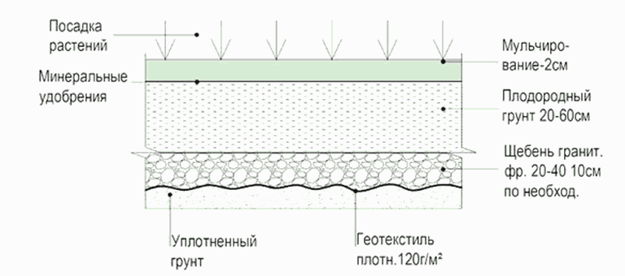

3.10. Схема устройства газона

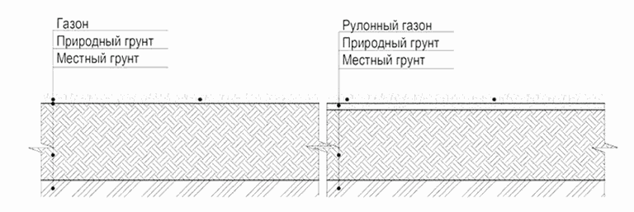

3.11. Схема устройства основания под укрепленный газон

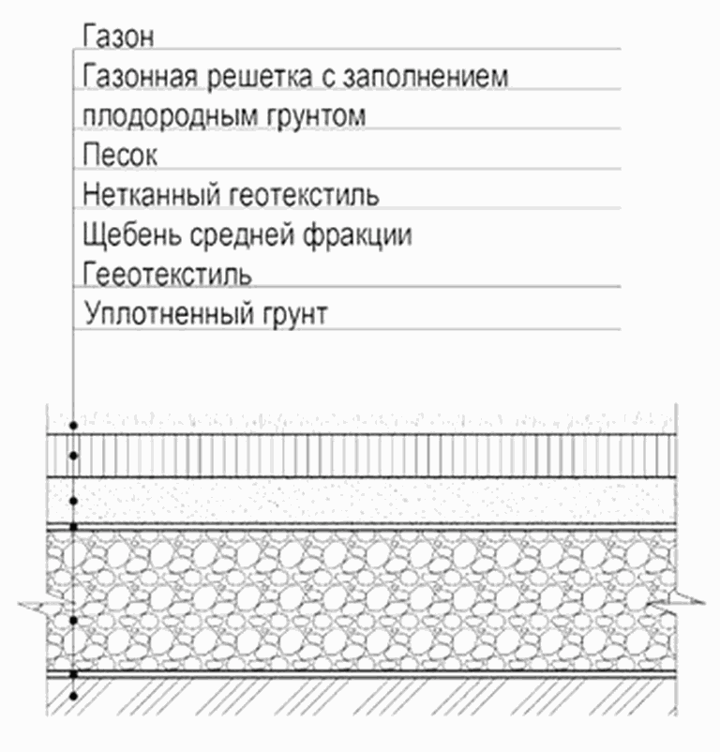

3.12. Схема устройства посевного газона

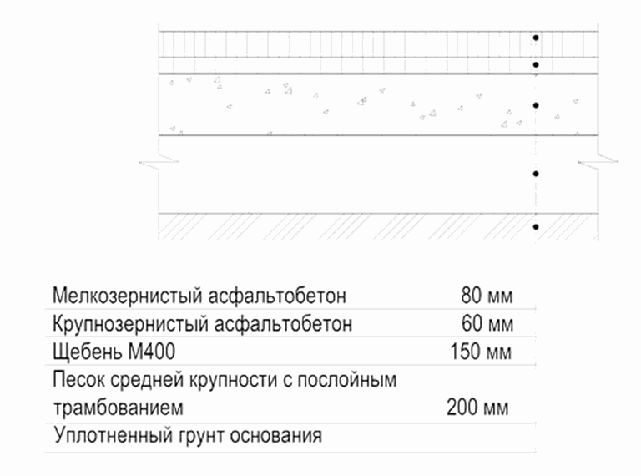

3.13.1. Схема устройства сопряжения асфальтобетонного покрытия и газона

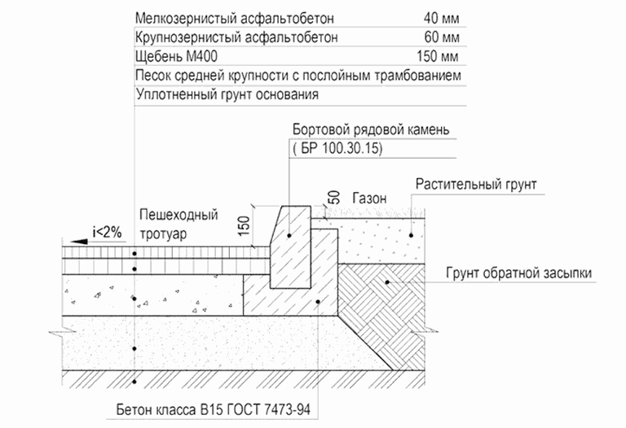

3.13.2. Узел установки бортового камня примыкания к газону

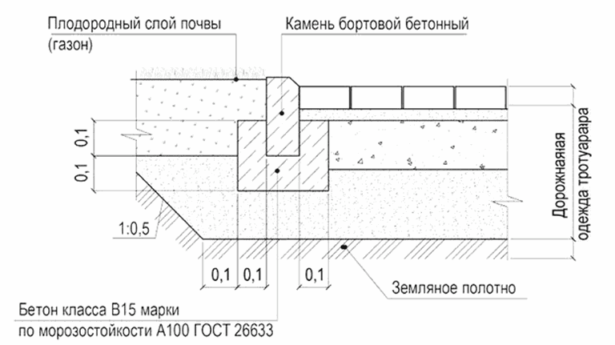

3.14. Крепление опоры освещения на анкерных закладных

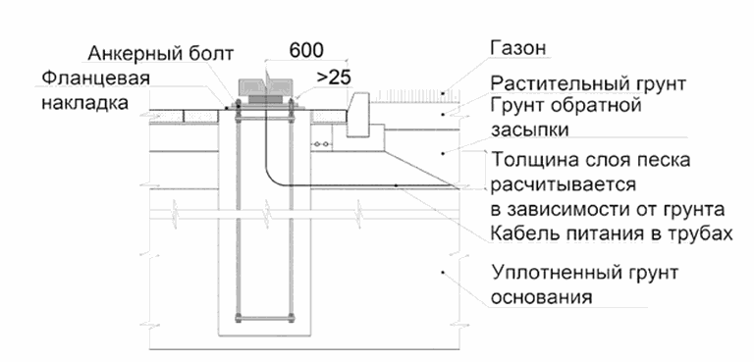

3.15. Крепление опоры освещения на фланцевых закладных

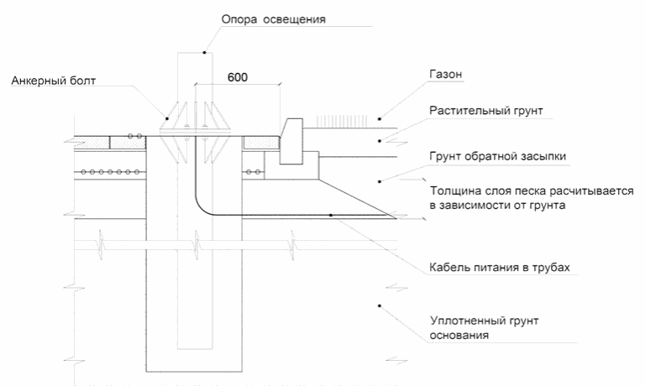

3.16. Схема монтажа опоры освещения

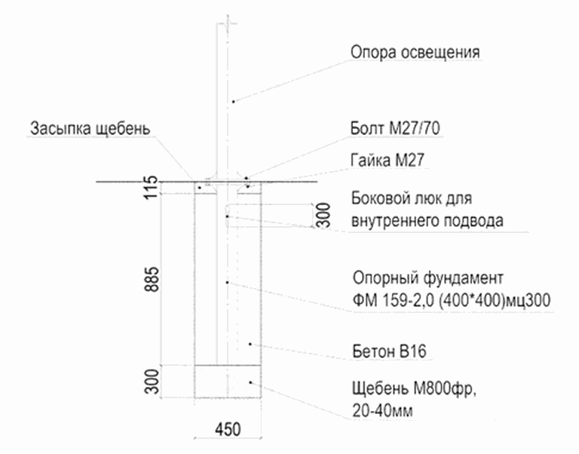

3.17. Схема установки светильника в газоне

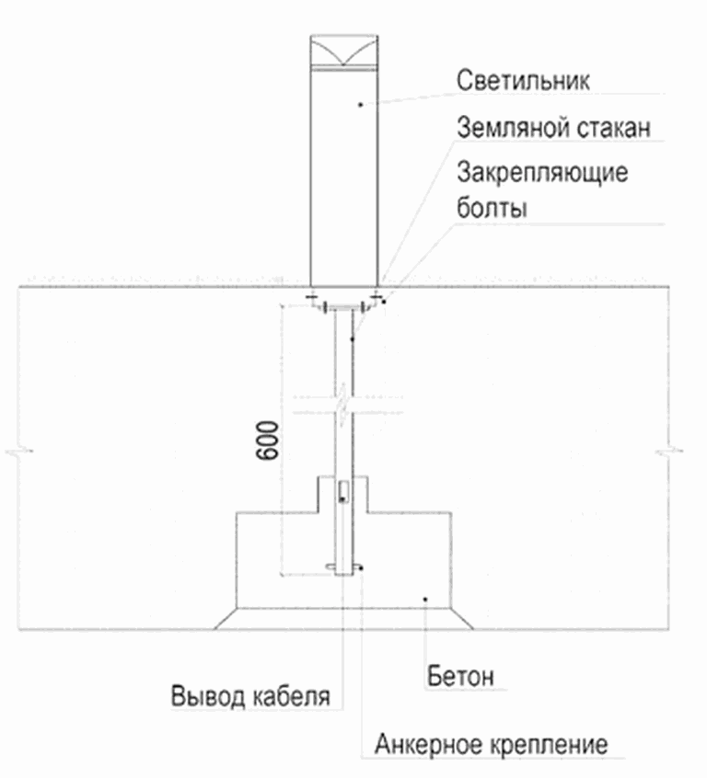

3.18. Схема установки светильника в покрытие

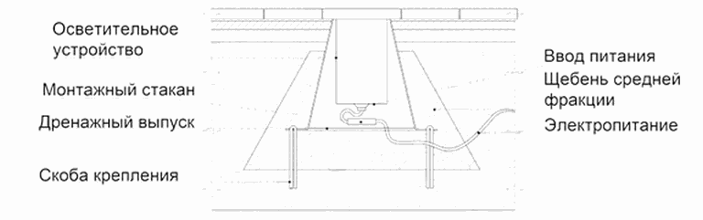

3.19. Установка светильника в грунт

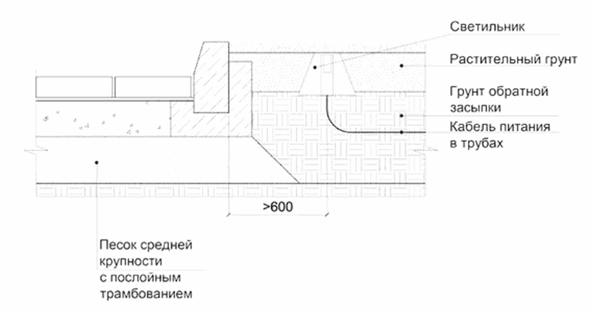

3.20. Схема устройства закрытого лотка водоотведения

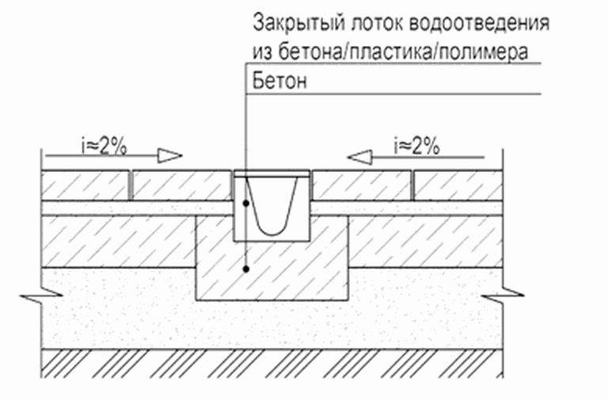

3.21. Схема устройства открытого лотка водоотведения

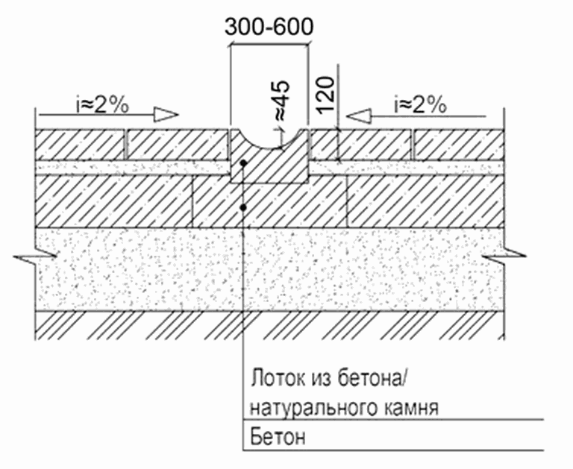

3.22. Узел устройства водоотводного лотка в асфальтобетон с примыканием к бортовому камню

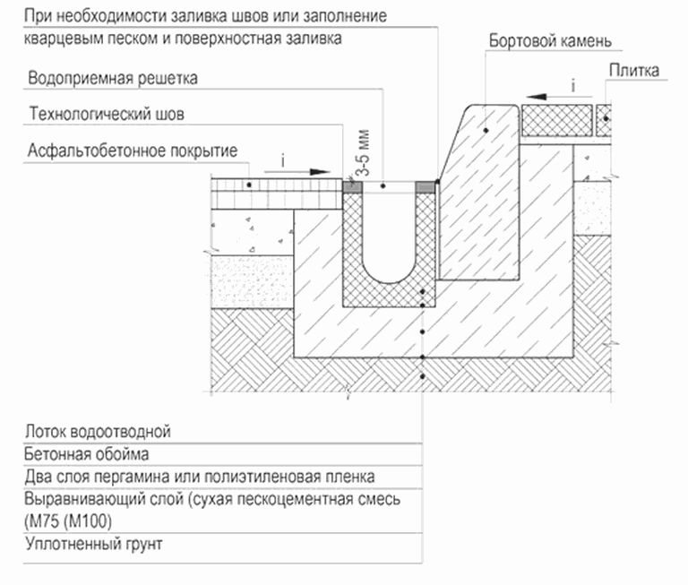

Раздел 8. ТРЕБОВАНИЯ ПО ЭКСПЛУАТАЦИИ

ТРЕБОВАНИЯ ПО СОДЕРЖАНИЮ ОБЪЕКТОВ ДОРОЖНОГО СЕРВИСА И ИХ ТЕРРИТОРИИ (УБОРКА ТЕРРИТОРИИ, ПЕРИОДИЧНОСТЬ И ТЕХНОЛОГИЯ УБОРКИ, УХОД ЗА ЗЕЛЕНЫМИ НАСАЖДЕНИЯМИ, МЕСТА СКЛАДИРОВАНИЯ СНЕГА, ПРАВИЛА ПРОВЕДЕНИЯ РЕМОНТНЫХ И СТРОИТЕЛЬНЫХ РАБОТ)

Объекты дорожного сервиса всех типов, включая здания, сооружения, территорию с размещенными на ней элементами благоустройства и озеленения, должны содержаться в течение года, вне зависимости от сезона, в исправном, чистом, безопасном состоянии и эстетичном виде.
Содержание (эксплуатация) ОДС - выполняемый в течение всего года (с учетом сезона) комплекс работ по уходу за автомобильной и пешеходной инфраструктурой и их элементами, за зданиями, сооружениями, расположенными на территории ОДС, иными элементами, в том числе - техническими средствами организации дорожного движения, устранению постоянно возникающих мелких повреждений, а также по уборке территории ОДС и ухода за зелеными насаждениями.
Задачи содержания (эксплуатации) ОДС:
- оперативное устранение незначительных разрушений и деформаций дорожных покрытий;
- своевременная уборка и вывоз снега, устранение скользкости с применением противогололедных материалов (далее - ПГМ) в зимний период;
- уборка от пыли и грязи в летний период, круглогодично - от мусора;
- поддержание исправного состояния и эстетичного внешнего вида элементов благоустройства ОДС.
Уборка территории ОДС, в том числе проезжей части, осуществляется в соответствии с требованиями Отраслевого дорожного методического документа "Методические рекомендации по ремонту и содержанию автомобильных дорог общего пользования" (приняты и введены в действие письмом Минтранса РФ от 17.03.2004 N ОС-28/1270-ис).
С учетом специфики работ по содержанию (эксплуатации) улиц в разные периоды года устанавливаются следующие временные периоды: зимний, весенне-летний, межсезонный (осень-зима, зима-весна).

Таблица 11

Работы по зимней уборке и содержанию автомобильной
и пешеходной инфраструктуры ОДС

Проезжая часть
Обработка проезжей части дороги противогололедными материалами (ПГМ) | ПГМ следует равномерно распределять по всей площади проезжей части в соответствии с установленным режимом снегоочистки и нормами распределения. Нормы внесения ПГМ зависят от температуры воздуха и интенсивности выпадения осадков
Сгребание и подметание снега проезжей части | Механизированное сгребание и подметание снега с проезжей части должно начинаться с началом снегопада.  Циклы подметания повторяют такое количество раз, какое необходимо для полной уборки снега с покрытия проезжей части.  Снег с проезжей части следует формировать в виде снежных валов с разрывами на ширину 2,0 - 2,5 м.  Нормативный срок ликвидации зимней скользкости и окончания снегоочистки - не более 5 часов. Нормативный срок ликвидации зимней скользкости принимается с момента ее обнаружения до полной ликвидации, а окончание снегоочистки - с момента окончания снегопада или метели до момента завершения работ
Формирование снежных валов; выполнение разрывов в валах снега в местах въезда на территорию ОДС и выезда с нее | По окончании очередного цикла уборки необходимо приступить к выполнению работ по формированию снежных валов.  Снежные валы на обочинах устраивают высотой не более 1 метра.  Ширина снежных валов на обочине не должна превышать 1,5 м с разрывами длиной 2 - 2,5 м, валы снега должны быть подготовлены к погрузке в самосвалы.  Формирование снежных валов на улицах не допускается:  - на пересечениях автомобильных дорог в одном уровне в зоне треугольника видимости;  - ближе 10 м от пешеходных переходов;  - на участках дорог, оборудованных транспортными ограждениями или повышенным бордюром;  - на тротуарах
Погрузка и вывоз снежной массы | Вывоз снега должен осуществляться на отведенный земельный участок
Очистка элементов безопасности | Барьерные ограждения, дорожные знаки и указатели должны быть очищены от снега, наледи и обеспечивать безопасное движение транспорта. Очистка производится по мере необходимости
Тротуары
Посыпание дорожек и площадок песком или другими антигололедными материалами зимой при гололеде вручную или с применением пескоразбрасывателя | При обледенении покрытия тротуаров и пешеходных зон поверхность должна быть обработана ПГМ, исключающими скольжение во время движения пешеходов.  В период снегопадов и гололеда тротуары и другие пешеходные зоны должны обрабатываться ПГМ. Время на обработку тротуаров не должно превышать 12 часов с начала снегопада
Ручная и механизированная очистка от снега.  Удаление наледи | Снегоочистку тротуаров и пешеходных дорожек осуществляют средствами малой механизации или вручную после завершения работ по снегоочистке проезжей части сразу по окончании снегопадов. При интенсивных длительных снегопадах циклы снегоочистки и обработки ПГМ должны повторяться после каждых 5 см выпавшего снега
Погрузка и вывоз снежной массы | Вывоз снега должен осуществляться на отведенный земельный участок

Требования к организации мест складирования снега

Размещение снега может осуществляться на временных снегоприемных пунктах.
Места временного складирования снега (далее - МВС) определяются с учетом требований и Земельного кодекса Российской Федерации, Водного кодекса Российской Федерации, Федерального закона от 10.01.2002 N 7-ФЗ "Об охране окружающей среды", Федерального закона от 24.06.1998 N 89-ФЗ "Об отходах производства и потребления".
На территории МВС требуется проведение организационно-технических мероприятий, исключающих негативное воздействие складируемого снега на окружающую природную среду.
Размещение МВС необходимо осуществлять на территориях, не используемых для застройки, вне водосборных зон водоемов, рекреационных зон. Запрещается размещение МВС в границах водоохранных зон водных объектов.
МВС должны иметь ограждение по периметру, а также временную грунтовую обваловку с устройством отвода талых вод.
МВС должны иметь подъезды с твердым покрытием для транспортных средств, а также располагаться от жилой застройки на расстоянии не менее 50 м. Устройство въездов и выездов должно обеспечивать нормальное маневрирование автотранспортных средств, доставляющих снег.
В весенний период территория МВС и прилегающая к ним территория очищаются от отходов производства и потребления, а также крупногабаритного мусора с дальнейшим вывозом остатков отходов производства и потребления на полигоны твердых бытовых отходов. Территория приводится в надлежащее санитарно-экологическое состояние.
При производстве зимней уборки запрещается:
- выдвигать или перемещать на проезжую часть снег, счищаемый с внутренней территории ОДС, а также снег, счищаемый с парковочных карманов;
- применять на тротуарах в качестве ПГМ техническую соль или жидкий хлористый кальций в чистом виде;
- перебрасывать шнекоротором или перемещать загрязненный или засоленный снег, а также скол льда на газоны, цветники, кустарники и другие зеленые насаждения;
- складировать (сбрасывать) снег после скалывания льда на тротуары, контейнерные площадки, а также на газоны и в зоны зеленых насаждений;
- сдвигать снег к стенам зданий и сооружений.

Таблица 12

Работы по летней уборке и содержанию автомобильной
и пешеходной инфраструктуры ОДС

Проезжая часть
Мойка проезжей части ОДС | Мойка производится по мере необходимости и представляет собой смыв пыли и других загрязнений с проезжей части в лотковую часть (при ее наличии). При мойке проезжей части не допускается выбивание струей воды дорожного смета, мусора и посторонних предметов на тротуары, газоны, фасады зданий, сооружений.  Уборка мест, недоступных для механизированной уборки, производятся с применением ручной работы
Подметание и уборка проезжей части | Не допускается запыление пространства при производстве работ.  Подметание проезжей части ОДС осуществляется с обязательным предварительным увлажнением дорожных покрытий
Отвод либо откачка воды с проезжей части, парковок, автостоянок, в местах скоплений | В периоды обильных осадков рекомендуется выполнять отвод либо откачку воды
Тротуары
Первоначальная ручная уборка недоступных для механизмов мест | Подметание тротуаров (с обязательным предварительным увлажнением) производится подметально-уборочными машинами с механизированной и ручной подборкой грязи и мусора либо с применением ручной работы.  Мойка тротуаров производится дорожно-уборочными машинами  Поверхность тротуаров должна быть полностью очищена от грунтово-песчаных наносов и различного мусора.  Сбор (вывоз) смета производится непосредственно после завершения операции подметания
Ручное и механизированное подметание, вывоз, утилизация смета и мусора
Удаление сорной растительности (очистка от травы) вручную
и препаратами для борьбы с сорняками, сбор, вывоз, размещение, утилизация растительных остатков
Ремонт дорожного покрытия проезжей части, тротуаров, бордюров и элементов обустройства дорог
Устранение деформаций и повреждений (заделка выбоин, просадок, шелушения, выкрашивания и других дефектов) покрытий, исправление кромок покрытий, устранение повреждений бордюров, заливка трещин на асфальтобетонных и цементобетонных покрытиях, восстановление и заполнение деформационных швов;  Устройство изолирующего слоя из мелкозернистой поверхностной обработки локальными картами для приостановки и предупреждения развития отдельных трещин и сетки трещин;  Восстановление изношенных верхних слоев асфальтобетонных покрытий на отдельных участках;  Восстановление поперечного профиля и ровности проезжей части с щебеночным, гравийным покрытием без добавления или с добавлением щебня, гравия или других материалов; подсыпка и укрепление обочин;  Восстановление дорожной одежды на участках с пучинистыми и слабыми грунтами;  Устранение отдельных повреждений или замена отдельных разрушенных бордюров и подпорных стенок;  Устранение повреждений покрытия тротуаров | Работы по техническому содержанию асфальтобетонных покрытий проезжей части, включая аварийно-восстановительный ремонт бортового камня, в летний период осуществляется с применением горячих и холодных асфальтобетонных смесей.  Ремонт дорожных покрытий производится с наступлением теплого периода и до наступления постоянных отрицательных температур воздуха (при температуре воздуха не ниже +5 °C в сухую погоду).  Заделку температурных трещин (как правило, сквозных) производят преимущественно в осенне-весенний период при температуре воздуха не ниже +15 °C, когда они достаточно раскрыты.  Отдельные дефекты в виде выкрашивания и шелушения (если в ближайшие два года не предусмотрено устройство поверхностной обработки) устраняют методом аналогично ремонту выбоин.  При появлении на отдельных участках асфальтобетонного покрытия избытка битума, вызванного его выпотеванием, их следует присыпать высевками или крупнозернистым песком с последующей очисткой поверхности механической щеткой

Таблица 13

Работы по уборке и содержанию автомобильной и пешеходной
инфраструктуры ОДС в период межсезонья (переходный период
осень - зима, зима - весна)

Удаление снега и льда с проезжей части и обочин | В весенний период, до начала интенсивного таяния с проезжей части и обочин должен быть удален снег и лед.  После просыхания проезжая часть ОДС, покрытия тротуаров, пешеходных дорожек, а также поверхность обочин и откосов земляного полотна должны быть очищены от мусора, посторонних предметов, не имеющих отношения к их обустройству
Удаление грунтовых наносов | Грунтовые наносы убирают подметально-уборочные машины или подметальные трактора с последующей погрузкой и вывозом грязи на свалку
Мойка и подметание проезжей части, лотков и тротуаров | Зачистка лотковой части дорог и тротуаров производится вручную. Грязь грузят фронтальным погрузчиком в самосвал. После вывоза грязи завершающую уборку оставшихся загрязнений производят подметально-уборочной техникой
Содержание открытых и закрытых водостоков: прочистка и промывка закрытых водостоков и колодцев (при необходимости с прогревом); очистка от мусора, снега и наледи | Закрытые и открытые водостоки должны содержаться в исправности и постоянной готовности к приему и отводу талых и дождевых вод. Уборка и очистка устройств, предназначенных для отвода поверхностных и грунтовых вод (от ила, грязи, листьев, мусора) осуществляется один раз весной и далее по мере накопления

В таблице приведены мероприятия по содержанию и эксплуатации следующих элементов благоустройства ОДС:
- элементы озеленения (деревья, кустарники, газоны);
- пешеходные коммуникации с мягкими типами покрытий;
- нестационарные объекты (киоски, павильоны, торговые ряды, малые архитектурные формы);
- различные типы оборудования и элементы благоустройства (уличная мебель, детские и спортивные площадки, коммунально-бытовое оборудование, рекламные, информационные (в том числе навигационные) конструкции, ограждения, опоры освещения).

Таблица 14

Наименование работ | Сроки выполнения работ | Кол-во в течение года
Деревья
замена подвязок, подвязка деревьев, установка недостающих кольев у молодых посадок деревьев, замена растяжек и обвязки | V, IX | 2
промывка крон хвойных деревьев водой или растворами моющих средств | VI - VIII | 1
промывка крон лиственных деревьев водой или растворами моющих средств | VI - VIII | 1
внекорневая подкормка деревьев, внесение органических и минеральных удобрений в приствольные лунки деревьев | VI - IX | 1
опрыскивание крон деревьев в облиственном состоянии препаратами для защиты растений от вредителей и болезней (ядохимикатами) | VI - VIII | 1
полив почвы в приствольных лунках с устройством отверстий для почвенного водообмена, с рыхлением почвы в приствольных лунках после полива | VI - VIII | по мере необходимости
рыхление, штыковка, прополка и мульчирование почвы в приствольных лунках | VI - VIII | 4
формовочная обрезка крон деревьев | XI - III | 1
омолаживающая обрезка крон, спиливание скелетных ветвей | XI - III | 1
санитарная обрезка крон деревьев хвойных пород, вырезка сухих и поврежденных ветвей, вырезка сучьев, потерявших декоративную ценность, обрезка крон под естественный вид | V - VIII | 1
санитарная обрезка крон деревьев лиственных пород, вырезка сухих ветвей, прореживание крон деревьев, удаление лишних, неправильно растущих ветвей, старых, больных, поврежденных ветвей, обрезка крон под естественный вид | I - XII | 1
удаление, вырезка поросли на деревьях (стволовой и прикорневой) | V - X | 1
лечение, закраска ран и механических повреждений у деревьев | III - XI | 1
Кустарники
внекорневая подкормка кустарников, внесение органических и минеральных удобрений в приствольные лунки и канавки | VI - IX | 1
опрыскивание крон кустарников в облиственном состоянии препаратами для защиты от вредителей и болезней (ядохимикатами) | VI - IX | 1
полив | VI - IX | по мере необходимости
прополка, рыхление, штыковка и мульчирование почвы в приствольных лунках и канавках | VI - IX | 4
очистка приствольных лунок и канавок кустарников от случайного мусора, вывоз, размещение, утилизация мусора | I - XII | по мере необходимости
санитарная обрезка крон кустарников, обрезка крон кустарников под естественный вид, прочистка живой изгороди | I - XII | 1
прореживание крон кустарников с удалением лишних побегов и укорачиванием стеблей | I - XII | 1
формовочная стрижка, формирование крон кустарников (шар, пирамида, куб и др.) | II - XI | 2 - 4
стрижка живой изгороди с приданием нужной формы (для постоянно стригущихся изгородей) | VI - IX | 2 - 4
омолаживающая обрезка крон и корней старовозрастных кустарников | I - XIII | 1
обрезка отцветших соцветий | VI - IX | 1
окучивание и утепление корней и штамба кустарников утепляющим материалом на зиму для защиты от вымерзания, укрытие щитами | X - XII | 1
разокучивание и снятие утепления кустарников после зимнего периода | III - V | 1
Газоны
очистка газонов вдоль проезжей части от песка, осевшего после уборки дорог, снятие песка, вывоз, размещение, утилизация песка | III - V | 1
сгребание с поверхности газона листьев и органического мусора, вывоз, утилизация мусора
- весной | III - V | 1
- осенью | VIII - XII | 1
очистка газонов от случайного мусора, ветвей и сучьев | I - XII | по мере необходимости
выкашивание, косьба газонов, стрижка газонного бордюра, сгребание, уборка, вывоз, утилизация скошенной травы
партерные, обыкновенные газоны | VI - IX | 4
луговые, цветущие газоны | VI - IX | 1
стрижка декоративно-лиственных ковровых растений и цветочного бордюра | V - IX | 6
очистка от случайного мусора, вывоз, размещение, утилизация мусора | I - XII | по мере необходимости
Пешеходные коммуникации с мягким покрытием (грунтовым, щебеночным, песчано-гравийным и пр.)
ручное и механизированное подметание, вывоз, утилизация смета и мусора | I - XII | 5
удаление сорной растительности (очистка от травы) вручную и препаратами для борьбы с сорняками, сбор, вывоз, размещение, утилизация растительных остатков | V - X | 1
обрезка и выравнивание бортов дорожек и площадок с мягким покрытием | V - X | 1
ручная и механизированная очистка от снега, вывоз, утилизация снега | X - IV | по мере необходимости
посыпание дорожек и площадок песком или другими антигололедными материалами зимой при гололеде вручную или с применением пескоразбрасывателя | X - IV | по мере необходимости
расчистка, защита от коррозии, антисептирование и окраска элементов сопряжений поверхностей | VI - IX | 1
очистка от ила, грязи, листьев, мусора ливнестоков, лотков, дренажных канав, колодцев дренажной системы, вывоз, размещение, утилизация мусора, промывка труб, лотков и люков колодцев водой | VI - IX | 1
Некапитальные объекты: киоски, павильоны, торговые ряды, малые архитектурные формы (навесы, беседки)
замена пришедших в негодность конструктивных элементов и крепежных деталей | V - VI | 1
подготовка к покраске (расчистка, защита от коррозии, антисептирование) или нанесению специализированных составов (для деревянных элементов) | V - VI | 1
покраска или нанесение специализированных составов (лак, пропитка) | V - VI | 1
очистка поверхности и промывка | V - IX | 1
очистка от мусора | I - XII | ежедневно
очистка от снега | X - IV | по мере необходимости
Некапитальные объекты: киоски, павильоны, торговые ряды, малые архитектурные формы (навесы, беседки)
Уличная мебель
замена пришедших в негодность конструктивных элементов и крепежных деталей | V - VI | 1
подготовка к покраске (расчистка, защита от коррозии, антисептирование) или нанесению специализированных составов (для деревянных элементов) | V - VI | 1
покраска или нанесение специализированных составов (лак, пропитка) | V - VI | 1
очистка поверхности и промывка | V - IX | 2
сметание снега | X - IV | по мере необходимости
Детское игровое оборудование, спортивное оборудование
очистка поверхности и промывка | V - IX | 1
замена загрязненного песка в детских песочницах | V - IX | 1
расчистка, защита от коррозии, антисептирование и окраска | V - IX | 1
Коммунально-бытовое оборудование: урны, контейнеры (мусоросборники)
очистка поверхности и промывка | V - IX | 1
очистка от отходов в течение дня по мере накопления мусора, но не реже 2 раз в день (утром и вечером) | I - XII | по мере необходимости
Мытье урн, контейнеров (мусоросборников) с применением дезинфицирующих средств | V - IX  (ориентировочно) | не реже 2 раз в месяц (в период с положительными среднедневными температурами)
расчистка, защита от коррозии, антисептирование и окраска | V - IX | 1
Рекламные, информационные (в том числе навигационные) конструкции
очистка конструкций (опоры, декоративные элементы (при наличии), информационное поле) от загрязнений (грязи, потеков, вандального граффити, печатных рекламных и информационных материалов). В случае сильных загрязнений - мытье элементов конструкции, информационного поля | V - IX | 1
при возникновении очагов коррозии, появлении трещин, сколов, утраты (полного, частичного) красочного слоя - покраска поверхности (для материалов, допускающих покраску). При повреждении поверхности конструкции, выполненной из материалов, не подлежащих покраске - замена поврежденного материала на аналогичный | V - IX | 1
при наличии подсветки - замена пришедшего в негодность осветительного оборудования | I - XII | по мере необходимости
Ограждения
очистка ограждения от снега | X - III  (ориентировочно) | по мере необходимости
очистка поверхности от загрязнений, печатных рекламных и информационных материалов, промывка | V - IX | 1
удаление сорной растительности между конструктивными элементами вручную и препаратами для борьбы с сорняками | V - X | 1
расчистка, защита от коррозии, антисептирование и окраска | V - IX | 1
Опоры освещения
периодический осмотр повреждений элементов опоры освещения, очагов коррозии, крена опоры (допускается отклонение от вертикали не более  5 градусов, при большем отклонении необходим комплекс работ по возвращению вертикального положения) | I - XII | 1 - 2
очистка поверхности и промывка опорных конструкций, цоколей, светильников | V - IX | 1
защита от коррозии, антисептирование и окраска опорных конструкций, цоколей опор освещения | V - IX | 1

Не допускается:
- покраска, побелка бордюров, поребриков, брусчатки, тротуарной плитки;
- побелка стволов деревьев;
- покраска опор освещения в цвета (оттенки), отличающиеся от первоначального цвета опоры;
- покраска элементов благоустройства, выполненных из материалов, не подлежащих окрашиванию (композитные материалы, древесина с масляной пропиткой (покрытием), металлические детали с оцинкованной поверхностью (за исключением окрашенные в заводских условиях) и т.д.).
Содержание фасадов зданий и сооружений:
Для сохранения эстетичного вида фасадов зданий и сооружений, находящихся на территории ОДС, необходимо периодически - не реже одного - двух раз в год (как правило, перед началом летнего периода и после его завершения (в предзимний период) - выполнять очистку или промывку не только окон, витражей, но и фасада.
Вследствие применения различных строительных материалов и наличия разнообразных загрязнений (пыль, органические вещества, агрессивные химические материалы и т.д.) очистка фасадов представляет собой комплексную задачу. В отдельных случаях применение воды с моющими средствами не приводит к желаемому результату, поэтому приходится прибегать к таким мерам, как химическая и механическая обработка или их комбинация.
Традиционные фасадные штукатурки (например, набрызг каменной пыли, известковая побелка) чистить не рекомендуется. Химическим способам очистки можно подвергать только покрытия, имеющие органическую основу.
При самостоятельном (без привлечения специализированных организаций) очистке фасадных поверхностей рекомендуется использовать следующие способы: Обмывка стен чистой холодной водой: в зависимости от твердости поверхности и степени загрязнения обмывку производят мягкими или жесткими щетками из растительных волокон или с искусственным ворсом.
Не рекомендуется применять проволочные щетки, поскольку ими можно повредить поверхность. Другим способом является обмывка струей воды под давлением 2 - 6 бар из водопроводной сети или с помощью моечного насосного оборудования без каких-либо моющих средств.
Ручная или механическая очистка фасадов с применением химических средств проводится в таком порядке:
- увлажнение стены;
- нанесение на поверхность жидкого или пастообразного моющего средства (если нужно, то несколько раз);
- удаление струей воды размягченных загрязнений и моющего средства.
По мере необходимости операции повторяют.
Перед началом очистки с учетом имеющихся дефектов и повреждений выбирают экономически наиболее целесообразные решения: очищать поверхность, а затем производить ее ремонт или отремонтировать, обновить всю стену. Очистка растрескавшихся, покрытых дутиками, поврежденных, осыпавшихся фасадных поверхностей не рекомендуется, поскольку это приводит к дальнейшему их разрушению. При выполнении очистки, несмотря на меры предосторожности, в процессе работы на поверхности могут образоваться повреждения, которые необходимо устранить непосредственно после чистки.
Для сохранения (возвращения) исходного внешнего облика здания, сооружения существуют различные моющие средства и способы чистки, которые позволяют вернуть любой облицовочной поверхности ее первоначальный вид.
Для качественного проведения данных работ необходимо привлекать специализированные организации.
Основные правила при подборе способа очистки:
- определить материал фасада, причем не только саму облицовку, но и то, из чего сделаны стены;
- выбрать способ очистки: глубокая, поверхностная, после ремонта, с дальнейшей обработкой противогрибковым препаратом;
- выяснить тип загрязнений: чем они сильнее, застарелее и обширнее, тем более мощное средство следует выбирать, при небольшой поверхностной грязи - достаточно будет щадящего средства.
Моющие средства для фасадов делятся на несколько типов, в зависимости от:
- области применения, то есть самой поверхности: кирпич, плитка, стекло и так далее;
- степени воздействия: щадящее или агрессивное;
- структура: абразивные, паста или жидкое.
Некоторые моющие средства требуют использования дополнительного оборудования. Также существуют препараты, после нанесения которых поверхность остается защищенной от будущих загрязнений. Некоторые из них предотвращают образование высолов.
В зависимости от того, какой тип и интенсивность загрязнения поверхности, а также облицовочный материал на здании, очистка фасада производится одним из следующих способов:
- Гидроструйный: используется для очистки мраморных, гранитных поверхностей, а также фасадов из натурального камня. Очистка происходит слабо концентрированным щелочным раствором с водой.
- Высокогидравлический: используется для очистки гранита, керамической плитки, кирпича. Очистка производится струями слабощелочных растворов под сильным давлением. Для очистки окон таким способом вместо раствора используют обычную воду.
- Ручной: используется для очистки фасадов из стекла и металла при помощи химических моющих средств. Непосредственно перед очисткой необходимо протестировать материал фасада для выбора правильного препарата: для гранита и мрамора нельзя использовать средства, содержащие кислоты, так как они разъедают натуральный камень, для них подойдут щелочные или нейтральные средства. Оштукатуренную поверхность чистят нейтральными препаратами.
- Пескоструйный: загрязнения удаляют абразивными веществами. Использование спецоборудования делает процесс более эффективным и быстрым. Под сильным давлением частички абразива выбрасываются на поверхность, выбивая даже самую застаревшую грязь. Такой способ используют, когда предполагается очистка фасадов от высолов, потеков краски на кирпиче, цементных брызг на бетонных поверхностях. Граффити удаляются тоже этим методом.
Пескоструйная очистка также подготавливает поверхность к нанесению нового типа покрытия, к реставрации фасада. Такой метод требует наличия специального оборудования и профессиональных навыков.
При очистке щелочными очистителями обеспечивается качественная подготовка поверхностей под покраску или шпатлевку.
Если после очистки не предусматривается покраска фасада, то его последующая гидрофобная обработка обеспечивает снижение адгезии к загрязнениям и продление межремонтного срока.

Раздел 9. ПЕРЕЧЕНЬ НОРМАТИВНО-ПРАВОВЫХ ДОКУМЕНТОВ

Стандарт выполнен на основании требований нормативных и руководящих документов, действующих на территории Российской Федерации:
Постановление Правительства Красноярского края от 26 февраля 2020 г. N 127-п "Об утверждении перечня автомобильных дорог общего пользования регионального или межмуниципального значения Красноярского края";
Постановление Правительства РФ от 16.02.2008 N 87 (ред. от 15.07.2021) "О составе разделов проектной документации и требованиях к их содержанию";
Постановление Правительства РФ от 28 октября 2020 г. N 1753 "О минимально необходимых для обслуживания участников дорожного движения требованиях к обеспеченности автомобильных дорог общего пользования федерального, регионального или межмуниципального, местного значения объектами дорожного сервиса, размещаемыми в границах полос отвода автомобильных дорог, а также требованиях к перечню минимально необходимых услуг, оказываемых на таких объектах дорожного сервиса";
Земельный кодекс Российской Федерации от 25 октября 2001 г. N 136-ФЗ (ЗК РФ) (с изменениями и дополнениями);
Водный кодекс Российской Федерации от 3 июня 2006 г. N 74-ФЗ (ВК РФ) (с изменениями и дополнениями);
Федеральный закон от 10 января 2002 г. N 7-ФЗ "Об охране окружающей среды" (с изменениями и дополнениями);
Федеральный закон от 24 июня 1998 г. N 89-ФЗ "Об отходах производства и потребления" (с изменениями и дополнениями);
Приказ Росавтодора от 12.12.2016 N 2124 "Об утверждении положения о генеральной схеме размещения объектов дорожного сервиса и многофункциональных зон дорожного сервиса вдоль автомобильных дорог общего пользования федерального значения";
Регламент размещения многофункциональных зон дорожного сервиса на автомобильных дорогах Государственной компании "Российские автомобильные дороги" утвержден Приказом ГК "Автодор" от 24.06.13 N 114;
Методические рекомендации по ремонту и содержанию автомобильных дорог общего пользования (приняты письмом Росавтодора от 17 марта 2004 г. N ОС-28/1270-ис);
Приказ Минтранса РФ от 13 января 2010 г. N 4 "Об установлении и использовании придорожных полос автомобильных дорог федерального значения" (с изменениями и дополнениями);
Приказ Министерства транспорта РФ от 18 августа 2020 г. N 313 "Об утверждении Порядка установления и использования полос отвода автомобильных дорог федерального значения";
Распоряжение Федерального дорожного агентства от 12 января 2011 г. N 13-р "Об издании и применении ОДМ 218.4.005-2010 "Рекомендации по обеспечению безопасности движения на автомобильных дорогах";
Федеральный закон от 8 ноября 2007 г. N 257-ФЗ "Об автомобильных дорогах и о дорожной деятельности в Российской Федерации и о внесении изменений в отдельные законодательные акты Российской Федерации" (с изменениями и дополнениями);
Национальный стандарт РФ "Станции и комплексы автозаправочные. Правила технической эксплуатации" ГОСТ Р 58404-2019;
Национальный стандарт РФ ГОСТ Р 52289-2019 "Технические средства организации дорожного движения. Правила применения дорожных знаков, разметки, светофоров, дорожных ограждений и направляющих устройств";
Национальный стандарт РФ ГОСТ Р 52766-2007 "Дороги автомобильные общего пользования. Элементы обустройства. Общие требования";
Межгосударственный стандарт ГОСТ 33151-2014 "Дороги автомобильные общего пользования. Элементы обустройства. Технические требования. Правила применения";
Национальный стандарт РФ "Станции и комплексы автозаправочные. Правила технической эксплуатации" ГОСТ Р 58404-2019;
Национальный стандарт РФ ГОСТ Р 52289-2019 "Технические средства организации дорожного движения. Правила применения дорожных знаков, разметки, светофоров, дорожных ограждений и направляющих устройств";
Национальный стандарт РФ ГОСТ Р 52766-2007 "Дороги автомобильные общего пользования. Элементы обустройства. Общие требования";
Межгосударственный стандарт ГОСТ 33151-2014 "Дороги автомобильные общего пользования. Элементы обустройства. Технические требования. Правила применения";
Межгосударственный стандарт ГОСТ 33062-2014 "Дороги автомобильные общего пользования. Требования к размещению объектов дорожного и придорожного сервиса" (введен в действие Приказом Федерального агентства по техническому регулированию и метрологии от 14 августа 2015 г. N 1163-ст);
Межгосударственный стандарт ГОСТ 31174-2017 "Ворота металлические. Общие технические условия" (введен в действие Приказом Федерального агентства по техническому регулированию и метрологии от 12 октября 2017 г. N 1405-ст);
Межгосударственный стандарт ГОСТ 30389-2013 "Услуги общественного питания. Предприятия общественного питания Классификация и общие требования" (введен в действие Приказом Федерального агентства по техническому регулированию и метрологии от 22 ноября 2013 г. N 1676-ст);
Межгосударственный стандарт ГОСТ 33100-2014 "Дороги автомобильные общего пользования. Правила проектирования автомобильных дорог" (введен в действие Приказом Федерального агентства по техническому регулированию и метрологии от 31 августа 2015 г. N 1205-ст);
Национальный стандарт РФ ГОСТ Р 52024-2003 "Услуги физкультурно-оздоровительные и спортивные. Общие требования" (принят Постановлением Госстандарта РФ от 18 марта 2003 г. N 80-ст);
Межгосударственный стандарт ГОСТ 33176-2014 "Дороги автомобильные общего пользования. Горизонтальная освещенность от искусственного освещения. Технические требования" (введен в действие Приказом Федерального агентства по техническому регулированию и метрологии от 26 марта 2015 г. N 181-ст);
Национальный стандарт РФ ГОСТ Р 55840-2013 "Источники света и приборы осветительные. Представление данных для расчета освещения" (утв. Приказом Федерального агентства по техническому регулированию и метрологии от 22 ноября 2013 г. N 1779-ст);
Межгосударственный стандарт ГОСТ IEC 60598-1-2017 "Светильники. Часть 1. Общие требования и методы испытаний" (введен в действие Приказом Федерального агентства по техническому регулированию и метрологии от 30 января 2020 г. N 20-ст);
Межгосударственный стандарт ГОСТ 14254-2015 (IEC 60529:2013) "Степени защиты, обеспечиваемые оболочками (Код IP)" (введен в действие Приказом Федерального агентства по техническому регулированию и метрологии от 10 июня 2016 г. N 604-ст);
Межгосударственный стандарт ГОСТ 12.4.026-2015 "Система стандартов безопасности труда. Цвета сигнальные, знаки безопасности и разметка сигнальная. Назначение и правила применения. Общие технические требования и характеристики. Методы испытаний" (введен в действие Приказом Федерального агентства по техническому регулированию и метрологии от 10 июня 2016 г. N 614-ст) (с изменениями и дополнениями);
Межгосударственный стандарт ГОСТ 20022.0-2016 "Защита древесины. Параметры защищенности" (введен в действие Приказом Федерального агентства по техническому регулированию и метрологии от 15 августа 2017 г. N 894-ст) (с изменениями и дополнениями);
Межгосударственный стандарт ГОСТ 20022.2-2018 "Защита древесины. Классификация" (введен в действие Приказом Федерального агентства по техническому регулированию и метрологии от 3 июля 2018 г. N 375-ст);
Межгосударственный стандарт ГОСТ 3916.1-2018 "Фанера общего назначения с наружными слоями из шпона лиственных пород. Технические условия" (введен в действие Приказом Федерального агентства по техническому регулированию и метрологии от 27 июня 2018 г. N 359-ст);
Межгосударственный стандарт ГОСТ 3916.2-2018 "Фанера общего назначения с наружными слоями из шпона хвойных пород. Технические условия" (введен в действие Приказом Федерального агентства по техническому регулированию и метрологии от 27 июня 2018 г. N 367-ст);
Национальный стандарт РФ ГОСТ Р 52290-2004 "Технические средства организации дорожного движения. Знаки дорожные. Общие технические требования" (утв. Приказом Федерального агентства по техническому регулированию и метрологии от 15 декабря 2004 г. N 121-ст) (с изменениями и дополнениями);
Национальный стандарт РФ ГОСТ Р 58107.1-2018 "Освещение автомобильных дорог общего пользования. Нормы и методы расчета" (утв. и введен в действие Приказом Федерального агентства по техническому регулированию и метрологии от 21 сентября 2018 г. N 626-ст);
Национальный стандарт РФ ГОСТ Р 58404-2019 "Станции и комплексы автозаправочные. Правила технической эксплуатации" (утв. и введен в действие Приказом Федерального агентства по техническому регулированию и метрологии от 25 апреля 2019 г. N 167-ст);
Национальный стандарт РФ ГОСТ Р 54350-2015 "Приборы осветительные. Светотехнические требования и методы испытаний" (утв. Приказом Федерального агентства по техническому регулированию и метрологии от 6 мая 2015 г. N 348-ст);
Национальный стандарт РФ ГОСТ Р 55705-2013 "Приборы осветительные со светодиодными источниками света. Общие технические условия" (утв. Приказом Федерального агентства по техническому регулированию и метрологии от 8 ноября 2013 г. N 1359-ст);
Национальный стандарт РФ ГОСТ Р 54350-2015 "Приборы осветительные. Светотехнические требования и методы испытаний" (утв. Приказом Федерального агентства по техническому регулированию и метрологии от 6 мая 2015 г. N 348-ст);
Национальный стандарт РФ ГОСТ Р 52169-2012 "Оборудование и покрытия детских игровых площадок. Безопасность конструкции и методы испытаний. Общие требования" (утв. Приказом Федерального агентства по техническому регулированию и метрологии от 23 ноября 2012 г. N 1148-ст);
Национальный стандарт ГОСТ Р 52167-2012 "Оборудование и покрытия детских игровых площадок. Безопасность конструкции и методы испытаний качелей. Общие требования" (утв. Приказом Федерального агентства по техническому регулированию и метрологии от 18 сентября 2012 г. N 333-ст);
Национальный стандарт РФ ГОСТ Р 52169-2012 "Оборудование и покрытия детских игровых площадок. Безопасность конструкции и методы испытаний. Общие требования" (утв. Приказом Федерального агентства по техническому регулированию и метрологии от 23 ноября 2012 г. N 1148-ст);
Национальный стандарт РФ ГОСТ Р 52299-2013 "Оборудование и покрытия детских игровых площадок. Безопасность конструкции и методы испытаний качалок. Общие требования" (утв. Приказом Федерального агентства по техническому регулированию и метрологии от 24 июня 2013 г. N 180-ст);
Национальный стандарт РФ ГОСТ Р 52168-2012 "Оборудование и покрытия детских игровых площадок. Безопасность конструкции и методы испытаний горок. Общие требования" (утв. Приказом Федерального агентства по техническому регулированию и метрологии от 18 сентября 2012 г. N 334-ст);
Национальный стандарт РФ ГОСТ Р 52300-2013 "Оборудование и покрытия детских игровых площадок. Безопасность конструкции и методы испытаний каруселей. Общие требования" (утв. Приказом Федерального агентства по техническому регулированию и метрологии от 24 июня 2013 г. N 179-ст);
Национальный стандарт РФ ГОСТ Р 54415-2011 "Оборудование для скейтплощадок. Безопасность конструкции и методы испытаний. Общие требования" (утв. Приказом Федерального агентства по техническому регулированию и метрологии от 26 сентября 2011 г. N 335-ст);
Национальный стандарт РФ ГОСТ Р 52875-2018 "Указатели тактильные наземные для инвалидов по зрению. Технические требования" (утв. и введен в действие Приказом Федерального агентства по техническому регулированию и метрологии от 22 ноября 2018 г. N 1029-ст);
Национальный стандарт РФ ГОСТ Р 51256-2018 "Технические средства организации дорожного движения. Разметка дорожная. Классификация. Технические требования" (утв. и введен в действие Приказом Федерального агентства по техническому регулированию и метрологии от 20 февраля 2018 г. N 81-ст) (с изменениями и дополнениями);
Национальный стандарт РФ ГОСТ Р 52398-2005 "Классификация автомобильных дорог. Основные параметры и требования" (введен в действие Приказом Федерального агентства по техническому регулированию и метрологии от 22 ноября 2005 г. N 296-ст);
Строительные нормы и правила 2.05.02-85* "Автомобильные дороги" (утв. Постановлением Госстроя СССР от 17 декабря 1985 г. N 233) (с изменениями и дополнениями);
Свод правил СП 52.13330.2016 "Естественное и искусственное освещение". Актуализированная редакция СНиП 23-05-95* (утв. Приказом Министерства строительства и жилищно-коммунального хозяйства РФ от 7 ноября 2016 г. N 777/пр) (с изменениями и дополнениями);
Свод правил СП 11-104-97 "Инженерно-геодезические изыскания для строительства. Часть I" (одобрен письмом Госстроя РФ от 14 октября 1997 г. N 9-4/116);
Свод правил СП 59.13330.2020 "СНиП 35-01-2001 Доступность зданий и сооружений для маломобильных групп населения" (утв. Приказом Министерства строительства и жилищно-коммунального хозяйства РФ от 30 декабря 2020 г. N 904/пр);
Свод правил СП 42.13330.2016 "Градостроительство. Планировка и застройка городских и сельских поселений". Актуализированная редакция СНиП 2.07.01-89* (утв. Приказом Министерства строительства и жилищно-коммунального хозяйства РФ от 30 декабря 2016 г. N 1034/пр) (с изменениями и дополнениями);
Свод правил СП 28.13330.2017 "Защита строительных конструкций от коррозии". Актуализированная редакция СНиП 2.03.11-85 (утв. Приказом Министерства строительства и жилищно-коммунального хозяйства РФ от 27 февраля 2017 г. N 127/пр) (с изменениями и дополнениями);
Свод правил по проектированию и строительству СП 35-105-2002 "Реконструкция городской застройки с учетом доступности для инвалидов и других маломобильных групп населения" (одобрен Постановлением Госстроя РФ от 19 июля 2002 г. N 89);
Свод правил СП 113.13330.2016 "Стоянки автомобилей". Актуализированная редакция СНиП 21-02-99* (утв. Приказом Министерства строительства и жилищно-коммунального хозяйства РФ от 7 ноября 2016 г. N 776/пр) (с изменениями и дополнениями);
Свод правил СП 34.13330.2021 "СНиП 2.05.02-85* Автомобильные дороги" (утв. Приказом Министерства строительства и жилищно-коммунального хозяйства РФ от 9 февраля 2021 г. N 53/пр);
Свод правил СП 118.13330.2012* "Общественные здания и сооружения". Актуализированная редакция СНиП 31-06-2009 (утв. Приказом Министерства регионального развития РФ от 29 декабря 2011 г. N 635/10) (с изменениями и дополнениями);
СанПиН 2.1.3684-21 "Санитарно-эпидемиологические требования к содержанию территорий городских и сельских поселений, к водным объектам, питьевой воде и питьевому водоснабжению населения, атмосферному воздуху, почвам, жилым помещениям, эксплуатации производственных, общественных помещений, организации и проведению санитарно-противоэпидемических (профилактических) мероприятий".

Приложение
к Стандарту организации ОДС

ОПРОСНЫЙ ЛИСТ
обследования существующих объектов дорожного сервиса

Общая информация
Тип ОДС и его наименование
Дата составления документа
Местоположение объекта:
1. Полоса отвода/придорожная полоса/за пределами полосы отвода и придорожной полосы;
2. Наименование автомобильной дороги, км + м;
3. Категория автомобильной дороги;
4. Географические ориентиры местоположения, координаты
Наличие информации о достопримечательностях, памятниках истории, архитектуры, мест притяжения граждан располагающихся в непосредственной близости от ОДС
Градостроительная документация | - Генеральный план территории;  - ПЗЗ (Правила землепользования и застройки);  - Документация по планировке территории;  - Градостроительный план земельного участка
Площадь земельного участка и его габариты
Наличие документов о присоединении объекта дорожного сервиса

Информация о соответствии или несоответствии ОДС Стандарту
 | Наличие | Соответствие
Проектная документация | ┌─┐  │ │ Да  └─┘  ┌─┐  │ │ Нет  └─┘ | ┌─┐  │ │ Соответствует  └─┘  ┌─┐  │ │ Не соответствует  └─┘
ПСП на примыкании | ┌─┐  │ │ Да  └─┘  ┌─┐  │ │ Нет  └─┘ | ┌─┐  │ │ Соответствует  └─┘  ┌─┐  │ │ Не соответствует  └─┘
Линии искусственного электроосвещения на примыкании и ПСП | ┌─┐  │ │ Да  └─┘  ┌─┐  │ │ Нет  └─┘ | ┌─┐  │ │ Соответствует  └─┘  ┌─┐  │ │ Не соответствует  └─┘
Твердое покрытие на земельном участке, а также съездах и выездах на трассу | ┌─┐  │ │ Да  └─┘  ┌─┐  │ │ Нет  └─┘ | ┌─┐  │ │ Соответствует  └─┘  ┌─┐  │ │ Не соответствует  └─┘
Парковки или автостоянки для транспортных средств:  - для легковых автомобилей | ┌─┐  │ │ Да  └─┘  ┌─┐  │ │ Нет  └─┘ | ┌─┐  │ │ Соответствует  └─┘  ┌─┐  │ │ Не соответствует  └─┘
- для грузовых автомобилей | ┌─┐  │ │ Да  └─┘  ┌─┐  │ │ Нет  └─┘ | ┌─┐  │ │ Соответствует  └─┘  ┌─┐  │ │ Не соответствует  └─┘
- для автобусов | ┌─┐  │ │ Да  └─┘  ┌─┐  │ │ Нет  └─┘ | ┌─┐  │ │ Соответствует  └─┘  ┌─┐  │ │ Не соответствует  └─┘
Разметка на покрытии в соответствии со схемой | ┌─┐  │ │ Да  └─┘  ┌─┐  │ │ Нет  └─┘ | ┌─┐  │ │ Соответствует  └─┘  ┌─┐  │ │ Не соответствует  └─┘
Дорожные знаки в соответствии со схемой | ┌─┐  │ │ Да  └─┘  ┌─┐  │ │ Нет  └─┘ | ┌─┐  │ │ Соответствует  └─┘  ┌─┐  │ │ Не соответствует  └─┘
Тротуары для пешеходов | ┌─┐  │ │ Да  └─┘  ┌─┐  │ │ Нет  └─┘ | ┌─┐  │ │ Соответствует  └─┘  ┌─┐  │ │ Не соответствует  └─┘
Зоны отдыха с установкой скамеек и урн | ┌─┐  │ │ Да  └─┘  ┌─┐  │ │ Нет  └─┘ | ┌─┐  │ │ Соответствует  └─┘  ┌─┐  │ │ Не соответствует  └─┘
Специальное оборудованное место для курения | ┌─┐  │ │ Да  └─┘  ┌─┐  │ │ Нет  └─┘ | ┌─┐  │ │ Соответствует  └─┘  ┌─┐  │ │ Не соответствует  └─┘
Благоустроенный общественный туалет с сантехнической кабиной для МГН | ┌─┐  │ │ Да  └─┘  ┌─┐  │ │ Нет  └─┘ | ┌─┐  │ │ Соответствует  └─┘  ┌─┐  │ │ Не соответствует  └─┘
Доступ в ОДС для инвалидов и МГН  - входная группа и наличие пандуса | ┌─┐  │ │ Да  └─┘  ┌─┐  │ │ Нет  └─┘ | ┌─┐  │ │ Соответствует  └─┘  ┌─┐  │ │ Не соответствует  └─┘
- тактильная плитка | ┌─┐  │ │ Да  └─┘  ┌─┐  │ │ Нет  └─┘ | ┌─┐  │ │ Соответствует  └─┘  ┌─┐  │ │ Не соответствует  └─┘
- парковка для МГН | ┌─┐  │ │ Да  └─┘  ┌─┐  │ │ Нет  └─┘ | ┌─┐  │ │ Соответствует  └─┘  ┌─┐  │ │ Не соответствует  └─┘
Средства связи, позволяющие обеспечить вызов экстренных служб | ┌─┐  │ │ Да  └─┘  ┌─┐  │ │ Нет  └─┘ | ┌─┐  │ │ Соответствует  └─┘  ┌─┐  │ │ Не соответствует  └─┘
Освещение всей территории объекта ОДС в темное время суток | ┌─┐  │ │ Да  └─┘  ┌─┐  │ │ Нет  └─┘ | ┌─┐  │ │ Соответствует  └─┘  ┌─┐  │ │ Не соответствует  └─┘
Зеленые насаждения на участке:  - газоны | ┌─┐  │ │ Да  └─┘  ┌─┐  │ │ Нет  └─┘ | ┌─┐  │ │ Соответствует  └─┘  ┌─┐  │ │ Не соответствует  └─┘
- цветники | ┌─┐  │ │ Да  └─┘  ┌─┐  │ │ Нет  └─┘ | ┌─┐  │ │ Соответствует  └─┘  ┌─┐  │ │ Не соответствует  └─┘
- деревья | ┌─┐  │ │ Да  └─┘  ┌─┐  │ │ Нет  └─┘ | ┌─┐  │ │ Соответствует  └─┘  ┌─┐  │ │ Не соответствует  └─┘
- кустарники | ┌─┐  │ │ Да  └─┘  ┌─┐  │ │ Нет  └─┘ | ┌─┐  │ │ Соответствует  └─┘  ┌─┐  │ │ Не соответствует  └─┘
Организация мест для складирования мусора (мусоросборники) | ┌─┐  │ │ Да  └─┘  ┌─┐  │ │ Нет  └─┘ | ┌─┐  │ │ Соответствует  └─┘  ┌─┐  │ │ Не соответствует  └─┘
Инженерные сети на земельном участке:  - электроснабжение | ┌─┐  │ │ Да  └─┘  ┌─┐  │ │ Нет  └─┘ | ┌─┐  │ │ Соответствует  └─┘  ┌─┐  │ │ Не соответствует  └─┘
- водоснабжение | ┌─┐  │ │ Да  └─┘  ┌─┐  │ │ Нет  └─┘ | ┌─┐  │ │ Соответствует  └─┘  ┌─┐  │ │ Не соответствует  └─┘
- водоотведение | ┌─┐  │ │ Да  └─┘  ┌─┐  │ │ Нет  └─┘ | ┌─┐  │ │ Соответствует  └─┘  ┌─┐  │ │ Не соответствует  └─┘
- теплоснабжение | ┌─┐  │ │ Да  └─┘  ┌─┐  │ │ Нет  └─┘ | ┌─┐  │ │ Соответствует  └─┘  ┌─┐  │ │ Не соответствует  └─┘
- газоснабжение | ┌─┐  │ │ Да  └─┘  ┌─┐  │ │ Нет  └─┘ | ┌─┐  │ │ Соответствует  └─┘  ┌─┐  │ │ Не соответствует  └─┘
Водоотведение с территории ОДС | ┌─┐  │ │ Да  └─┘  ┌─┐  │ │ Нет  └─┘ | ┌─┐  │ │ Соответствует  └─┘  ┌─┐  │ │ Не соответствует  └─┘
Соответствие фасада и кровли здания или сооружения ОДС цветовому решению стандарта | ┌─┐  │ │ Да  └─┘  ┌─┐  │ │ Нет  └─┘ | ┌─┐  │ │ Соответствует  └─┘  ┌─┐  │ │ Не соответствует  └─┘
Соответствие материалов фасада и кровли здания ОДС решению стандарта | ┌─┐  │ │ Да  └─┘  ┌─┐  │ │ Нет  └─┘ | ┌─┐  │ │ Соответствует  └─┘  ┌─┐  │ │ Не соответствует  └─┘
Соответствие сооружений (беседка, общественный туалет, павильон для курения, торговый ряд, киоск и т.д.), расположенных на ОДС, цветовому решению стандарта | ┌─┐  │ │ Да  └─┘  ┌─┐  │ │ Нет  └─┘ | ┌─┐  │ │ Соответствует  └─┘  ┌─┐  │ │ Не соответствует  └─┘
Отмостка у здания или сооружения | ┌─┐  │ │ Да  └─┘  ┌─┐  │ │ Нет  └─┘ | ┌─┐  │ │ Соответствует  └─┘  ┌─┐  │ │ Не соответствует  └─┘
Рекламно-информационное оформление согласно стандарта | ┌─┐  │ │ Да  └─┘  ┌─┐  │ │ Нет  └─┘ | ┌─┐  │ │ Соответствует  └─┘  ┌─┐  │ │ Не соответствует  └─┘

Дополнительная информация заполняется только для СТО
Наличие постов по общему диагностированию, техническому обслуживанию и ремонту транспортных средств различных типов для легковых и грузовых автомобилей с устройством:  Смотровой ямы | ┌─┐  │ │ Да  └─┘  ┌─┐  │ │ Нет  └─┘ | ┌─┐  │ │ Соответствует  └─┘  ┌─┐  │ │ Не соответствует  └─┘
Эстакады | ┌─┐  │ │ Да  └─┘  ┌─┐  │ │ Нет  └─┘ | ┌─┐  │ │ Соответствует  └─┘  ┌─┐  │ │ Не соответствует  └─┘
Шиномонтажные и вулканизационные работы | ┌─┐  │ │ Да  └─┘  ┌─┐  │ │ Нет  └─┘ | ┌─┐  │ │ Соответствует  └─┘  ┌─┐  │ │ Не соответствует  └─┘
Мойка для легковых и грузовых автомобилей | ┌─┐  │ │ Да  └─┘  ┌─┐  │ │ Нет  └─┘ | ┌─┐  │ │ Соответствует  └─┘  ┌─┐  │ │ Не соответствует  └─┘

Дополнительная информация заполняется только для Шиномонтажной мастерской
Открытая стоянка транспортных средств | ┌─┐  │ │ Да  └─┘  ┌─┐  │ │ Нет  └─┘ | ┌─┐  │ │ Соответствует  └─┘  ┌─┐  │ │ Не соответствует  └─┘
Зона ремонта и обслуживания транспортных средств | ┌─┐  │ │ Да  └─┘  ┌─┐  │ │ Нет  └─┘ | ┌─┐  │ │ Соответствует  └─┘  ┌─┐  │ │ Не соответствует  └─┘
Зона кратковременного отдыха | ┌─┐  │ │ Да  └─┘  ┌─┐  │ │ Нет  └─┘ | ┌─┐  │ │ Соответствует  └─┘  ┌─┐  │ │ Не соответствует  └─┘

Дополнительная информация заполняется только для Мотелей и Кемпингов
Пункт питания - для мотеля.  Наличие мест приготовления и приема пищи - для кемпинга | ┌─┐  │ │ Да  └─┘  ┌─┐  │ │ Нет  └─┘ | ┌─┐  │ │ Соответствует  └─┘  ┌─┐  │ │ Не соответствует  └─┘
Душевые кабины | ┌─┐  │ │ Да  └─┘  ┌─┐  │ │ Нет  └─┘ | ┌─┐  │ │ Соответствует  └─┘  ┌─┐  │ │ Не соответствует  └─┘
Банкоматы и автоматы по оплате услуг связи | ┌─┐  │ │ Да  └─┘  ┌─┐  │ │ Нет  └─┘ | ┌─┐  │ │ Соответствует  └─┘  ┌─┐  │ │ Не соответствует  └─┘
Видеонаблюдение и охраняемые площадки для стоянки транспортных средств | ┌─┐  │ │ Да  └─┘  ┌─┐  │ │ Нет  └─┘ | ┌─┐  │ │ Соответствует  └─┘  ┌─┐  │ │ Не соответствует  └─┘

Дополнительная информация заполняется только для АЗС
Торговый павильон для продажи технических жидкостей и автомобильных принадлежностей | ┌─┐  │ │ Да  └─┘  ┌─┐  │ │ Нет  └─┘ | ┌─┐  │ │ Соответствует  └─┘  ┌─┐  │ │ Не соответствует  └─┘
Схема организации дорожного движения на АЗС | ┌─┐  │ │ Да  └─┘  ┌─┐  │ │ Нет  └─┘ | ┌─┐  │ │ Соответствует  └─┘  ┌─┐  │ │ Не соответствует  └─┘

